1. Классификация систем разработки нефтяных месторождений. Выбор системы разработки в зависимости от горно-геологических условий.
С-ма раз-ки -это комплекс геологических, экономических и инженерных решений направленных на реализацию проекта раз-ки.Кл-ия:1.Схема размещения скважин на залежи:1)равномерная схема размещения сква-н, когда скв-ны разм-ся равномерно по всей площади залежи и имеют одинаковую удельную площадь S_{с}. При этом в зависимости от конкретных условий можно отличить:3-х и 4-х угольные сетки скв-н. В 3-х угольном случае считается, что коэф. Охвата пласта фильтрацией больше чем при 4-х. Растояние между скв. выбирается в зависимости от режимов пласта, от коллекторских со-тв, ф/х св-тв жидкостей. Равномерная сетка обычно выбирается если пласт не однороден по проницаемости,μ житкости высокая, нет хорошей г/д связи между законнтурной и нефтяной зонами пл. проницаемость законтурной больше проницаемости нефтяной.2)Линейная схема: в этом случае н скв-ны парал-ны внешнему контуру н-носности L-среднее расстояние м/у рядами, 2σ- растояние между скважинами в ряду, как правило по этой схеме размещения плотность сетки скв-н более разряженная, чем при равномерном, такие с-мы прим-ся, когда ср прон-ть пл относит-но высока,пл отн-но однороден, μ_{н} не высока, хорошая г/д связь м/у законтурной и неф-й зонами. 2.Порядок разбуривания и ввода залежи в раз-ку:1) Одновременная-все скв-ны разбур-ся за 1 год, одновременно пускаются в раз-ку «-»большие кап. Вложения, поэтому используется на мест-ях небольших размеров; 2)Ползущая-не требует значительных единовременных кап. затрат. В начале разбур-ся ряд сква-н и добываются деньги для разбур-ия след-го ряда. «+»относ-ая дешивизна, «-»большая часть залежи остается в консервации;3) Поэтапная-сразу раз-ся маленькое м-ие, можем изучать сразу весь блок; 4)Сгущающаяся-пробур-ся разряженная сетка по всей залежи, все м-ие вводится в р-ку сразу: -↑транспортные расходы, соизмеримые с кап. вложениями. 3.По способу энергетического воздействия на пласт: 1)Жестководонапорный режим Рпл-const ↑Рнас, Г-const η 0.6-0.8; 2)Упруговодонапорный режим Рпл↓ η 0.4-0.6; 3)Режим ГШ Рпл↓ зависит от степени соотношения Vгш и Vн в пл. η 0.3-0.5; 4)Режим растворенного газа Рпл↓ При Р=Рнас из нефти начинает выделяться газ. Растворенный газ равномерно по всему объему н. η=0.15-0.3. а) Если при естественных режимах К>=0.4 не надо поддерживать Рпл. б)Если к концу раз-ки Рпл<Ркр, то надо подд-ть Рпл.в) Если Рпл>Ркр к концу раз-ки, то не нпдо↓Рпл. г)Если Рпл≅Ркр необходимо делать дополнительные технико-экономические расчеты (сто-ть ППД, ΔQн и Сн) Если Сн>С, то нужно поддерживать Рпл. 4.По плотности сетки скважин:1)плотная сетка скважин(до 12га/скв).2)средняя по плотности (12-24га/скв). 3) редкая сетка(свыше36 га/скв) 5По порядку вскрытия и ввода в разработку объектов разработки:1)система сверху вниз.2)система снизу вверх. Порядок ввода зависит от уровня развития техники строительства скв. от технико-экономической показателей и геолого-технических св-тв залежей.

2. Порядок проектирования разработки нефтяных месторождений. Основные документы, составляющие технологическую схему и проект разработки, их содержание.
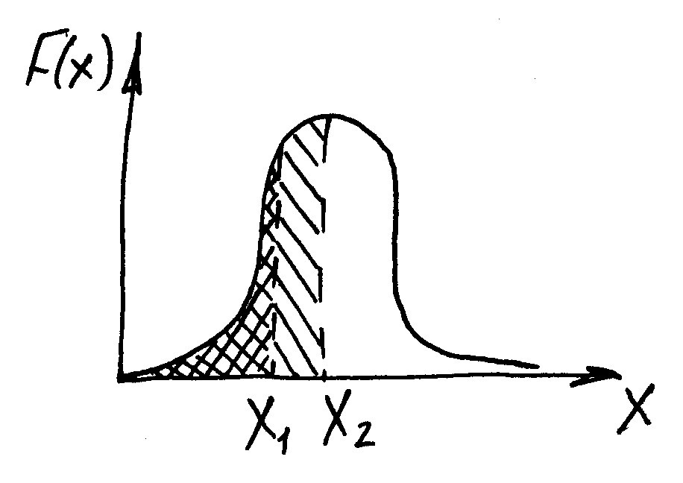
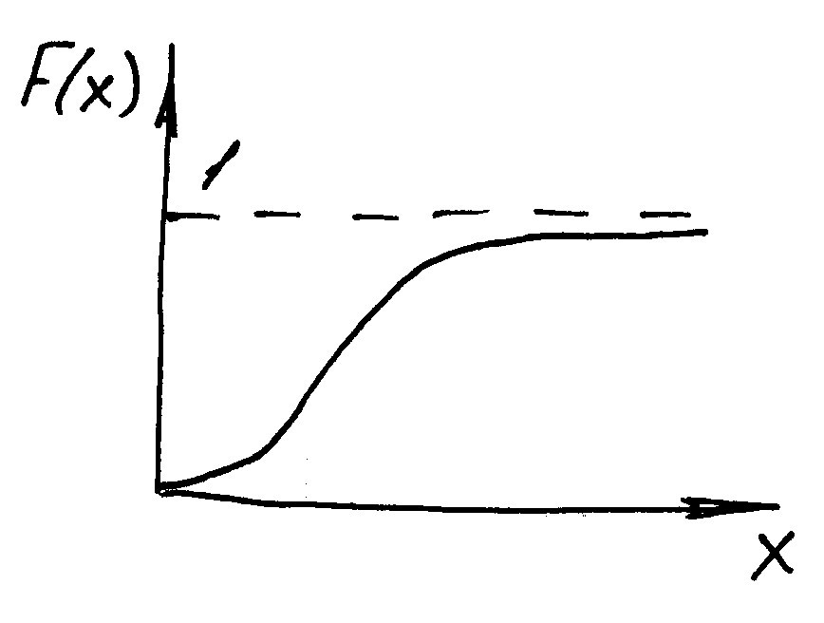
Проект р-ки - это документ представляющий перечень технических, технол-х и эконом-х задач направленных на реализацию выбранной с-мы р-ки и определяющий очередность их решения. Он составлен согласно документу 153-39-00796. Основные проектные документы на разработку месторождения по очерёдности их составления:1проект пробной эксплуатации разведочных скважин. Составляется с целью оценки добывающих возможностей скв. и изучения физико-химических св-тв пластовых флюидов, строение залежей и коллекторских св-тв пластовпластов. 2проект пробной эксплуатации залежей или отдельных её участков.Составляется для месторождений, разведка которых не закончена или объём информации полученной от разведочных сважин не достаточен для составления технологических схем. 3технологическаясхеиа опытно промышленной разработки составляется как для разрабатываемых, так и для вновь вводимых месторождений с целью обработки и испытаний системы или технологии разработки. 4технологическая схема разработки. Является основным доказательством определяющим предварительную систему промышленной разработки месторождения на период разбуривания основным экспл. Фондом(до70%). 5проектразработки- основной документ, который предусматривает комплекс технологических и технических средств направленных на разработку и работает до извлечения около 80% всех извлекаемых запасов. 6уточнённый проект разработки. Предусматриваются меры по интенсификации и регулирования процессов разработки по повышению эффективности применяемых методов увеличения нефтеотдачи. 7анализ разработки составляется на всех стадиях разработки в целях оценки состояния разработки, оценки эффективности применяемых систем разработки, сопоставление фактических и проектных показателей разработки и выработки мероприятий по регулированию разработки. 8ОВОС-охрана воздушной и окружающей среды. Краткое содержание проекта разработки: 1глава:Общие сведения о месторождении. 2глава:Геолого-физическая характеристика месторождений, коллекторская хар-ка пластов, ф/х св-ва флюидов для различных условий. 3глава:Геолого-промысловая и технико-экономическое обоснование вариантов разработки: результаты исследования скважин, анализ текущего состояния разработки, сопоставлене фактических и проектных данных, обосновывается выделение объекта разработки, система воздействия на пласт. 4глава:расчёт технологических показателей разработки, на срок с момента составления соответствующего документа до конца его действия. 5глава:технико-экономический анализ проектных решений (вариантов разработки). 6глава:техника и технология добычи. 7глава:требование к конструкции скв., к методу вскрытия и освоения скважин. 8глава:раздел контроля и регулирования. 9глава:ОВОС. Проект разработки утверждается правительством и после утверждения имеет силу закона.
3. Геологические основы разработки нефтяных месторождений. Физико-химические свойства флюидов, геологическая неоднородность и их использование при проектировании.
Геолог-ая часть: освещается детально строение залежи, св-ва пород и ж-тей. (1)Неоднор-ть пл.-это изм-ть хар-к пл. ипл. ж-тей по м-ию: а)литолого-фациальная неод-ть пл.; б)неод-ть по коллек-м св-м, неод-ть физических св-в пл. ж-ей и газов, неод-ть по степени и хар-ру изменения пок-лей: по степени-диапазон изменчивости показателя; по хар-ру-как изм-ся хар-ка в этом диапазоне. Из всех видов неод-ти пл. надо особо выделить⇒виды: по проницаемости, по пористости, по распределению начальной водонасыщенности. К- филь-ая хар-ка пл. ее изменчивость имеет высокое значение при г/д рас-х показателей р-ки. Что касается m и S_{в}^{нач}, то их изменчивость необходимо учитывать особенно при расчетах геол-х и изв-х запасов н., т.к. при г/д расчетах реальные залежи мы заменяем моделями, возникает необходимость выделения еще⇒видов неод-ти: 1)слоистая, 2) зональная, 3) пространственная. 1) Имеется несколько пл-в отл-ся по К, от К1 до Кn, Кi-величина определенная для данного пропластка, надо найти Кср: 1.способ ср. арифм-ое Кср=К1+К2+..+Кn/n прим-ся прри начальной стадии проектир-ия, когда данных мало, толщины пл. не сильно отл-ся. 2.Ср. взвешенный способ- в этом случае кол-во данных побольше hпл и К отл-ся сильно, не дают представления об изменчивости К пл. по разрезу К=ΣKi*hi/Σhi. 3. Если разбить пл. на элементарные слои толщиной Δhi и проследить изменение К от одного слоя к другому К=f(hi); Δhi/h=f(Ki)ΔKi, h-общая толщина пласта. Для нахождения ср.К для слоистой неод-ти можно исполь-ть ср. ариф., ср. взвеш. ф-ию распределения К по толщине. 3 способ м.б. использован при наличии↑ кол-ва данных. 2)Зональная неод-ть по простиранию залежи, желательно знать К в каждой точке пл. Для хар-ки Кср: 1. Ср. ариф-ая величина К=K1+K2+..+Kn/n, Ki-ср. прон-ть всех пропластков вскрытых i-ой скв-ой.2.Ср. взвешенная величина К=K1S1+K2S2+..+KnSn/ΣSi, Si-площадь с i-ой проницаемостью. Кi-осредненная К для площади Si, можно построить гистограмму изменения К по площади ΔSi/Si=f(Ki) ΔKi, f(Ki)-плотность распределения проницаемости пл. 3) Пространственная неоднородность: отличительной особенностью учета такой неод-ти явл-ся, то что при определении ср. прон-ти, мы используем не какие-то осредненные значения, а истинные значения в каждой точке пл-та. Но эта задача не выполнима. Тем не менее при наличии массового кол-ва данных можно отыскать ф-ии распределения К по всему пласту.

4. Применение методов теории вероятности и математической статистики при обобщении исходных данных для проектирования.
Впервые это сделал для изучения процессов разр-ки Саттаров и Борисов. Методы теории вероятности можно использовать, если изучаемое явление или объект носит случайный или массовый характер. Причем исходные данные должны быть достоверны. Рассмотрим невероятные, но теоретически вполне допустимые ситуации. Подняли пласт на поверхность и разрезали на кусочки объемом ΔV сопоставимым с объемом керна,и определили К всех кернов. Изменение К (0;Кmax). Для упрощения пользуются не абсолютными значениями а некоторым интервалом ΔК.Считаем кол-во кернов входящих в тот или иной интервал изменения К. N-общее количество образцов. Вести расчеты с абсолютным количеством кернов неудобно, поэтому найдем объем породы с тем или иным изменением проницаемости по ф-ле Vi =ΔV* ni . ∑Vi=V –весь объем пласта.
Затем находим долю пласта с тем или иным интервалом проницаемости в общем объеме пласта Рi = Vi / V или Рi=ni/N; N-общее число всех образцов - представляет некоторую совокупность значений проницаемости (генеральную совокупность).
Рi- показывает: 1) вероятность появления образца с той или иной величиной проницаемости, 2) долю песчаника сданным интервалом проницаемости. Случайная величина - это величина, которая в результате опыта может принимать любое значение, но заранее не известное. Причем сама величина (абсолютная) не может служить мерой появления образцов стой или иной проницаемостью. Вероятность появления образца с заданной проницаемостью будет зависеть от общего кол-ва исследований. Частота появления прониц-ти как случайной величины численно равна доле объема песчанников с интервалом изменения прониц-ти соответствующим интервалу частоты. Для характеристики случайной величины в теории вероятностей пользуются функцией распределения вероятностей - с какой частотой случайная величина принимает то или иное значение. Имеются 2 ф-ции: интегральная и диф-ная. Интегральная ф-ция показывает вероятность того, что случайная величина примет значение меньше х, т.е. F(x)=(X<x)
Диф-ная ф-ция (плотность распределения) f(x)=F’(x)-связь F(x)=∫f(x)dx.
Характеристики случайных величин:1)ср.значение случайной величины-некоторое значение случ. величины вокруг которого группируются все остальные ее значения ‾Х. 2)Дисперсия Д(х)-хар-ет степень рассеянности случайной величины вокруг среднего ее значения.3)среднее квадратичное отклонение σ(х)= Д(х)^{1/2} . 4)коэффициент вариации υ(х)= σ(х)/ ‾Х-показывает степень изменчивости случайной величины.

5. Принципы выделения объектов в много пластовых нефтяных месторождениях.
Объект разработки - это искусственно выделенное геологическое образование, запасы У.В. которого извлекаются одной и той же группой скважин. Выделение объекта разработки должно производится, только после проведения комплексных исследований геологического строения пластов, их коллекторских свойств, ф/х св-в пластовых флюидов и режима работы пластов. Преимущество объединения нескольких пластов в один объект: 1) сокращается кол-во скв. 2) сокращается кол-во скв-го оборудования;3) сокращается протяжённость нефтепромысловой коммуникаций;4)сокращается кол-во обслуживающего персонала. «-»1) усложняется процесс контроля и регулирования разработки.2)если приведенное пластовое давление различных пластов сильно отличается, то возможны сильные перетоки жидкости из одного пласта в другой.4)неравномерная выработка запасов в пластах с различными проницаемостями5)то же самое, если нефти отличается по вязкости6) При выделении объекта разработки необходимо иметь в виду, что Q_{сум}=Q1+Q2+Q3, оказывается гораздо больше, чем Q_{совм}= Q₁! +Q₂!+ Q!₃: Q_{совм}<Q_{сум}. ΔQ=Q_{сум} - Q_{совм}; ΔQ тем больше, чем больше кол-во объединенных пластов К_{прод. Совм.}<К_{прол. сум.} Несмотря на то, что Q_{совм}<Q_{сум} может случиться так, что Q_{совм}>Q_{скв}, Q_{скв} - пропускная способность скважины. 7)Повсеместный дебит скв. при эксплуатации нескольких пластов может оказаться выше, чем производительность самой скв. и оборудования, что приведет к уменьшению объемов добычи и удлинению сроков добычи. Критерии учитываемые при объединении пластов: 1) Внешние контуры нефтеносности совпадали в плане или были близки;2)вязкости нефти должны быть близки;3)составы нефтей должны быть близки; 4) Коллекторские свойства объединяемых пластов не должны отличаться более чем - в 2-3 раза;5) внешние контуры нефтеносности в плане должны быть близки или совпадать;6)не должны сильно отличаться запасы. Геологические факторы влияющие на выделение объекта:1)если пласты имеют единую водонапорную систему они разрабатываются одним объектом;2)также если пласты имеют зону слияния;3)если толщина непроницаемого пропластка м/у двумя пластами меньше 15-20 м. ,то они должны разрабатываться одним объектом. Технологические факторы :1)схема размещения скв.-выбирается с учетом неоднородности пласта,коллекторских св-в породы ф/х св-в пластовых флюидов, размеров залежи, режимов работы пласта;2)от метода энергетического воздействия на пласт(от вида и системы П.П.Д.). Технические факторы:1)Способ эксплуатации скв. Пласты эксплуатируемые различными способами объединять не рекомендуется;2)Диаметр обсадной колонны и колонны Н.К.Т.,они должны соответствовать производительности скв.3)Неравномерное обводнение скв. При неравномерном обводнении приходится применять спец. технику и технологию для проведения изоляционных работ обводнившихся пластов.4)Гидродинамические факторы. Объект должен позволять раздельный учет как по пласту так и по объекту. Экономические факторы:объект должен обеспечить получения наибольшего экономического эффекта от процесса разработки.

6. Выбор системы разработки по порядку и темпам ввода скважин, геометрии и плотности сетки, системам заводнения. .Схема размещения скважин на залежи:1)равномерная схема размещения сква-н, когда скв-ны разм-ся равномерно по всей площади залежи и имеют одинаковую удельную площадь S_{с}. При этом в зависимости от конкретных условий можно отличить:3-х и 4-х угольные сетки скв-н. В 3-х угольном случае считается, что коэф. Охвата пласта фильтрацией больше чем при 4-х. Растояние между скв. выбирается в зависимости от режимов пласта, от коллекторских со-тв, ф/х св-тв жидкостей. Равномерная сетка обычно выбирается если пласт не однороден по проницаемости,μ житкости высокая, нет хорошей г/д связи между законнтурной и нефтяной зонами пл. проницаемость законтурной больше проницаемости нефтяной.2)Линейная схема: в этом случае н скв-ны парал-ны внешнему контуру н-носности L-среднее расстояние м/у рядами, 2σ- растояние между скважинами в ряду, как правило по этой схеме размещения плотность сетки скв-н более разряженная, чем при равномерном, такие с-мы прим-ся, когда ср прон-ть пл относит-но высока,пл отн-но однороден, μ_{н} не высока, хорошая г/д связь м/у законтурной и неф-й зонами. 2.Порядок разбуривания и ввода залежи в раз-ку:1) Одновременная-все скв-ны разбур-ся за 1 год, одновременно пускаются в раз-ку «-»большие кап. Вложения, поэтому используется на мест-ях небольших размеров; 2)Ползущая-не требует значительных единовременных кап. затрат. В начале разбур-ся ряд сква-н и добываются деньги для разбур-ия след-го ряда. «+»относ-ая дешивизна, «-»большая часть залежи остается в консервации;3) Поэтапная-сразу раз-ся маленькое м-ие, можем изучать сразу весь блок; 4)Сгущающаяся-пробур-ся разряженная сетка по всей залежи, все м-ие вводится в р-ку сразу: -↑транспортные расходы, соизмеримые с кап. вложениями. 3.По плотности сетки скважин:1)плотная сетка скважин(до 12га/скв).2)средняя по плотности (12-24га/скв). 3) редкая сетка(свыше36 га/скв). Система заводнения месторождения. В зависимости от геолого физических условий месторождения применяют различные системы заводнения:1законтурное заводнение. Нагнетательный ряд скв. располагается на некотором удаления от ВНК.2приконтурное заводнение. Нагнетательные скв. расположены в непосредственной близости от внешнего контура нефтеносности.3Модификация приконтурного. В случае если размеры ВН зоны велики бурят 2ряда нагнетательных скважин. Один вдоль внешнего, другой вдоль внутреннего контура нефтеносности. 4внутренняя. Применяют на месторождениях с большими площадями нефтяносностит и больших размеров залежи. Имеет следующие модификации:1)блочное- на крупных месторождениях с хорошими кол-и св-ми и маловязкими нефтями.2)Применяется как часть внутриконтурного.3)Избирательная. В случае сложного геологического строения залежи.4)Рядное размещение. Применяют на крупных и средних месторождиях. Различают однорядные, тёхрядные,5,7,и9- рядныесистмы.5) центральное купольное-используется для небольших месторождений с большим углом залегания пластов. Используется в сочетании с законтурным и приконтурным заводнением.6) кольцевое центральное-для средних и крупных мес-ний со средней площадью нефтеносности.7)центральное линейное-аналогичен центральному купольному но используется в случае вытянутой формы месторождения.5.Площадное заводнение. Для крупных и средних мес-ний и предполагает самую интенсивную систему заводнения. Может иметь разновидность по геометрии расположения скважин и соотношению наг-ных и доб-щих скважин. Сущ-ют обращенные системы заводнения. Они используются как правило для оценки технологической эфф-ти от применения методов увеличения неф-чи.
7.Основные гидродинамические модели, используемые для расчётов при проектировании разработки при вытеснении нефти водой.
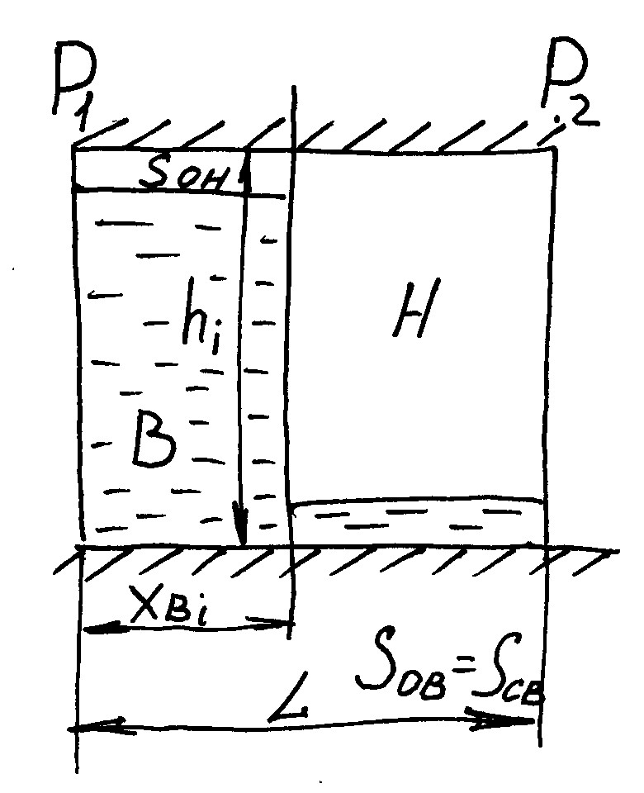
Модель пласта - система количественных представлений о его геолого-физических свойствах, используемых в расчетах разработки нефтяного месторождения. Модель разработки - система количественных представлений о процессе извлечения нефти из недр. Детерминированные модели - модели в которых стремятся воспроизвести как можно точнее фактическое строение и свойства пластов. При расчете процессов разработки с использованием детерминированной модели всю площадь или объем пласта разбивают на определенное число ячеек в зависимости от точности расчета. Каждой ячейки придают те свойства, которые присущи пласту в области соответствующей ее положению. Вероятностно-статистические модели не отражают детальные особенности строения и свойства пластов. При их использовании ставят в соответствие реальному пласту некоторый гипотетический пласт, имеющий такие же вероятностно статистические характеристики, что и реальный. К числу наиболее часто используемых относится следующие. Модель однородного пласта. В этой модели основные параметры реального пласта (пористость, проницаемость), изменяющиеся от точки к точке, осредняют. Модель слоистого пласта. Эта модель представляет собой структуру (пласт), состоящую из набора слоев с данной пористостью и проницаемостью. Модель трещиноватого пласта. Если нефть в пласте залегает в трещинах, разделяющих непористые и непроницаемые блоки породы, то модель такого пласта может быть представлена в виде набора непроницаемых кубов, грани которых равны и разделенных щелями одинаковой ширины. 4. Модель трещиновато-пористого пласта. В реальном пласте промышленные запасы нефти содержатся как в трещинах так и в блоках. Данная модель может быть представлена в виде кубов. Фильтрация жидкостей и газов, насыщающих трещиновато-пористый пласт, происходит как по трещинам так и по блокам. При этом вследствие значительной проницаемости трещин по сравнению с проницаемостью блоков любые изменения давления распространяются по трещинам быстрее, чем по блокам. Для выбора методики показателей разработки необходимо выбрать модель вытеснения нефти водой. Виды моделей: 1) поршневого вытеснения; 2) непоршневого вытеснения. Модель поршневого вытеснения. Это идеальный случай вытеснения нефти, когда в пласте между нефтью и водой образуется чёткая граница раздела, впереди которой движется только нефть, а позади вода, т.е. текущий ВНК совпадает с франтом вытеснения. Рассмотрим модель поршневого вытеснения из прямоугольного пропластка.
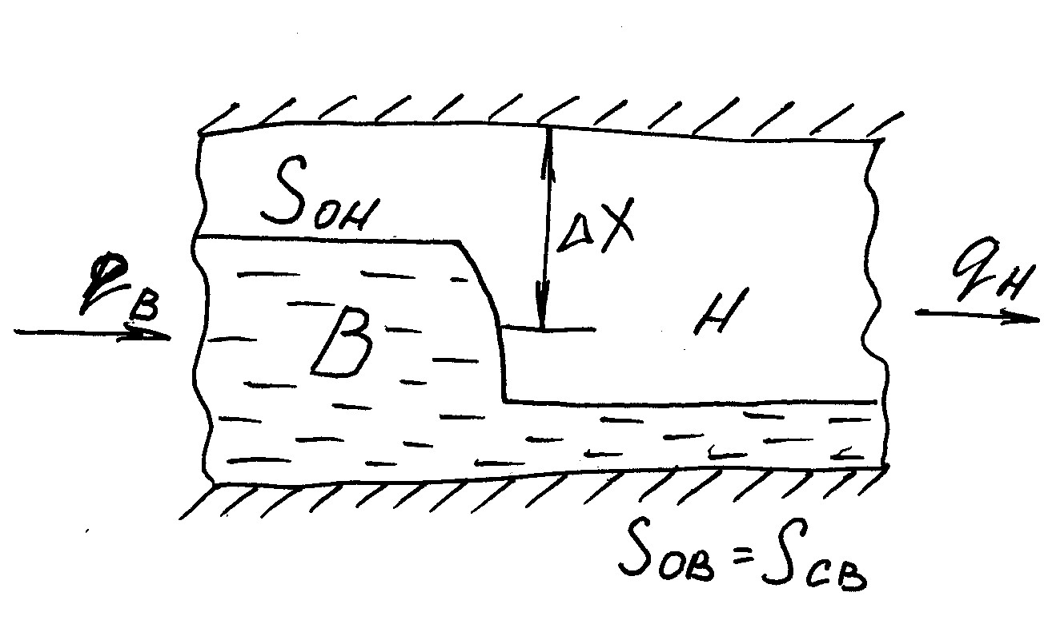
Толщина h_{i}, длина L, проницаемостью k_{i}. Давление на входе Р₁ на выходе Р₂. Фронт вытеснения в момент времени t занимает положение x_{Вi}. Ширина пропластка b. При расчётах принимают допущения перепад давления постоянен; S_{ОН}=const, S_{СВ}=const; порода и жидкость несжимаемы; пласт состоит из пропластков, в каждом из которых имеет место поршневое вытеснение; для каждого h_{i} своё k_{i}; объём пласта за фронтом вытеснения насыщен остаточной нефтью и смесью закачиваемой воды и смесью закачиваемой воды и нефти. Таким образом алгоритм расчёта процесса обводнения по модели поршневого вытеснения заключается в следующем: 1) выбираем i-й пропласток; 2) определяем его проницаемость k*; 3) рассчитываем время t*, в течении которого он обводнится; 4) определяем Q_{В}, Q_{Н}. Модель непоршневого вытеснения. Это вытеснение при котором за фронтом вытеснения движутся вытесняющий и вытесняемый флюиды, т.е. за фронтом происходит многофазная фильтрация. По этой схеме предполагается наличие в пласте движущегося фронта вытеснения. По мере продвижения фронта вытеснения скорости фильтрации изменяются не только в зависимости от насыщенности пласта, но и во времени. В момент подхода фронта к скважине происходит мгновенное обводнение, которое соответствует некоторому скачку нарастания нефтенасыщенности на фронте, затем обводнённость медленно нарастает.

8. Расчёт мгновенных и средних дебитов скважин при проектировании темпов отбора жидкости по объекту разработки.
Первоочередной задачей при проектировании систем разработки- определение кол-ой связи между дебитами и давлениями. При решении таких задач используется метод электродинамической аналогии (ЭГДА). При использовании основных формул:
1дебит скв.
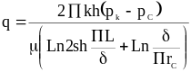
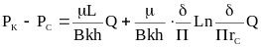
Допущения:1)сложная конфигурация реального потока заменяется несколькими //-ыми потоками причём фильтрационное сопротивление реального потока эквивалентно сопротивлениям потоков на схеме.2)скв. в каждом ряду находятся на одинаковом расстоянии друг от друга, но эти расстояния могут изменяться в рядах .3)забойные Р в скв. нахдящихся в одном ряду равны.4) радиусы всех скв. одного ряда, но могут раличаться по рядам.5)дебиты скв. одного ряда равны.6)расстояние от контура питание больше половины расстояния между скв.7)границы контура питания // или перпенд. Рядам скв.
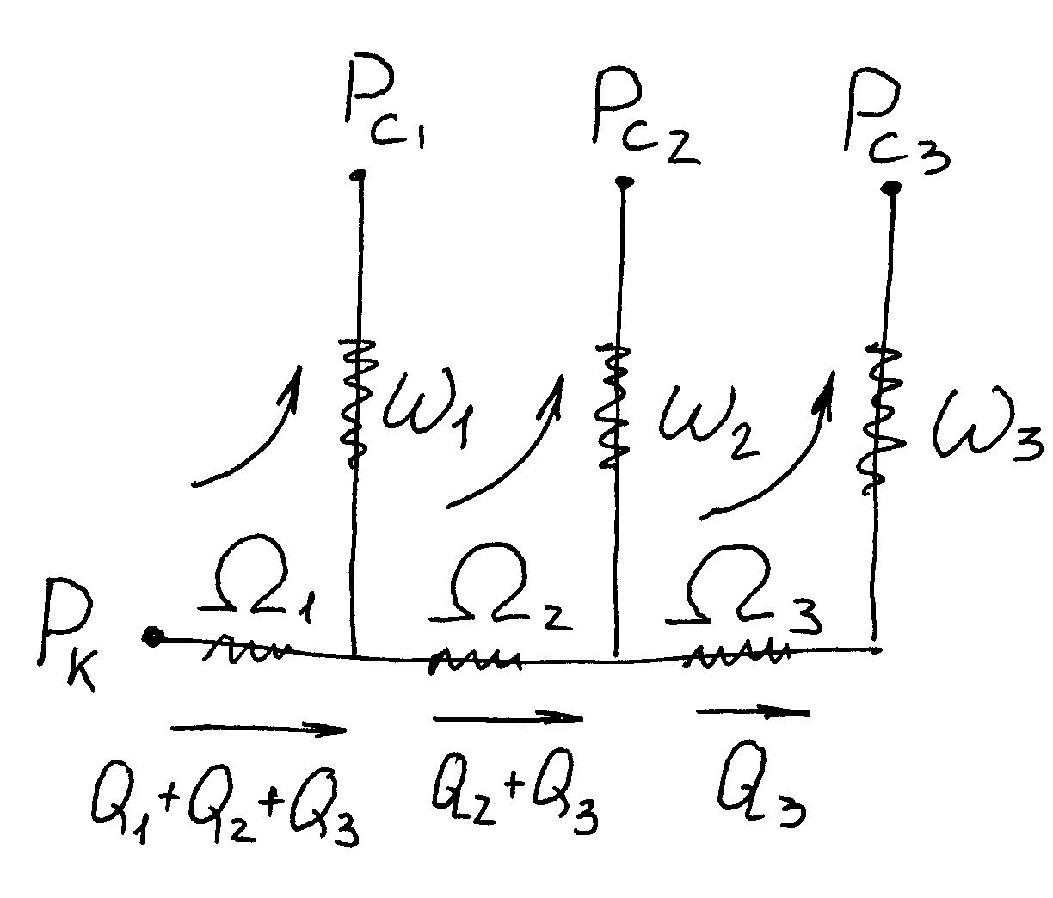
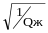
1.Закон Ома гласит-перепад давления между двумя контурами равны произведению фильтрационных сопротивлений на участке на расход житкости. Δ U=IR; ΔP=QΩ 2.Закон Кирхгофа. Кол-во жидкости притекающей притекающей к какому либо узлу равно кол-ву жидкости добываемой жидкости.3.2-ой закон Кирхгофа ΔP между двумя любыми токами в схеме = сумме произведений расхода жидкости на каждом участке на фильтрационные сопротивления этого участка. Δ U=∑IR; ΔP=∑QΩ Существует расчёт отборов жидкости и дебитов при законтурном и внутриконтурном заводнении. Рассмотрим на примере первый случай : залеж эксплуатируется тремя рядами скв. на жёстком ВНР на контуре питания расположенном // рядам скв. давление Рк, на забое Рс_{i}. Растояние между скважинами составляет 2σ_{i}, ширина залежи В.Для составления системы уравнений составляем эквивалентную схему по 2 зак. Кирхгофа
Qн
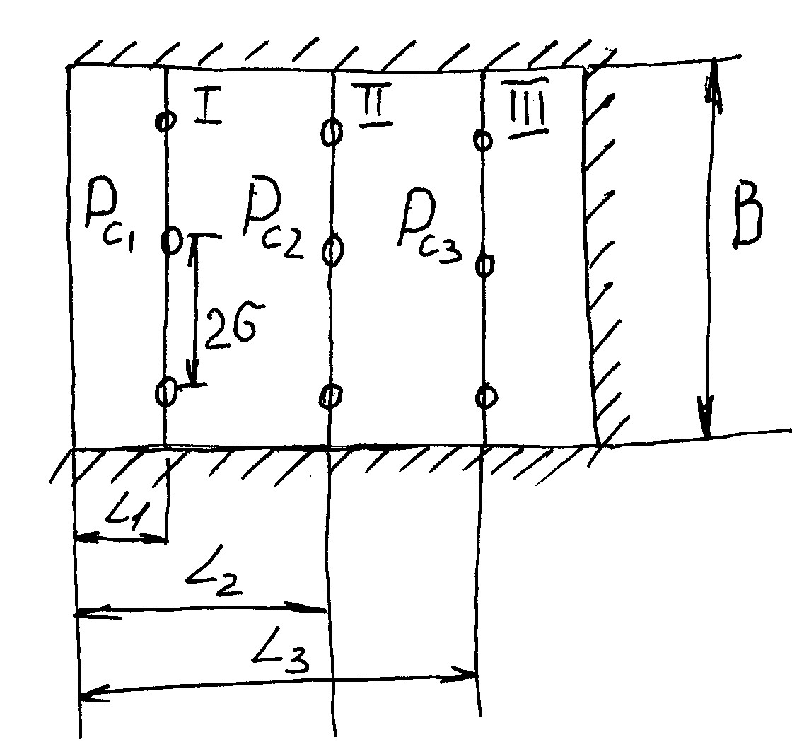
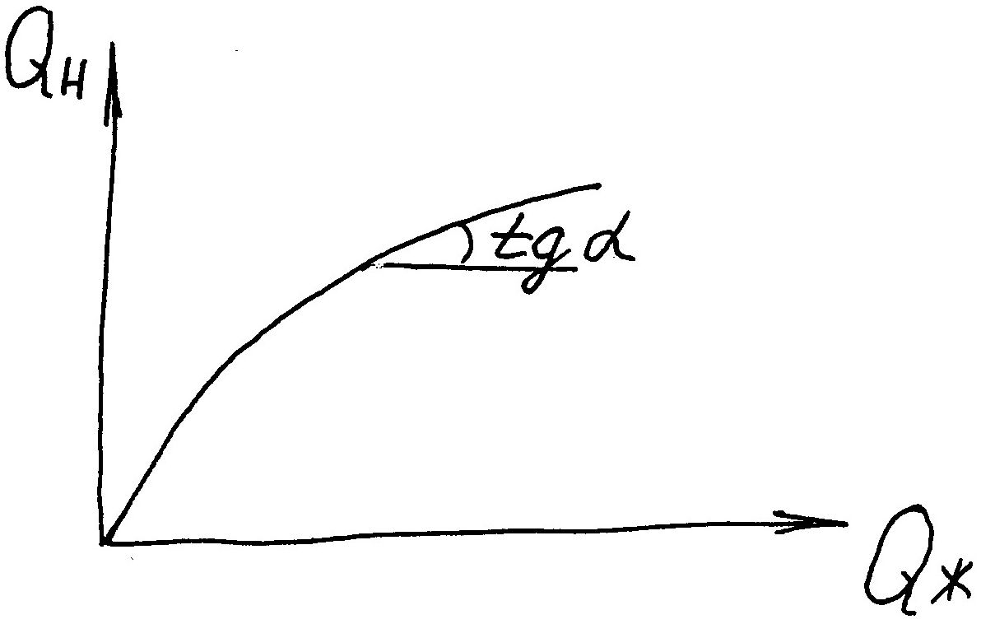
Рк-Рi=Ω₁(Q₁+Q₂+Q₃)+ω₁Q₁
P₁-P₂=Ω₂(Q₂+Q₃)+ω₂Q₂-ω₁Q₁
P₂-P₃=Ω₃Q₃+ω₃Q₃-ω₂Q₂

9. Прогноз конечной нефтеотдачи при проектировании и анализе разработки нефтяных месторождений. Применяемые методы – их преим-ва и недостатки.
Под КНО понимается отношение извл запасов к балансовым. Различают КНО: проектный, текущий, первичный, вторичный. КНО является одним из важнейших параметров, к-ый определяется в проекте разработки и для достижения, которого ведется разработка месторождения. Как правило, при разработке мест-ий наблюдается отклонение фактического текущ КНО от запланированного. Согласно вышеприведенных причин необходимо определять как проектный, так фактического текущ КНО, для контроля и своевременного регулирования разработки. Прогноз процесса разработки и определение КНО можно определить путем: 1 Гидродинамические методы расчета: -приближенные методы (УНИ, ВНИИ-1, ТатНИПИнефть, Гипровостокнефть, БашНИПИнефть и тд). “+” относительно простые, ,; “-” характеризуют только участок, решение одномерной фильтрации с неполным учетом особенностей проявления фаз-х прониц-ей в неодн-ом пласте. -точние методы (ВНИИ-2, УкрНИИНП). “+”полнота учета некоторых св-в пласта и особенностей филь-ых потоков, достаточно высокая точность, наглядность, те можно развернуть любой участок во времени, “-” очень 2 Метод материального баланса “+” достаточно хорошая сходимость расчетных данных, не требуют трудоемких затрат ,”-” непреминим при Р=пост. необходим, сильно зависит от тщательности подбора осх данных и допущений, заложенных в основу расчетных уравнений. 3 Статистические методы, основанные на экстраполяции факт харак-к по известной истории разработку з-жи: -АГПМ “+”высокая точность расчета, “-” большой объем инфор-и, сложные и трудоемкие расчеты. -кривые вытеснения ( метод Назарова, Камбарова, Пирвендяна, Говоровой и Рябининой, Максимова и тд), “+”min объем инф-ии,простота расчета, интегр-й учет прир-технол факторов, достаточно выс точность, “-” примен-ся при обв-ти >60%,прогноз на небольшие сроки, чувствительны к изм-ю сис разр-ки

10. Принципы использования приближенных методик проектирования разработки нефтяных месторождений. Оценка показателей разработки нефтяных залежей по кривым вытеснения.
Все приближенные методики имеют следующие допущения: 1 неодн-ый по прониц-ти пласт представлен серией однор-х пропластков разл-ой прониц-ти, 2 м/у пропластками отсутствует ГД связь, 3 принимается вытеснение нефти водой поршневое или непоршневое, 4 пренебрегают гравитац-ым эффектом. Анализ методик расчета показал, что их принципиальное отличие заключается в учете неоднородности пластов по коллекторским свойствам и механизме вытеснения нефти из пористой среды. Так, в методике ВНИИ-1 принимается непоршневое вытеснение нефти водой из упорядоченно распределенных трубок тока с учетом различия вязкостей нефти и воды и изменения внутренних и внешних фильтрационных сопротивлений. Методика БашНИПИнефти предполагает использование спектров проницаемости, отвечающих теоретическим распределениям Максвелла типа I и II. В этой методике допускается поршневое вытеснение нефти водой с учетом увеличения фильтрационных сопротивлений для воды в зоне смеси. По методике Гипровостокнефти выполняется предварительное электромоделирование потоков с последующими расчетами, которые учитывают не только проницаемость, но и пористость, нефтенас-ность, коэф-т вытеснения. Принимается поршневое вытеснение нефти водой. В методике ТатНИПИнефти наряду с послойной неоднородностью выделяется зональная неоднородность по проницаемости. Принимается непоршневое вытеснение нефти водой. Дебит рядов скважин рассчитывается по средней проницаемости с внесением поправок на зональную неоднородность. Забойное давление в скважинах для фонтанного периода эксплуатации принимается с учетом роста обводненности продукции. По мере увеличения обводненности забойное давление возрастает.
Оценка показателей разработки нефтяных залежей по кривым вытеснения. Под кривыми вытеснения понимают зависимости между ΣQнΣQвΣQж и КНО или обвод-ти. Выбор зависимости м/у параметрами носит эмпер-ий хар-р и сводится к подбору формулы, к-я давала бы лин-ю связь. Обязательное условие – наличие прямолинейного участка на поздней стадии разр-ки. Существует более 50 кривых вытеснения:
1Метод Назарова: Назаров предложил зависимость для определения извл-х запасов и прогнозирования добычи нефти и воды: Qж/Qн =b+AQв, применяется после 10-30лет
α
Qж/Qн
Qв
2Метод Пирвердяна: используя функцию Баклея-Реверетта, он предложил 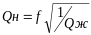 Qн= mV_{пл}δ_{н}=Vпор*(1-S_{он}-S_{св}-2/3*r_{ф})= mV_{пл}*(1-S_{он}-S_{св}-2/3*) δ_{н}-коэф-т использования пор; r_{ф}- радиус фронта вытеснения Q_{н}^{max} при Qж →∞, Q_{н}^{max} – начальные извл-е запасы
3 Метод Камбарова: в результате анализа разр-ки местр-ий Азербайджана он предложил зависимость для определения ивл. запасов используя ΣQн и ΣQв. Qн=А-В/Qж, lim_{Qв→∞} Qн= lim_{Qв→∞}( А-В/Qж), Qж*Q_{н}^{max}=АQж+В, А= Q_{н}^{max}=tgα. ή_{max}=Q_{ж}^{max}/G, Q_{н}^{max}→N.
4 Метод Ковалева: lg(100-ή)=f(Vж)^{1/2}, ή=Qн/G*100%, Vж=Qж/С*100%.,те Ковалев установил зависимость между КНО и накопленным объемом добычи нефти.
5 Метод Сазонова используя функцию Баклея-Реверетта, он получил зависимость между КНО и обводненностью: n_{в}=f(ή) и тд.

11. Прогнозирование показателей разработки с использованием адаптационных геолого-промысловых моделей
Суть прогнозирования с использованием адаптационно геологических моделей заключается в следующем. Изучая и анализируя характеристики какого-то месторождения можно сопоставить их с характеристиками подобных месторождений и использовать опыт разработки этих месторождений для прогнозирования показателей разработки рассматриваемого месторождения. При использовании этого метода за исходные данные берутся те же самые параметры, что и при так называемых классических методах. Кроме этого метод предусматривает использование некоторых комплексных параметров, которые находятся одним из методов факторного анализа, методом главных компонент. Главные компоненты это линейные комбинации исходных геолого-физических параметров пласта и они обладают свойствами взаимонезависимости, т. е. Коэф-т корреляции м/у ними равен 0. Эти главные компоненты позволяют учесть почти всю информацию о пласте ограниченным числом главных компонент, вместо нескольких десятков исходных параметров. Для группы месторождений какого-то региона также находятся значения главных компонент и по их величине эти месторождения делятся на несколько групп, которые группируются вокруг своих центров, затем расстояния главных компонент рассматриваемого месторождения от этих центров и по min значению этого расстояния относят это месторождение к той или иной группе. Это означает, что процесс разработки рассматриваемого м-ия пойдет по тем же закономерностям, что и у месторождений входящих в эту группу.

12. Особенности разработки нефтяных месторождений при упруго-водонапорном режиме.
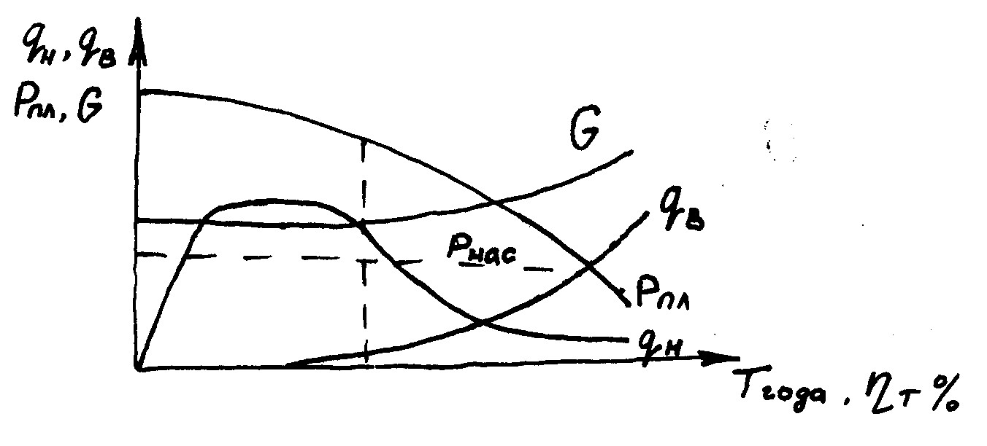
Основным источником является упругие силы ГП и флюидов. В процессе разработки с самого начала Рпл снижается. Это объясняется пониженной связи с зоной питания (150-200), а также ухудшением коллекторских свойств пласта. В нач. период раз-ки дебиты также возрастают и после достижения макс. стабил-ся. При достижении 35% начинает сниж. Упругие силы являющиеся на начало разработки доминирующими быстро расходуются на преодоление фильтрационных сопротивлений в пласте. Поэтому Рпл резко снижается и становится ниже Рнас и режим переходит в менее эффективный режим РРГ. Поэтому необходима система ППД. Способ добычи в начале фонтанный, затем механический. В конце разработки наблюдаются прогрессирующее обводнение скважин η_{К}=0,5- 0,75. Упругие св-ва пласта прявляются:1)в начальный период разработки и при разбуривании, если Рпл>Рнас, 2)в процессе разработки при ППД в случае несоответствия отборов или темпов отбора и темпов закачки(Qот>>Qзак).3)в процессе разработки небольших залежей с активными водонефтяными зонами. Основными теории УР применяют при решении следующих задач разработки: 1)при определении величины Рзаб при пуске или остановки скважины. 2)определение параметров пласта при снятии КВД и КПД. 3) определение Рпл и Рзаб при пуске и остановки скв. с учётом интерференции. 4)определение Рпл на контуре нефтеносности и средневзвешенного Рпл при поступлении воды из контурной области. 5) определение восстановленного Рпл при переходе с упругого режима на жёсткий ВНР (при заводнении). 6)определение времени, в течении которого в определённом элементе пласта происходит установление стационарного режима при переходе в заводнении.

13. Особенности разработки нефтяных месторождений при газонапорном и режиме растворённого газа.
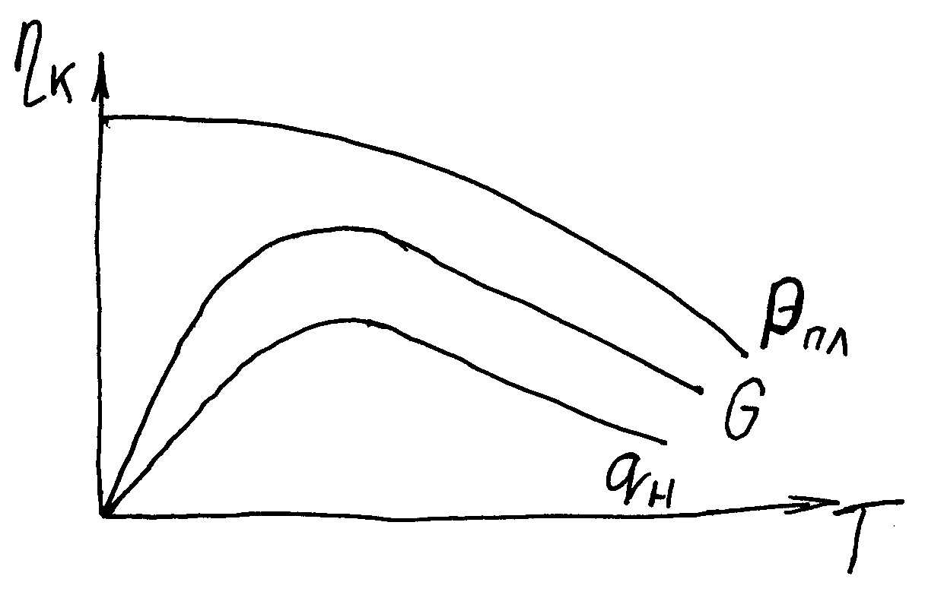
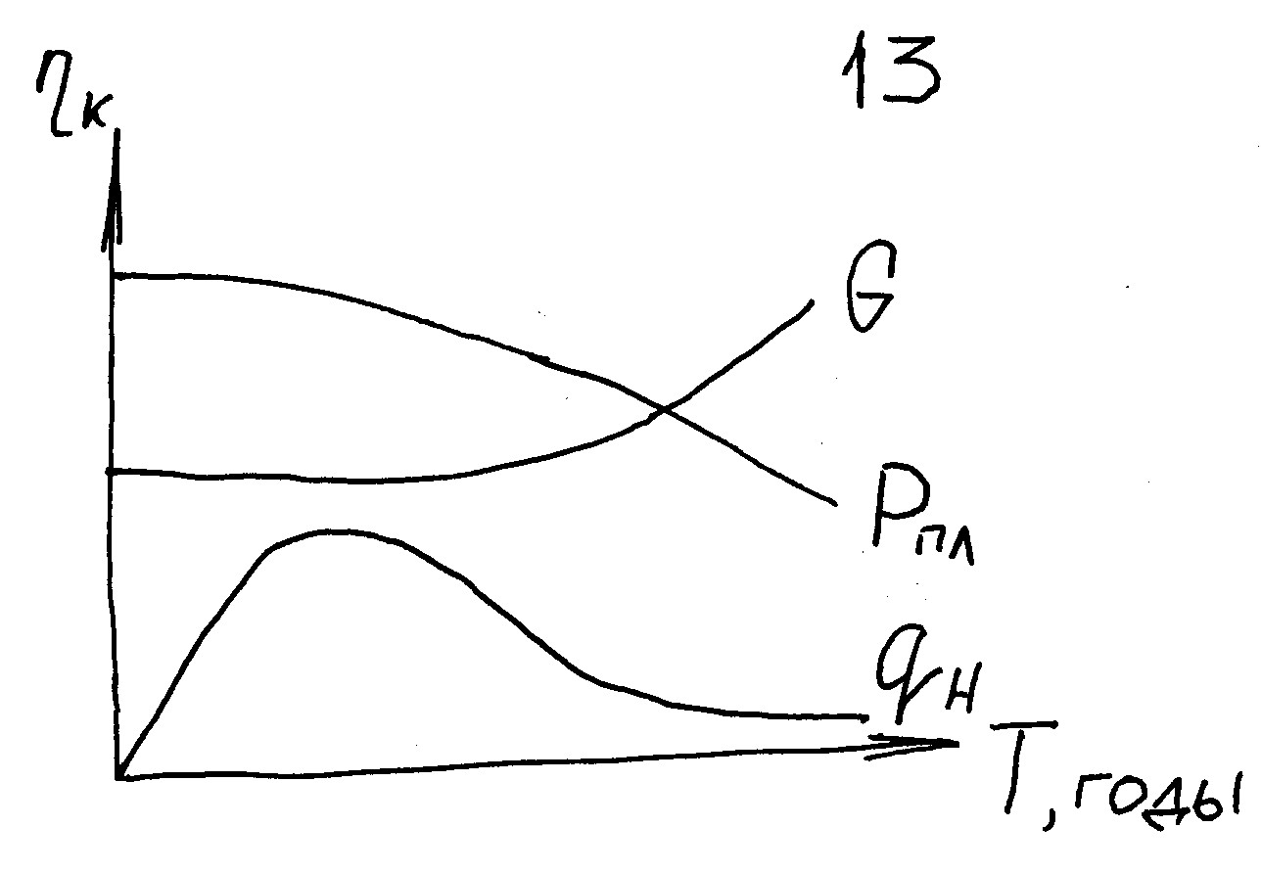
Месторождение работает на газовых режимах если нет большой водной части. На методы расчетов большое влияние оказывает наличие водоносных зон. В зависимости от этих условий можно выделить 3 газовых режима: 1. режим растворенного газа, 2. режим газовой шапки, 3 смешанный. -При режиме газовой шапки основной источник энергии является напор газа в газовой шапки. В начальный период разработки пластовое давления и дебиты остаются стабильными, если не нарушается баланс между отбором нефти и скоростью подъема ГНК. В дальнейшим наблюдается падение Рпл и темп падения постоянно зависит от объёмов добытой нефти. Газовый фактор в начале постоянен в скв. расположенных вдали от газовой шапки. Эффективность РГШ будет зависеть от её объёма от углов падения пласта и вязкости нефти. При дальнейшим снижении давлении начинаю проявлять себя пластовые воды и в какой то момент возможно перемещение нефтяной оторочки в сухую, газовую часть залежи при этом нефть размазывается по ГП с нефтенасыщенностью 30% эта нефть будет потеряна. η=0,4-0,5 Такие залежи целесообразно разрабатывать по следующим технологиям: 1.замкнутая залежь с не проявлением активности пл.вод, основной источник- растворенный в нефти газ и газ в газовой шапки. 1)Происходит интенсивный отбор нефти и в освободившийся поровый объём будет проникать расширившийся объём газа из газовой шапки. ГНК перемещается вниз.2)чтобы происходило незначительное перемещение ГНК производят соотносительные отборы нефти из нефтяной части пласта и газа из газовой шапки. Допускается уровень добычи при котором ГНК остаётся неподвижным при изменении Р, он зависит от первоначальных запасов газа и от темпа изменения Р в газовой шапке.2.залеж с активной пластовой водой. Нефть добывается за счёт энергии пластовой воды, энергии растворённого в нефти газа и сжатого газа в газовой шапке. Наиболее эффективный случай, если пластовые воды компенсируют отбор нефти из залежи, а ГНК при этом не перемещается. 1)В процессе разработки объем газовой шапки увеличивается - может наблюдаться если в процессе разработки газ из газовой шапки не отбирается. Преимущества: достаточно долго можем использовать газовую шапку для вытеснения. Недостатки: -газ может прорваться в нефтедобывающие скважины, -на долго задерживается разработка газовой шапки 2)Объем газовой шапки уменьшается: а). вместе с нефтяной зоной разрабатывается газовая шапка, б) если есть достаточно активные запасы воды. Преимущества: -используются активные запасы воды для вытеснения, -одновременно с нефтяной зоной ведется разработка газовой шапки. Недостатки: -ранее сухая часть пласта насыщается нефтью которую невозможно извлечь. 3.)Объем газовой шапки остается постоянным. В этом случае имеется достаточно большая водонасыщенная зона. Постоянство ГНК можно достичь следующим образом: -одновременным отбором нефти и газа так чтобы снижение давления в нефтяной и газовой частях шло одновременно; -закачка воды в зону отбора нефти так чтобы компенсировать отбор нефти. -При режиме растворенного газа, основной источник – упругие силы растворённого газа в нефти в момент его выделения. Газ выделяясь из нефти обволакивается плёнкой нефти и нефть в этом состоянии продвигается к забою. При РРГ пластовая энергия распределяется по пласту равномерно, поэтому добывающие скважины целесообразно размещать по равномерной сетке, используя Δ-ю, либо -ю сетки скважины. Этот режим проявляется в залежах, в которых отсутствуют пластовые воды и эти залежи имеют линзовидный характер. В начальный период разработки дебиты и газовый фактор резко возрастают в дальнейшим по мери снижения Рпл наблюдается снижение дебитов и падение газового фактора. В случае проявления в пласте более 7% от объёма пор занятого свободным газом резко уменьшается фазовая проницаемость по нефти. Поэтому не допустима эксплуатация сважин с высоким дебитом. η=0,3-0,4

14. Характеристика приближённых методик расчёта процесса обводнения при проектировании разработки нефтяных месторождений.
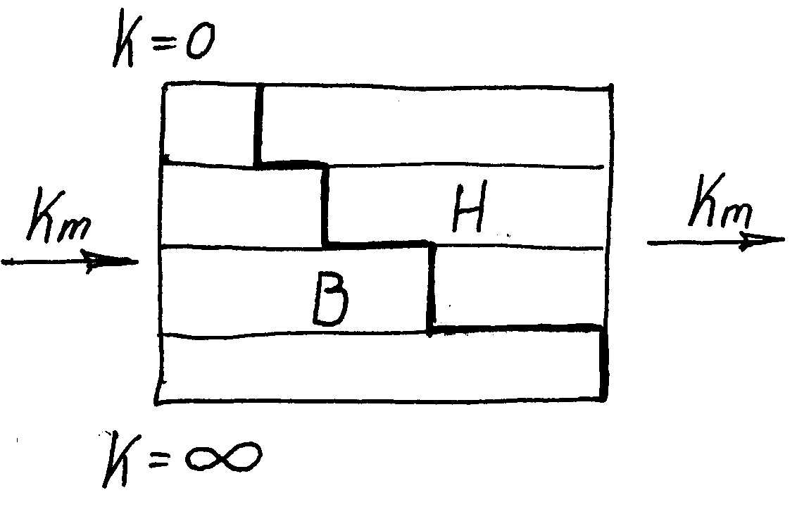
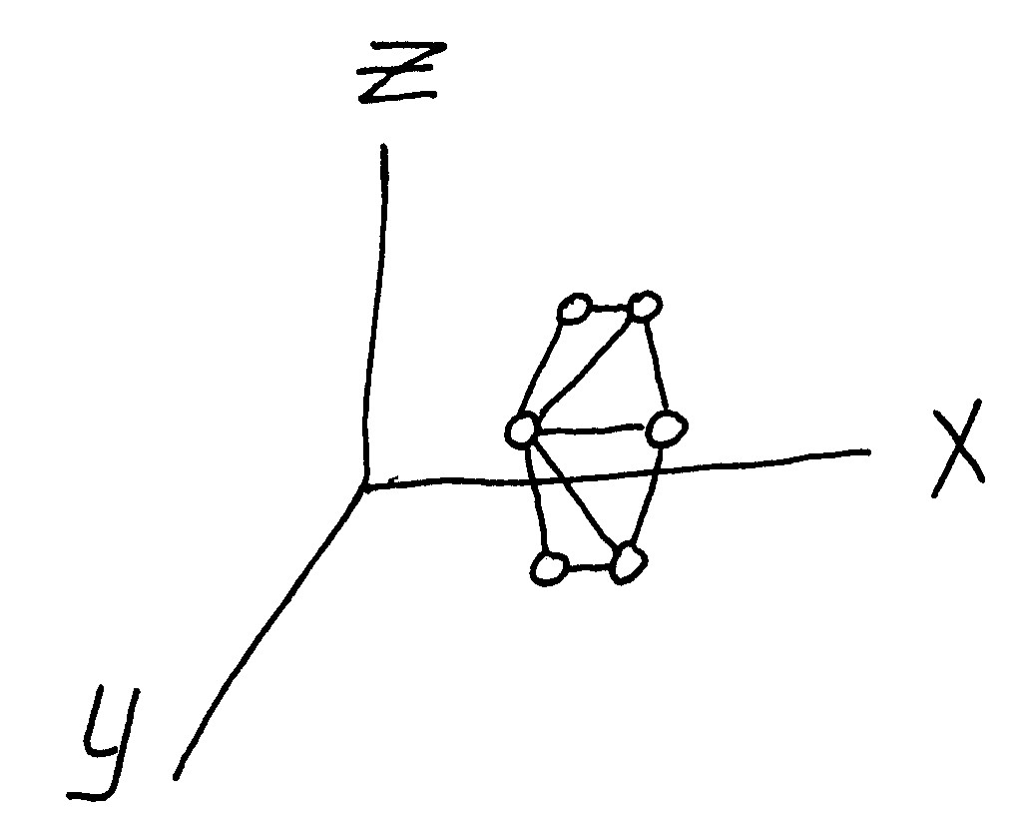
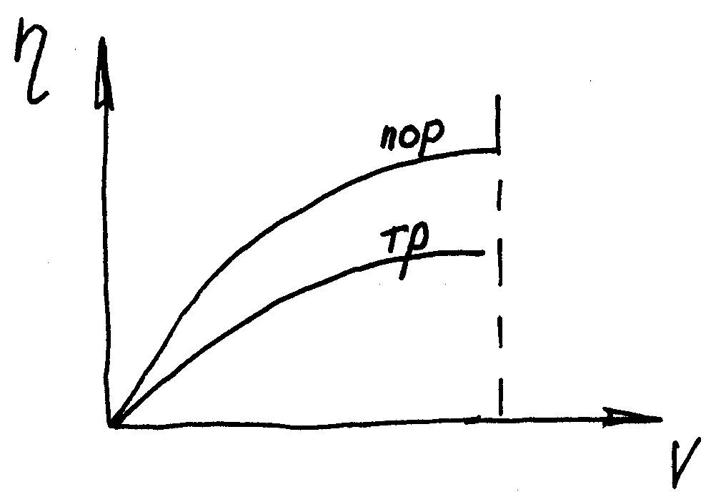
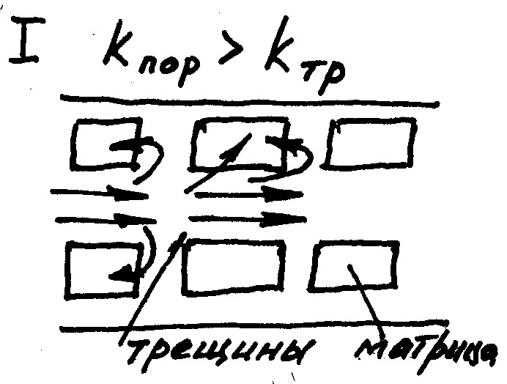
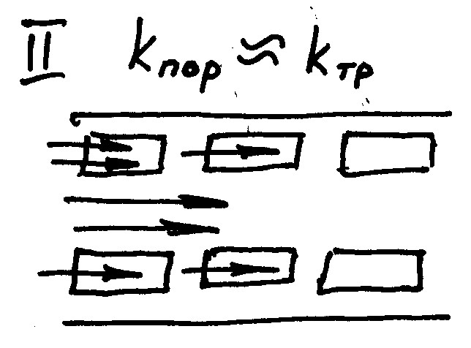
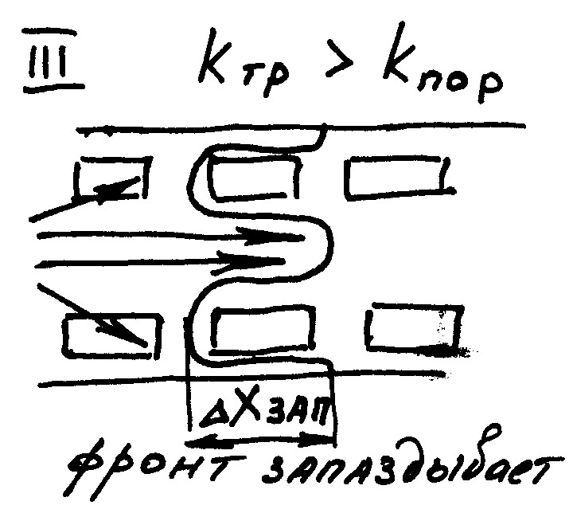
Все приближенные методики имеют следующие допущения: 1 неодн-ый по прониц-ти пласт представлен серией однор-х пропластков разл-ой прониц-ти, 2 м/у пропластками отсутствует ГД связь, 3 принимается вытеснение нефти водой поршневое или непоршневое, 4 пренебрегают гравитац-ым эффектом. Их принципиальное отличие заключается в учете неоднородности пластов по коллекторским свойствам и механизме вытеснения нефти из пористой среды. Методика БашНИПИнефть основана на поршневом вытеснении нефти водой и на использовании функции распределения проницаемости пласта. Принимаются следующие допущения: 1)Пласт состоит из трубок тока различной проницаемости; 2)Трубки изолированы между собой; 3)Проницаемость трубок подчиняется з-ну распределения Саттарова; 4)Проницаемость трубки тока постоянна по длине; 5)Процесс вытеснения нефти из каждой трубки поршневой и скорость вытеснения пропорциональна проницаемости трубки; 6)Нефтенасыщенность трубки тока в процессе вытеснения изменяется от нач-ой нефтенас-ти до остаточной, при которой содержание нефти равно нулю. Методика Гипровостокнефть. Её отличие от методики БашНИПИнефть в следующем: 1.Более полный учёт неоднородности пласта 1.1 По проницаемости - учёт слоистой неоднородности; 1.2 По пористости; 1.3 По нефтенасыщенности; 1.4 По к-ту вытеснения. 2. Учёт положения водонефтяных зон. Преимущества: практически одинаковая точность при расчёте одномерной и многомерной фильтрации. Недостатки: расчёты могут быть недостаточно точны при недостатке исходной информации по определению параметров пласта. Непоршневой характер вытеснения учитывается преобразованием спектра распределения, а расчёт обводнённости в многорядной системе аналогичен методике Саттарова. Методика ТатНИПИнефть является видоизменённым вероятностно статистическим методом учёта распределения абсолютной проницаемости. Модель пласта описывает послойную и зональную неоднородность пласта и описывается законом гамма-распределения в котором количественно учитывается квадратом к-та вариации. Расчёт дебитов жидкости, нефти и воды производят для отдельного участка и полученные результаты распространяют по площади всего месторождения. Методика СибНИИНП близка к методике ТатНИПИ. За основу берётся модель послойно-зональной неоднородности пласта по проницаемости, учёт неоднородности ведётся по параметру ω²*Кпрод и вводят понятие к-та прерывистости пласта α, который определяется при помощи геолого-статистических методов Кохв=f(α). Методика Укргипронефть основана методе конечных разностей и описывается при помощи спец. разработанной программы FELEM. Всё месторождение в координатах XYZ подразделяется на единичные элементы и для каждого из элементов составляется таблица содержащая исходное распределение параметорв пласта. Для каждого элемента определяется нефте-, газо- и водонасыщенность на определённый момент времени и затем определяется фазовая проницаемость по нефти для каждого узла. Затем пересчитываются дебиты нефти, воды и ж-ти. Все операции производят с определённым вероятностным шагом (около 7 сут). Результаты полученные для элемента обобщаются в пределах залежи. ВНИИ-1. Допущения: 1)Реальный пласт заменяют набором трубок тока одинакового сечения; 2)Проницаемость трубок тока изменяется в соответствии с реальным законом изменения проницаемости по объёму залежи. 3)Расход ж-ти на определённый момент времени через поперечное сечение трубки тока пропорционален её проницаемости; 4)В каждой трубке тока течение принимается поршневым, а непоршневой характер фильтрации моделируется при помощи введения доп. к-та неоднородности. 5)Ряды скважин рассматриваются как эквивалентные галереи с дополнительными внутренними сопротивлениями. Методика позволяет учитывать: 1)Слоисто-неоднородный пласт; 2)Прерывистость пласта в виде проницаемых линз; 3)Непоршневой характер вытеснения нефти водой. Отличие от методики Саттарова: 1)Текущую добычу нефти, воды и ж-ти определяют для каждой трубки тока в отдельности, а затем суммируют полученные результаты; 2)Залежь схематизируют квадратом две противоположные стороны которого определяются равными давлениями, а две другие непроницаемыми линиями тока. Квадрат разбивают на элементарные ячейки. В дальнейшем по этой сетке определяют показатели разработки.

15. Принципы проектирования разработки месторождений с трещиноватыми коллекторами.
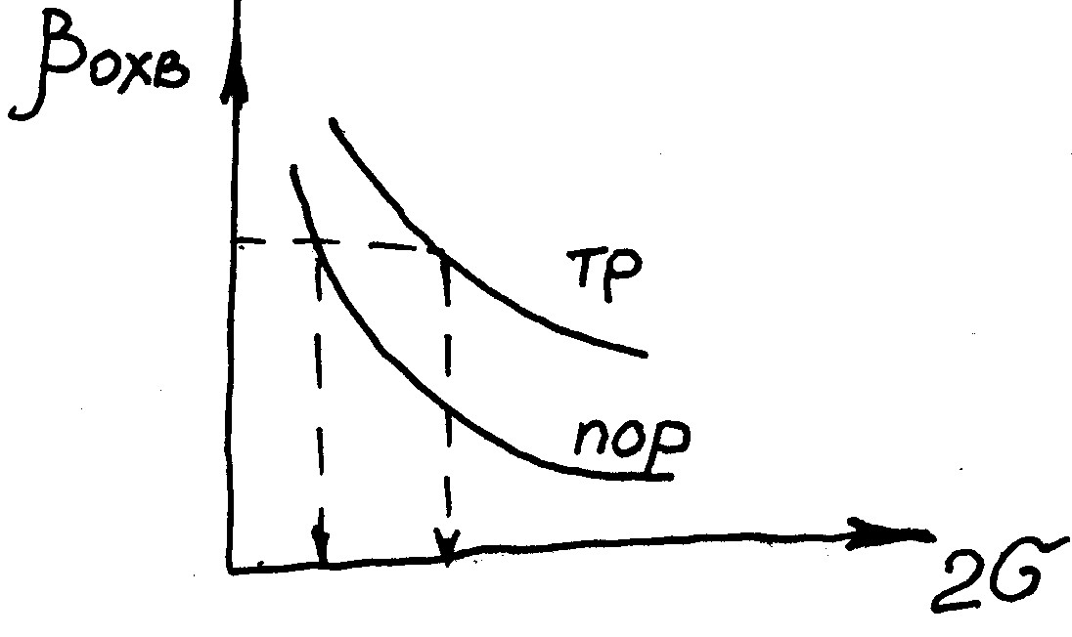
Месторождения нефти с трещин-ми колл-ми раз-ся с меньшей эффект-ю, чем с пористыми, при этом НО ηпор>ηтр на 5…20%. Трещиноватые коллектора разрабатываются при более редких сетках скважин. Разработка месторождений с трещеноватыми коллекторами имеет свои особенности обусловленные поведением породы и пластовой ж-ти, которые заключаются в ⇒ 1) Породы анизотропны (св-ва п-ды зависят от направления); 2) Повышенная сжимаемость трещеноватых пород, это ведет к существенной зависимости проницаемости п-ды и пористости от Р; 3) Наличие больших инерционных сопротивлений фильтрации ж-ти особенно при больших скоростях; 4) Наличие перетоков из трещин в блоки или в матрицу и наоборот при неустановившихся режимах фильтрации; 5) Большие толщины продуктивных пластов (300-600м); 6) Изменчивость трещеноватости пород по залежи, трещеноватось ближе к своду и кровле увел-ся. Все эти свойства проявляются по разному в зависимости от типа трещеноватых пород. Бывают ⇒ типы: 1) Чисто трещеноватые, где пор практически нет (доломиты, некоторые известняки), запасы нефти заключены в трещинах. К и m таких пород не высока; 2) трещеновато-пористые п-ды (песчаники, известняки) рассеченные хаотически расположенными трещинами, но они пористые; 3) трещеновато-кавернозные (карбонатные породы), наряду с трещинами и порами имеются каверны разных размеров; 4) пористо-трещеноватые - в целом пористая среда рассечена ограниченным количеством трещин высокой проницаемости.
Схемы вытеснения нефти водой из трещиноватых ГП
Определяют расстояние запазд-я фронта вытесн-я ΔХзап и время запаздывания τ. Причём если τ<0,1, то процесс близок к стационарному, если больше используют спец. методики вытеснения для трещиноватых пород (Баренблата, Желтова, Горбунова). Наиболее важной особенностью раз-ки неф-х м-ий с такими породами является, то что при изменении Р в пласте это изменение передается в первую очередь по трещинам, как по наиболее проницаемым каналам, в силу этого возникает разность Р м/у трещинами и матрицей и это вызывает перетоки ж-ти из матрицы в трещины при ↓ Рпл и наоборот с ↑ Рпл.

16. Структурная схема контроля разработки нефтяных объектов для целей регулирования процесса.
6 комплексное использование результатов контроля для решения вопросов охраны недр (максимальный коэффициент нефтеотдачи, сохранение ресурсов питьевых вод)
↑
5 дифференциальные методы контроля за разработкой и распределением остаточных запасов, геофизические и физико-химические методы контроля
↑
4 оценки эффективности применения новых методов нефтеотдачи при замкнутых и незамкнутых границах участка
↑
3 интегральная оценка эффективности выработки запасов по объекту разработки, оценка соответствия текущей нефтеотдачи геолого-физической характеристики объекта, создание и использование адаптационно-промысловых моделей при контроле за разработкой
↑
2 контроль за энергетическим состоянием разработки, карты изобар, их составление и решаемые задачи
↑
1 сбор первичной промысловой информации, её предварительная обработка, графики и карты разработки их разновидности
Интегральные методы контроля позволяют прогнозировать по какому-то участку объекта разработки, или по объекту разработки в целом. для надёжной оценки статистической характеристики необходимо минимум 20…30 скважин.
Дифференциальные методы позволяют оценить характер разработки в конкретной точке пласта. 1. Организация сбора специальной информации контроля за разработкой. а) геохимические методы; б) геофизические методы; в) гидродинамические методы; г) промысловые методы. 2. Дифференциальные методы контроля за разработкой месторождения; а) положение текущего контура нефтеносности ТВНК; б) динамика изменения пластового давления; в) гидродинамические исследования скважин; г) исследование межскважинного пространства; д) оценка величины и состава перетекающей жидкости; е) оценка текущей нефтенасыщенности. 3. Интегральные методы: а) прогноз текущей и конечной нефтеотдачи; б) сопоставление фактических и проектных показателей. Оценка отклонений от потенциальных возможностей; в) оценка эффективности. 4. Контроль за техническим состоянием скважин: а) оценка мест слома и нарушения в обсадной колонне; б) нахождение негерметичности цементного камня; в) нахождение интервалов циркуляции; г) нахождение мест межпластовой циркуляции. 5. Регулирование процесса разработки: а) изменение (оптимизация) режимов работы скважины; б) регулирование темпов отбора по участку; в) частичное изменение.

17. Требования, предъявляемые к исходной информации при контроле за разработкой. Форма отображения и использование промысловой информации.
Требования, предъявляемые к исходной информации. Система получения информации – необходимое условие для контроля за разработкой: сбор и промысловая обработка; карты и их разновидности; карта изобар. Применяют различные приборы с определённой погрешностью δ. При построении карт δ_{мах}=0,3, т.е. вероятностный интервал Δ>=3δ, если это невыполняется, то мы не имеем право строить карту. При контроле мы имеем дело с информацией, поэтому имеет значение качество информации. Необходимо «разнообразие» – количественная характеристика. Для этого используется энтропия H = η * P_{i} * ln P_{i}. При P_{i} =1 энтропия Н = 0 – система мертва. При подборе параметров для характеристики системы нужно учитывать это свойство. Энтропия Н тем больше, чем больше n, где n – число интервалов. При замере любого параметра допускаем погрешность, которая может определяться высокоточными приборами. δ - погрешность замера, Δ = ±3δ - величина значимого интервала. При выборе параметра может быть такое, что все значения попадают в Δ - тогда не имеет смысла брать параметр для расчетов. Энергетическая характеристика состояния разработки. Энергетическая характеристика объекта определяется Рпл – давление под которым находятся жидкость и газ в продуктивных пластах и которые проявляются при вскрытии скважины. Рпл = ρgh.Рпл.абс. – пластовое давление относительно середины пласта. При построении карты изобар пользуются на абсолютным, а приведенным давлением. Рпр = Рпл.абс. ± Z * ρ /102. Если линия замера ниже, то +, если выше, то -.По приведенным давлениям строят карту изобар. С помощью карты изобар решают следующие задачи: 1. Определение пластового давления приведенного в любой точке (скв.); 2. Определение пластового давления средневзвешенного по площади. 3. Определение градиента давления. 4. Определение положения нейтральной линии тока; 5. Определение дебита Q = bhk/μL * (Pa-Pb). Отображение промысловой информации. Промысловая информация: 1. паспорт скважины; 2. суточный, квартальный, месячный рапорт МЭР; 3. журналы, карточки состояния разработки; 4. карточки исследования скважин. В паспорте описывается конструкция скважины, бурение, первичная информация и все изменения. Журнал состояния раз-ки должен содержать: 1. Годовой отбор в поверхностных условиях (q_{н}, q_{в}); 2. Годовой отбор в пластовых условиях (q_{н}, q_{в}, q_{ж}), тыс. м³; 3. Какой отбор в поверхностных условиях (Q_{н}, Q_{в}), тыс. т.; 4. Какой отбор в пластовых условиях (Q_{н}, Q_{в}, Q_{ж}), тыс. м³; 5. Среднегодовая обводненность в объемных единицах f = q_{в} / (q_{в} + q_{н}); 6. Текущая плотность сетки S = F / N (га/скв); 7. Число работающих и работавших скважин (N, N’); 7. Плотность сетки скважин с учетом выбывших скважин S’ = F / N’ (га/скв); 8. Текущая годовая нефтеотдача Δη = q_{н год} / Q_{бал}; 9. Текущая нефтеотдача η_{t} = ΣΔη; 10. Закачка воды (q_{зак}, Q_{зак}) тыс. м³; 11. Число нагнетательных скважин N_{наг}, N’_{наг}; 12. Объемный запас нефти на 1 скважину [Q = Q_{бал} / N] и [Q’ = Q_{бал} / N’] (тыс.т.); 13. Безразмерное время τ = Q_{жид} / Q_{бал}; 14. ВНФ = Q_{в} / Q_{н}; изменяется от 1 до 10.

18. Адаптационные геолого-промысловые модели, принципы их получения. Смысловое и математическое отображение адаптационных геолого-промысловых моделей.
Эта методика основана на обобщении показателей большого числа месторождений на поздней стадии разработки. Сущность её заключается в выделении для данного месторождения общности разработки с другими, уже разработанными месторождениями, и на этой основе проводится расчёт показателей разработки.
С помощью АГПМ получается конкретная основа для расчёта показателей разработки по конкретному объекту. При использовании АГПМ достаточно использовать геолого-физические параметры. Все показатели объединены в четыре группы: ф-х свойства насыщяющих флюидов (μ_{н, в}, μ_{н}/μ_{в} %АСПО, ρ и т.д.); изменчивость коллекторских и толщинных свойств пласта (пористость, проницаемость, нефтенасыщенная толщина и т. д.); специальных коэффициентов и комплексных показателей неоднородности (к-ты песчанистости, расчлененности, неоднородности); строение водонефтяных зон (площадь ВНЗ, запасы в ней). В большинстве случаев в проводимых статистических моделях для прогноза нефтеотдачи используется некоторые из учитываемых показателей, но обязательно входящих в какую-либо из четырёх выделенных групп.
Схема получения АГПМ:
6 оценка точности полученных АГПМ
↑
5 выбор математического и смыслового выражения АГПМ
↑
4 классификация исходной выборки по комплексу геолого-физических данных, выбор метода классификации
↑
3 оценка выходных параметров по анализируемой группе объектов на фиксированный момент времени
↑
1 подготовка геологических факторов; 2 подготовка технологических факторов
- Оценка геологических факторов на разных иерархических уровнях.
- Выделение минимального числа технологических факторов, оказывающих существенное влияние на показатели разработки.
- Исключение аномальных объектов.
- Классификация исходной выборки по комплексу геолого-физических данных, выбор метода классификации, классификация с выделением однородных групп объектов, смысловая классификация (объяснение) однородных групп объектов, анализ динамики показателей разработки по выделенным группам объектов.
- Выбор оптимальной (наиболее простой) модели.
- Не всегда хорошая, с математической точки зрения, модель подходит под реальное месторождение.

19. Основные типы АГПМ., их характеристика и промысловые задачи, решаемые с их помощью (анализ разработки, оценка методов повышения нефтеотдачи).
- Линейная зависимость выходного параметра, определяемую на фиксированный момент времени в зависимости от геолого-физических параметров.
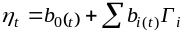
где η_{(t)} – текущая нефтеотдача на фиксированный момент времени; b_{0(t)} - значение свободного члена линейного уравнения; b_{i(t)} – значение коэффициента при i-ом геолого-физическом параметре; Г_{i} – i-ый геолого-физический параметр; t – фиксированный момент времени при 10,20,30,…,90,98 %-ой обводнённости, или при 0,1;0,2; 0,3;…;1,5;2,0 и т.д. τ, где τ - безразмерное время.Использование подобной модели позволяет оценить с достаточной точностью текущую и конечную нефтеотдачу на любой стадии разработки при условии близости технологических параметров к средним значениям соответствующих параметров «обучающей» выборки. Модель можно использовать на стадии выхода из разведки.
- Рекуррентная (возвратная) модель.
где k_{t} – коэффициент при значении предыдущей нефтеотдачи на фиксированный момент времени; η_{t-1} – текущая нефтеотдача на предыдущий момент времени. Этот вариант значительно улучшает статистические характеристики получаемых геолого-статистических зависимостей, благодаря сильной корреляцио-нной связи последующей нефтеотдачи с предыдущей. Зависимость между последующей и предыдущей нефтеотдачей для первой группы объектов значительно теснее, чем для второй, что можно объяснить более сложным строением второй группы объектов и более сильным влиянием технологических параметров на поздних стадиях разработки.
- Базовый вариант. Представляет собой зависимость текущей нефтеотдачи от геолого-физических и технологических показателей.
где с_{j(t)} – значение коэффициента при j-ом технологическом параметре на время t; T_{j(t)} – значение j-го технологического параметра. Использование этой модели позволяет прогнозировать текущую нефтеотдачу при определённом варьировании технологических показателей и её можно применять для оценки эффективности воздействия на пласт с целью увеличения нефтеотдачи. Она позволяет в какой-то мере оптимизировать процесс разработки относительно конечной нефтеотдачи.
- Комбинированная модель, представляющая зависимость нефтеотдачи от геологических и технологических параметров. Первая часть зависимость текущей нефтеотдачи от эти параметров на фиксированное значение безразмерного времени τ, а вторая — на фиксированный процент обводнённости (до 98 % Н₂О). Применение этой модели оправданно для залежей со сложными геолого-физическими условиями, характери-зующимися неустойчивость процесса обводнения в начальных стадиях разработки. Т.к. конечная величена τ при конечной нефтеотдачи для всех объектов разработки различна, то прогноза конечной нефтеотдачи вторую часть модели удобнее представить как изменение нефтеотдачи в зависимости от обводнённости продукции, которую для всех моделей принимают равной 98%.
- Комбинированная модель, которая представляет до обводнённости 60 % вариант 3-ей модели, а после 60 % - вариант 2-ой модели. Преимущества подобной модели заключается в простоте её создания, позволяющей включать до обводнённости 60 % значительное число объектов с учётом геолого-физических и технологических показателей, а после (практически полной реализации системы разработки) от технологических показателей можно отказаться, заменив их предыдущей нефтеотдачей.

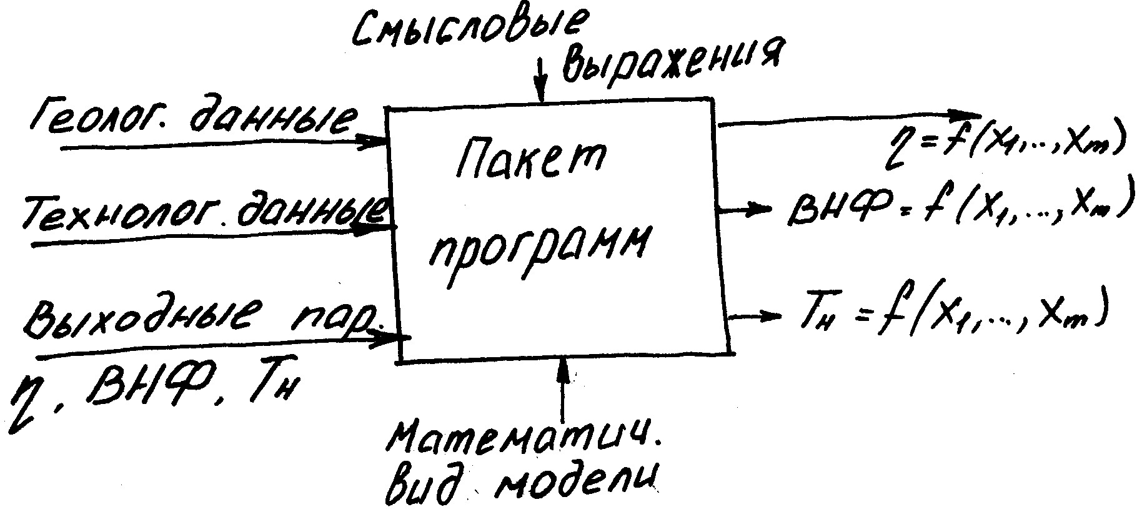
20.Классификация методов дифференциального контроля за выработкой и обводнением продуктивного пласта.
Классификация диф. методов контроля.
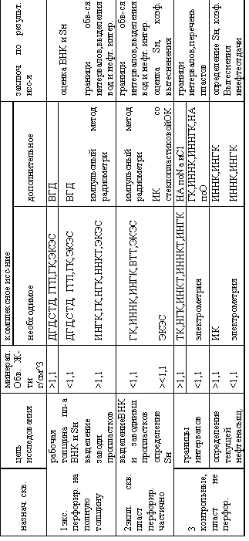
Комплексирование методов дифф. контроля за разработкой производится в зависимости от конструкции ОК, назначения скважины, минерализации пластовых вод. Существует основной и дополнительный комплекс исследований. Дифференциальные методы направлены на изучение распределения остаточных запасов по скважинам. Скважины специальной конструкции: 1)пластмассовые ОК – индукционный каротаж (ИК) L=1-1,5 м, замеры количественные, при минерализации ≥ 20 гр/литр. 2)пластмассовые с дискретной проводимостью, L до 20 м, замеры качественные при минерализации до 5 гр/литр; (Арланское месторождение). 4)металлопластовые с дискретной проводимостью (Ромашкинское месторождение, Самотлорское месторождение). 5)Контрольно-эксплуатационные скважины.
21. Оценка выработки продуктивных пластов при исследовании скважин, оборудованных специальными обсадными трубами (пластмассовыми, металлопластмассовыми), ОМПТ. Техника, технология, обработка результатов исследования.
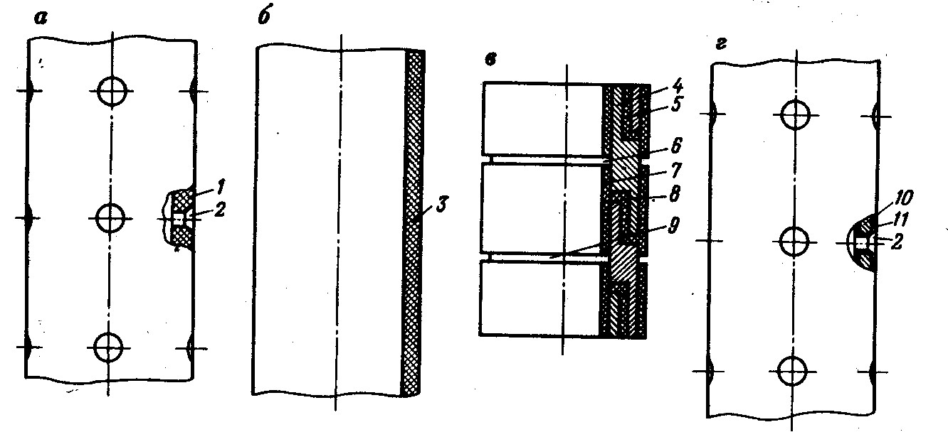
Эффективность контроля за текущей НО значительно возрастает при проведении замеров в скважинах, оборудованных ОК спец-ой конструкции. Сейчас существуют технические предпосылки для создания двух типов ОК спец. конструкции. 1-й тип – электронепроводящая ОК с включением сквозных электропроводящих элементов в тело колонны. 2-й тип – ОК неметаллическая электропроводящая с удельным сопротивлением, близким к электрическому сопротивлению раствора в скважине. В такой колонне возможно измерение только индукционным методом. Были предложены два основных варианта ОМПТ, один из которых представлен обсадными металло - пластмассовыми кольчатыми трубами. Предлагаемые трубы (рис 3) состоят из вкладываемых друг в друга при соединении стальных патрубков. Патрубки электрически изолированы друг от друга и почти полностью -от пространства внутри трубы и вне ее. Положительная особенность использования таких труб по сравнению с трубами на металлической основе - возможность проводить электродный электрокаротаж в интервале перфорации по обычной методике. Металлопластмассовые трубы второго варианта представляют собой обычную металлическую обсадную трубу, внешняя и внутренняя поверхности которой покрыты электроизоляцией, а по телу трубы равномерно распределены электропроводящие элементы (рис 4). С точки зрения технологичности и геофизической эффективности наиболее перспективный тип - это обсадные металлопластмассовые трубы(ОМПТ).Конструкция ОМПТ представляет собой обычную металлическую обсадную трубу, у которой внутренняя и наружная поверхности покрыты слоем изолирующего стеклопластика с равномерно распределенными по телу трубы и изолированными от нее электроконтактами. Электроконтактные элементы выступают на несколько миллиметров внутрь и наружу трубы. ОМПТ позволяют использовать в контрольных скважинах такую же методику проведения электрокаротажа, как и в открытом стволе. После бурения продуктивный интервал в эксплуатационной скважине перекрывается обсадной колонной специальной конструкции в данном случае ОМПТ с выступающими электрическими контактами. После спуска и цементирования обсадной колонны ее и цементный камень вскрывают путем создания перфорационных отверстий способом, позволяющим не нарушить электроизоляционное покрытие. Затем скважину осваивают и эксплуатируют. Для создания электрического контакта в системе скважина - пласт измерения проводят трехэлектродным контактным зондом в электронепроводящей среде. Электрическая связь зонда с регистрирующим устройством на поверхности осуществляется при помощи трехжильного кабеля. Применение электронепроводящих растворов позволит полностью исключить экранирующее влияние обсадной колонны специальной конструкции, обусловленное нарушением электрической изоляции. Методику интерпретации результатов электрокаротажа в обсаженных скважинах разрабатывали в два этапа. На первом были отработаны методические приемы качественной интерпретации и найдены основные критерии, позволившие выбрать оптимальную конструкцию обсадных металлопластмассовых труб исходя из технологических и геофизических критериев.
На основании теоретических и экспериментальных исследований изучили действие сопротивления обсадных колонн специальной конструкции на данные электрометрии в обсаженной скважине. После обобщения экспериментального материала отработали методику количественной интерпретации данных электрического каротажа. По этой методике были составлены палетки градиент- и потенциал-зондов.

22. Использование индикаторных ж-тей для контроля за разработкой.
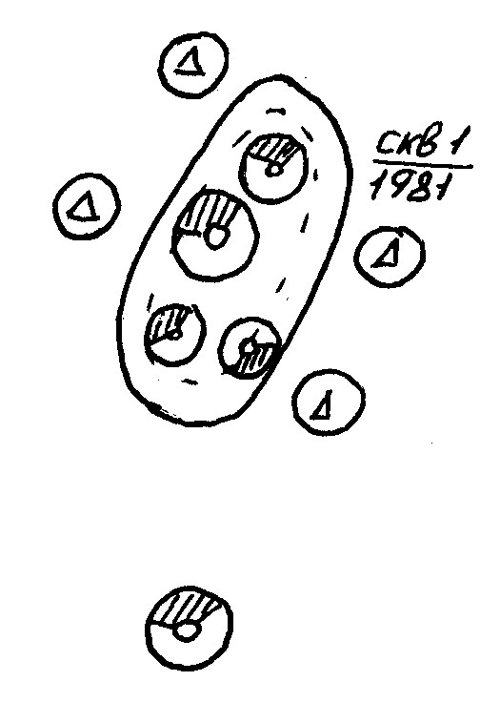
Использование индикатора при контроле за разработкой является сильным средством исследования. Индикаторы – как правило радиоактивные изотопы. Сейчас в качестве индикаторов применяются и другие вещества. Для контроля затрубных перетоков и качества цементирования. Инжектор – спец. прибор для закачки индикаторов. В конце 60-х свернуто, но работы не прекратились (применения трития). Сейчас не поставляют из Москвы, а готовят все на местах (промыслах). Требования, предъявляемые к индикаторам: 1.Химические соединения должны быть хорошо растворимы в других жидкостях, насыщающих пласт; 2.Сохранять физико-химические свойства в пластовых условиях. Радиоактивные индикаторы должны обладать приемлемым периодом полураспада; 3.Не содержаться в пластовых жидкостях.; 4.Не нарушать своим присутствием естественного потока; следовать вместе с носителем (не отставать); 5.С высокой точностью и быстротой фиксироваться при различных концентрациях, начиная с незначительных. Регистрация на устье.; 6.Не представлять опасности для персонала, проводящего испытания; 7.Быть простым в обращении, дешевым, доступным. Выбор индикатора. Выбирается по величине адсорбции. Применяются статические и динамические методы: 1.статич.: составляется смесь раздробленной горной породы и фиксируется с течением времени удельное содержание вещества – адсорбции; 2.Динамич.: проводят на установках на УИПК при фильтрации в условиях приближенных к пластовым и фиксируют адсорбцию. Так как действие индикаторов различны, то и различны способы их регистраций: 1.радиоактивные изотопы регистрируются по стволу скважины (выделяются γ-кванты) стандартными приборами ГК; 2.тритий (β-излучение) определяется в лаборат. условиях по пробам, отобранным на устьях скважин; 3.Флуоресцены – определяется с помощью фотокалориметра (по коэффициенту светопоглащения); 4.Индикаторы пищевых добавок (определяются химическим путем по пробам отобранным на устье скважин); 5.Индикаторы радикального типа определяются с помощью ЭПР-спектроскопии (электронный парамагнитный резонанс); 6.Стабильные микрокомпоненты определяют с помощью ренгено-флуоресцентного спектрального анализа. Пределы практически неограниченны. Уменьшение начального объема оторочки меченной жидкости приводит к незначительному запаздыванию подхода индикатора. Но мах концентрация отмечается в одно и то же время. Изменение концентрации индикатора от времени зависит от системы расстановки скважин, и толщины пластов. При уменьшении проницаемости скорость оторочки индикатора уменьшается (закон Дарси). С увеличением н/насыщенности скорость продвижения оторочки индикатора уменьшается (справедливо для теории фазовой прониц-ти). В реальном пласте (неоднородном) фактическая кривая во времени для неоднородного пласта представлена тремя изолируемыми пропластками. Трещиноватый пласт. Реальные индикаторные кривые, полученные в результате промышл. исследований характеризуются как правило резким возрастанием концетрации индикатора от фонового значения до мах-го (передний фронт) и плавным спадом (задний фронт). Время подхода переднего фронта зависит от проницаемости и главной линии тока и может составлять от нескольких до 100 суток. Время выхода индикатора (задний фронт) зависит от дисперсии проницаемости пласта, охвата заводнением и может достигать нескольких лет при использовании стабильных и активных индикаторов. Количественная интерпретация результатов исследования: строятся графики: (С – концентрация; А – количество индикатора).
1

23. Задачи, решаемые при контроле за техническим состоянием скв. при КРС. Методы контроля за тех. состоянием ОК при КРС.
Добывающие и нагнетательные скважины являются частью сложной системы ГТК, текущее состояние фонда добыв и нагнет скважин является важнейшим условием возможности использования в широких пределах методов регулирования разработки, при которых происходит варьирование режимов работы скважин. В связи с этим контроль технического состояния скважин до, во время и после КРС является важнейшей задачей нефтяников-промысловиков. Эксплуатационная колонна должна обеспечивать: разобщение пластов; герметичность затрубного пространства; герметичность устья; герметичность самой ЭК.
Контроль за техническим состоянием скважины включает в себя: оценка мест слома и нарушения в ОК; нахождение негерметичности цементного камня; нахождение интервалов циркуляции (скважина-пласт); нахождение мест межпластовой циркуляции. Контроль за состоянием ЭК скважины осуществляется путем: акустического каротажа; микрокаверномер; скважинный телевизор; γ-цементометр. Методы обнаружения водопроявлений: геофизические исследования; построение инклинограмм по скважине; определение качества цементирования и состояния ОК: γ−γ толщинометрия используется при: интерпретации цементограмм; паспортизации ОК; определении местоположения муфт и цементных фонарей; определении участков с механическим или коррозионным разрушением ОК. В. γ−γ цементометрия (СГДТ) – оценивают только наличие ЦК за ОК, а не качество цементирования. Достоинства: проведение исследований в любое время после окончания цементирования; выделение незацементированных участков; эксцентричность ЭК в скважине; выполнение работ с односторонней заливкой. Недостатки: косвенный метод; необходимо большое различие в 2-х плотностях буровых растворов (0,3-0,4 г/см³ ); снижение эффективности метода с уменьшением диаметра скважины; необходимо существенное различие между диаметрами скважины и ОК. в) акустическая цементометрия (АКЦ) – качество сцепления ОК-ЦК и ЦК-ГП, но наличия не дает. Недостатки: косвенный метод; невозможно оценить качество сцепления в областях 2-х и 3-х колонн. г) шумометрия – определение местоположения двух перетекающих пластов по шумам за ОК. Недостатки: только интенсивные перетоки; нельзя определить направление перетока; нельзя применять метод, если скважина расположена вблизи ж/д, завод, карьер и т.п. термометрия. ДЕБИТОМЕТРИЧЕСКИЕ ИССЛЕДОВАНИЯ: механическая дебитометрия; термокондуктивная дебитометрия; γ−γ - плотнометрия; влагометрия; индуктивная резистивометрия.
ГЕОЛОГО-ПРОМЫСЛОВЫЕ ИССЛЕДОВАНИЯ: комплексная дебитометрия по отдельным скважинам; оценка энергетического состояния всей залежи (карты разработки, изобар и т.д.)
ГИДРОДИНАМИЧЕСКИЕ ИССЛЕДОВАНИЯ СКВАЖИН: замеры динамических и статических уровней; снятие КВД, КПД;
- опрессовка скважин давлением и понижением уровня. 5. использование индикаторных методов контролЯ за состоянием ок
24. Применения для контроля за разработкой различных спец. карт разработки.
К картам разработки относятся:
- Карта текущих отборов за год
- Карта суммарных отборов
- Карта выработки удельных запасов
Карта текущих отборов отражает характеристику разработки за текущий год к суммарным отборам с начала разработки.
Штрих участок – доля отобранной нефти
Чистый участок –доля отобранной воды
Карта суммарных отборов.
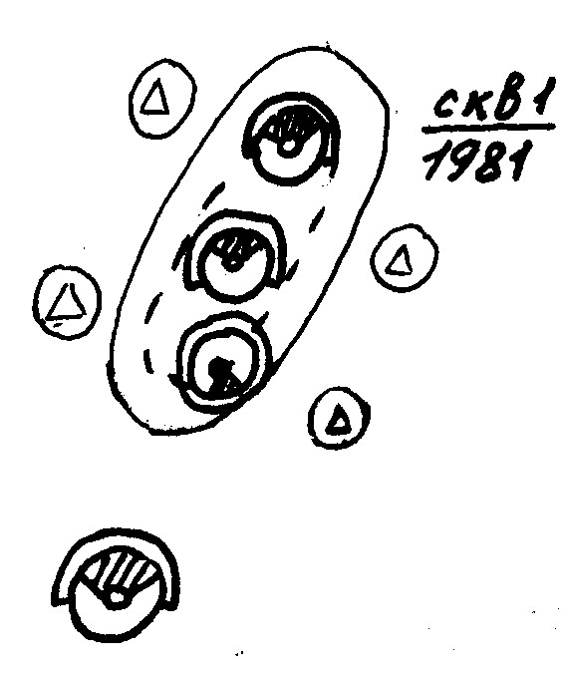
Штрих участок – добыча нефти
2
Чистый участок –отбор воды
Кольцо вокруг скважины - обводненность
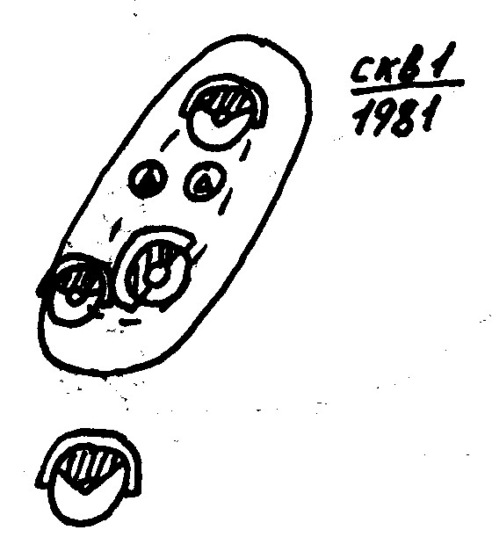
Карта выработки удельных запасов.
3
Штрих участок – доля отобранной нефти
Чистый участок – балансовые запасы
Кольцо – обводненность продукции
Карта текущих отборов нужна для регулирования использования скважин и для совершенствования системы заводнения и выбора скважин для КР, позволяет скорректировать режимы работы, объёмы отборов и закачки.
Карта суммарных отборов – для оценки эффективности выработки пласта и для частичного изменения системы разработки. Используется при анализе разработки, при составлении проекта доразработки. Позволяет уточнить текущую и потенциальную НО. Карта выработки удельных запасов – для возможности определения остаточных запасов по объекту. Позволяет выбрать место для уплотнения сетки скважин. Каждая скв. характеризуется величиной уд. запасов приходящихся на неё. Уд. запасы приходящиеся на скважину определяются исхлдя из площади дренирования толщины пласта, физико-химических свойств. Карта применяется при анализе разработки, при составлении проекта доразработки, при анализе ост. запасов на поздней стадии разработки.

25. Основные методы регулирования разработки нефтяных месторождений.
1.Регулирование разработки за счёт изменения режимов (без изменения системы разработки)
2.За счёт частичного изменения системы разработки.
1. Регулирование без изменения системы разработки
1.изменение режимов эксплуатации нагнетательных и добывающих скважин путем снижения или увеличения их дебитов и расходов вплоть до прекращения эксплуатации. Как показывает опыт в скважинах, эксплуатирующих неоднородные пласты возможность регулирования с помощью изменения режимов сильно ограничена. qн = f(Kнеод).- высокий коэф корреляции. В скважинах с более однородными пластами коэф корреляции низкий. Взаимосвязь дебитов и геологической хар-ки для относительно неоднородных пластов; 2.Общее (поинтервальное) воздействие на ПЗС с целью увеличения притока нефти или расхода закачиваемых в них веществ; 3.Увеличение давления нагнетания до давления раскрытия трещин. Форсированный отбор жидкости; 4.Применение пакерного оборудования и проведения работ по капремонту с целью обеспечения изоляции отдельных пропластков; 5. Циклическое воздействие на пласт и направленное изменение фильтрационных потоков. 6.Попеременный отбор и закачка в одну и ту же скважину (для линз). 7.Попеременная закачка воды и добываемой нефти для создания оторочки в случае высоковязких нефтей. 8. Форсированный отбор жидкости.
2.Методы связанные с частичным изменением системы разработки. 1.Очаговое избирательное воздействие. 2.Уплотнение сетки. 3.Разукрупнение или укрупнение объектов разработки

26. Основные экологические законы. Способы оценки попадания промысловых вод в питьевые горизонты в районах нефтяных месторождений и методы их предупреждения.
Основные экологические законы.
- Все связано со всем. – Сдвиг одного звена цепи приводит к изменению во всей цепи.
- Все должно куда-то деваться.
- Природа знает лучше. – Всякий искусственный вариант хуже естественного.
- Ничего не делается даром, за все приходиться платить. – Добыли нефть, но потеряли по воде.
- Правда очищает – без честного анализа ничего изменить нельзя.
В каждом нефтяном районе есть несколько гидродинамических комплексов. В начальный период до разработки месторождения все они находятся в равновесии. Как правило, переток минер. воды в бассейн питьевых вод не наблюдается. В процессе разработки равновесие нарушается.
Необходимо вести контроль за г/д-кой. При разработке получается следующая картина: наблюдаются колебания – где превышение первоначального пъезометрического уровня, где понижение. В местах, где наблюдается превышение уроня происходят перетоки из нижележащих пластов в верхние.
Перетоки промысловых вод в питьевые горизонты определяются:
- индикаторными жидкостями (наличие индикаторов в исследуемых пропластках),
- с помощью паспортизации вод всех горизонтов месторождения (хим. анализ),
- методом термометрии (высокоточные термометры)
Способы предупреждения перетоков:
- Качественное строительство скважин (сплошность цементного камня и хорошее сцепление его с ОК и горной породой, герметичность ОК по телу и в муфтах и т.д.)
- Своевременный и качественный кап. ремонт скважин
- Грамотная эксплуатация скважин (недопущение повреждений, страгиваний и др. механических нарушений ОК и цементного кольца)
- Точность и качество перфорации (минимальное нарушение цементного камня при пулевой перфорации).
- Борьба с коррозией.
27. Способы предотвращения ухудшения продуктивной характеристики скв. при первичном вскрытии пласта и при глушении для ремонта.
Способы сохранения коллекторских свойств ПЗП.
- Проведение работ по вскрытию пласта в условиях равновесия или депрессии (р_{заб}<=р_{пл}). В этом случае на устье скважины должно быть противовыбросовое оборудование (превентор).
- В противном случае необходимо обеспечить требования инструкции определяющей допускаемую величину репрессии.
Скважины делятся на 3 категории:
  - Н_{с}<=1200м (Δр=7-10%)
  - 1200<Н_{с}<=2500м (Δр=5-8%)
  - Н_{с}>2500м (Δр=4-6%)
- Применение в качестве технологических жидкостей таких которые:
а) обладали малой проникающей способностью в продуктивный пласт (техн. жидкости загущяющие полимеры)
б) препятствуют интенсификации капиллярных сил и снижающие интенсивность взаимодействие г.п. с фильтратом. Это в основном жидкости с добавками различных ПАВ
- Применение в качестве жидкости для вскрытия пластов обратных эмульсий (внешняя фаза которой является у.-в.)
- Применение при вскрытии пластов механических забойных отсекателей (вторичное вскрытие)
С точки зрения сохранения коллекторских свойств ПЗП нужно стремиться проводить первичное вскрытие на максимально низких скоростях породоразрушающего инструмента. Проникновение промывочной жидкости в пласт при прочих равных условиях определяется перепадом давления между скважиной и пластом (репрессией), который зависит от плотности жидкости. Поэтому для уменьшения репрессии варьируют плотность раствора, применяя для этого глину, специальные реагенты, пенные системы или аэрацию жидкости. С другой стороны. в ряде случаев для предупреждения открытых фонтанов или для их глушения промывочные растворы обрабатывают специальными структурообразующими реагентами и утяжелителями. Для устранения вредного влияния промывочной жидкости на коллекторские свойства породы в ряде случаев их обрабатывают специальными добавками поверхностно-активных веществ (ПАВ). Цель такой обработки заключается в регулировании параметров фильтрации промывочной жидкости в пористой среде и ускорении их выноса из призабойной зоны. Введение в жидкость добавок ПАВ приводит к филизации поверхности породы и к уничтожению менисков. Для предотвращения набухания глин и увеличения начального градиента давления используют различные способы обработки раствора. Эффективно вскрытие пласта с применением вязкоупругих систем.

28. Основные характеристические параметры работы ГЖ подъёмников и методы их изучения.
Основными показателями, характеризующими работу газожидкостных подъемников можно считать:
1) производительность по жидкости;
2) расход рабочего газа (воздуха);
3) удельный расход газа (энергии);
4) коэффициент полезного действия.
Рассмотрим, как могут с изменениями условий работы лифта изменяться показатели эффективности процесса подъема газожидкостной смеси.
В длинных подъемниках зависимость между объемом проходящего газа и количеством поднимаемой жидкости при постоянном давлении у башмака выражается кривой представленой на рис. 2.
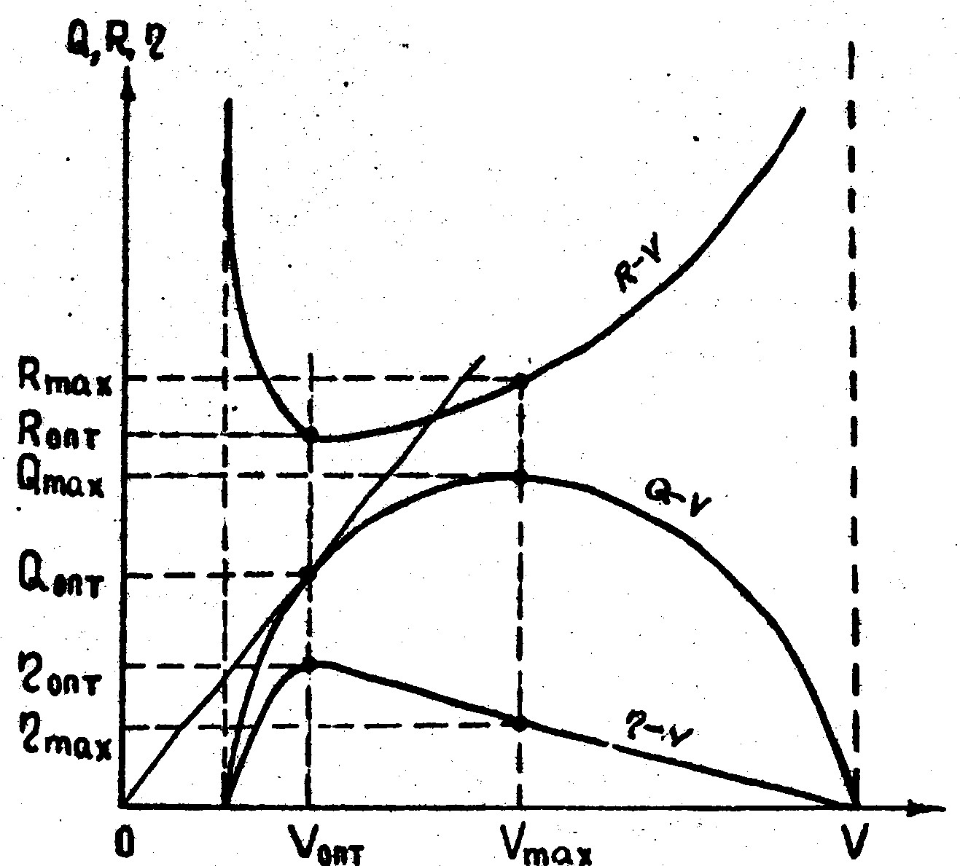
На этой кривой имеются точки: начало выброса-при малых расходах газа т.А; точка максимального КПД т.В; точка максимальной производительности подъёмника т.С; при очень больших расходах газа, когда потери трения газа в подъёмной трубе превысят давление у башмака трубы-конечная точка D выброса, т.е. прекращения подачи.
До т.А расход газа принимает определённые значения, а расход жидкости равен нулю, следовательно, полезная работа лифта равна нулю. При расходе газа V_{А} происходит выброс жидкости. Значение V_{А} зависит от диаметра подъёмника, относительного погружения и др. факторов. В области 0- V_{А} вся подаваемая энергия в виде сжатого газа расходуется на потери, связанные со скольжением газа. С увеличением расхода газа расход жидкости увеличивается, потери на скольжение уменьшаются, а потери на трение растут. Однако при непрерывном увеличении V расход жидкости не будет увеличиваться непрерывно, т.к. под воздействием неизменного перепада давления Δр=р₁-р₀ труба определённой длины и диаметра должна пропускать конечное количество жидкости, газа или ГЖС. Т.о. при некотором V= V_{мах} дебит достигает Q=Q_{мах}. Дальнейшее увеличение расхода газа сопровождается уменьшением расхода жидкости, при этом потери на трение увеличиваются, расход энергии на скольжение газа уменьшается, а общие потери увеличаться. Увеличение расхода газа может привести и к тому, что при постоянном перепаде давления Δр=р₁-р₂ будет идти только газ и Δр будет расходоваться на преодоление сопротивлений вызванных движением по трубке чистого газа. Расход этого газа будет равен V_{c}. Если к башмаку подать ещё больший расход (V>V_{c}), то излишек газа не сможет пройти через подъёмник, т.к. его пропускная способность при данных условиях (V.d.Δp) равна только V_{c}, расход жидкости при этом будет равен нулю. На кривой имеется ещё одна точка-точка оптимальной производительности, соответствующая наибольшему КПД. Для режима оптимальной подачи удельный расход газа (R=V/Q) минимален. Основные рабочие характеристики Q(V), R(V), η(V) зависят от конструкции и режима работы подъёмников и свойств газожидкостных систем. На характеристики подъёмников существенное влияние оказывает структура и плотность ГЖС, относительная скорость движения фаз, среднее давление и др.
Структура газожидкостной смеси. В зависимости от физически свойств жидкости и характера ввода газа в поток могут возникать различные структуры движения газожидкостной смеси. Применительно к вертикальным подъемникам принято выделять три типа структуры: а)эмульсионная, б)чёточная и в)стержневая (рис). В промысловых условиях при движении газонефтяной смеси имей место все три режима движения, причем все три могут быть одновременно в одной и той же колонне: в нижней ее части, где давления высокие, а отсюда абсолютные объемные расходы газа малые – первый режим; в средней части – второй; и в верхней, при низких давлениях и высоких объемных расходах газа -третий режим. Возможны также два режима: первый и второй или второй и третий, или один режим. В промысловых условиях наиболее распространенным режимом является второй режим, по которому работам большинство фонтанных и газлифтных подъемников. На возникновение той или иной структуры существенное влияние оказывает вязкость нефти, расход газа, а танке наличие в нефти различных ПАВ, способствующих диспергации газа в потоке. Плотность ГЖС. Наибольшие потери энергии в подъёмниках связаны с преодолением гидростатического давления столба ГЖС, определяемого через плотность смеси: р_{см}=ρ_{с}gL, где ρ_{с}-ср. пл-ть смеси на рассматр. уч-ке подъёмника длиной L. Пл-ть смеси функция многих пар-ов: пл-ть ж-ти и газа, относит. ск-ти газа в движущ-ся ж-ти, объёмных расходов ж-ти и газа, площади норм. сечения трубы.

29. Методы оптимизации режимов работы и выбор оборудования фонтанных скважин.
Режим работы фонтанной скважины однозначно определяется значением рабочего забойного давления и соответствующим этому давлению дебитом. Обязательным условием стационарности в работе скважины является равенство дебита скважины и производительности фонтанного подъемника.
Технологическая норма отбора жидкости из скважины зависит от ряда геолого-физических, технических и технологических условий:(Рнас, Гмин, nв, Рсмят, П и т.д.)
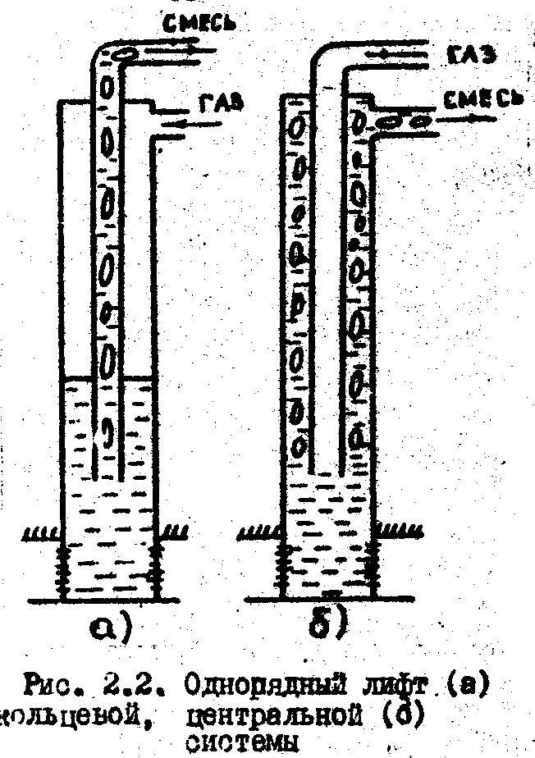
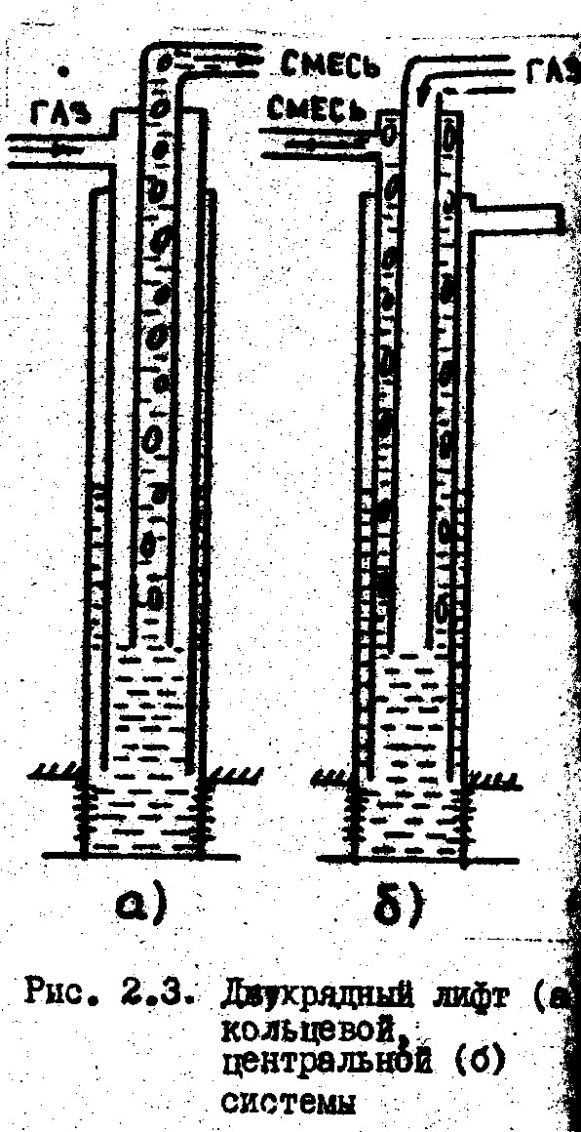
Для выбора режима работы фонтанных скважин строят регулировочные кривые, представляющие собой зависимости основных характеристик работы подъемника от диаметра штуцера. Кроме того, при этом учитывают необходимость обеспечения приемлемого коэффициента полезного действия подъемника. Режимы работы фонтанных подъемников изменяют в основном изменением диаметра проходного сечения штуцера, а выбор оптимальных режимов производится путем изменения диметра штуцера, диаметра насосно-компрессорных труб, а также устьевого давления. Подбор параметров фонтанных подъемников и обоснование режимов их работы осуществляйся из условия обеспечения совместной работы пласта и подъемника на оптимальных режимах. Это решается путем изменения глубины спуска и диаметра фонтанного подъемника, устьевого и забойного давления, диаметра штуцера и места его установки.
Рис. 1. Регулировочные кривые фонтанной скважины: d - диаметр штуцера;1-Рс - забойное давление; 2 - Г - газовый фактор; 3 - Q- дебит скважины; 4 - ΔР - депрессия; 5 - П - содержание песка в жидкости; 6 - nв- содержание воды в продукции скважины.
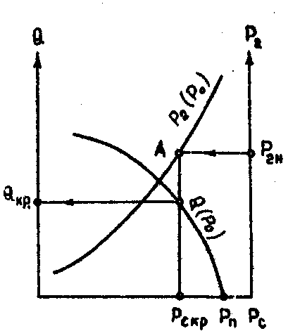
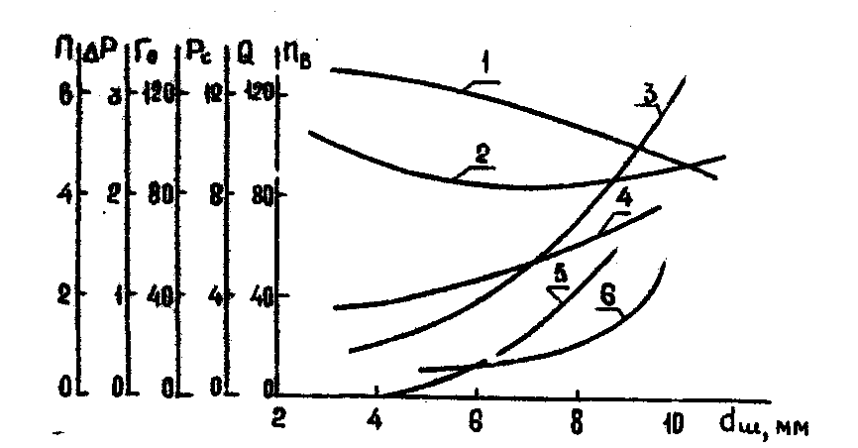
Изменение р_{с} сопровождается изменением притока Q, приводит к изменению режима работы подъёмника. На оси Р₂ можно отложить давл-е в выкидн. линии р_{2н}, по которой продукция поступает в систему сбора. Эта величина отсечёт на граф. Возможные режимы фонт-я для условий данной скв. т.А соотв-т min доп-му давл-ю на устье скв., а её проекция на ось абцисс определит соотв-ее этому режиму min заб. давл-е фонт-я скв-ны р_{с кр}. Но это не будет ни оптим-ый ни max режим работы подъёмника.
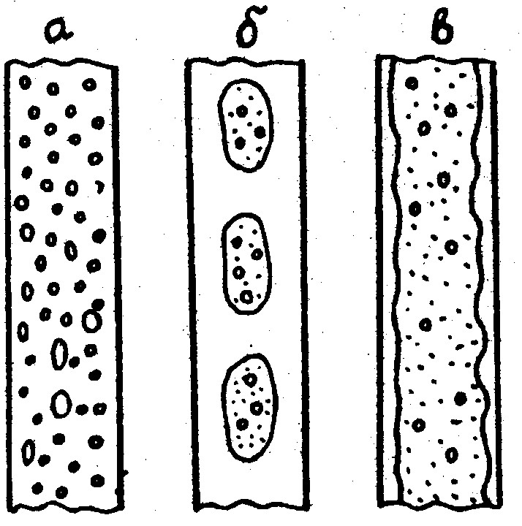
По кривым распределения давления в подъемнике можно рассчитать практически все необходимые параметры фонтанных скважин методом подбора элементов конструкции подъемника и его рабочих характеристик.
При использовании формул А. Л. Крылова рассчитывают эффективный газовый фактор с учетом обводненности добываемой продукции, давления на устье скважины и сравнивают его с помощью неравенства с удельным расходом газа при работе подъемника на оптимальном режиме.
Эмпирические формулы А.П.Крылова для расчета основных параметров фонтанных подъемников:
I) расход жидкости при оптимальном режиме
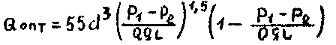
2) расход жидкости при максимальном режиме
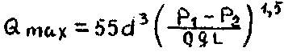
3) диаметр подъемника при работе на оптимальном режиме
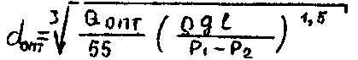
4) диаметр подъемника при работе на максимальном режиме
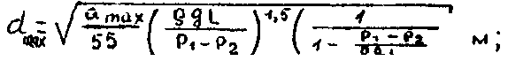
5) удельный расход газа при оптимальном режиме
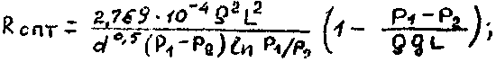
6) удельный расход газа при работе на максимальном режиме
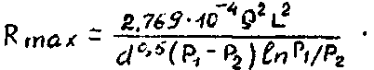
Применяются трубы следующих условных диаметров: 48, 60, 73, 89, 102 мм. Однако, из этих размеров труб, трубы диаметром 48 и 102 мм почти не применяются. Наиболее употребительными трубами являются трубы диаметром 73 мм.

30. Метод оптимизации режима работы и выбор оборудования газлифтных скважин.
Д. б. известно Рпл, Рзаб, К, Dок, ρ_{ж-ти}, %n_{в}, Р₂: 1) Когда задан дебит Q: Длина спуска подъемных труб: , где Р1- Р у башмака труб D лифта d≅1/2Dскв. Выбор типа выбор типа газлифтной установки и оборудования зависит от геолого-физических и технолог-х условий раз-ки объектов, конструкции сква-ны и заданного режима ее эксплуатации. Имеются ⇒ с-мы: 1) однорядный лифт кольцевой сис-мы; 2)двухрядный лифт кольцевой сис-мы; 3) полуторорядный лифт.
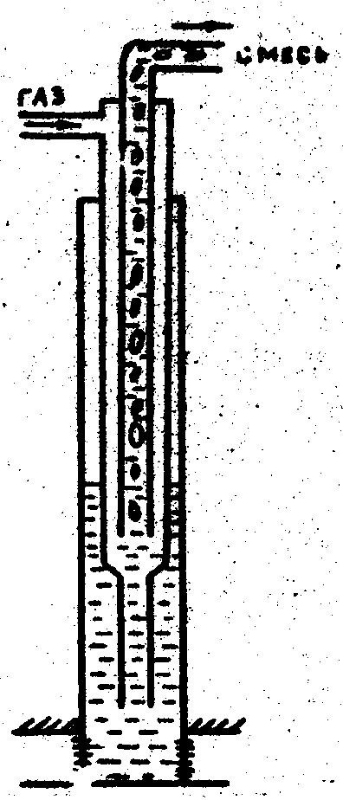
Наземное оборудование аналогично фонт. (арматура). Подземное оборудование включает: НКТ, скваж. Камеры с газлифтными клапанами, башмачную воронку, пакеры. Пусковое Р всегда >Рраб. Для ↓Рпуск используют: 1)Прим. пусковых компрессоров (развив. повышенное Р); 2)Последовательный доспуск труб (башмак подъемных труб спускается под стат. уровень на глубину, при кот. м. продавить скв-ну имеющимся Р); 3) М-д задавки ж-ти в пласт (уровень опустится и скв-на будет пущена); 4) Переключение работы подъемника с центральной с-мы на кольцевую (ум-ся Рпуск в 7,5 раз); 5) Прим. пусковых отв.; 6) Прим. пуск клапанов (Р↑, ж-ть↓, в подъемных трубах ж-ть↑)-обеспечивается плавный запуск газлифтных скв-н. I клапан устанавливается ≅на 20 м. выше оттесненного в затрубном пр-ве уровня ж-ти. В малодебитных скв-х при низких динамических уровнях и низких Рпл, применение газового подъемника с постоянной подачей газа в скв-ну нерационально. В этих случаях применяют периодич. газлифт. а) накопление ж-ти; б) начало выброса. На подводящей линии 2 к кольцевому пространству уст-ся 3-х ходовой кран 3. При закрытом положении крана кольцевое пространство сообщается с выкидной линией 4, в результате чего ж-ть накапливается в скважине. Когда Рзаб достигает заданного значения, кран переключается в новое положение и газ из подводящей линии поступает в кольцевое пространство. Уровень ж-ти в кольцевом пространстве ↓, а в колонне НКТ 1-↑. При полном вытеснении газом ж-ти из к. п. в подъемные трубы газ прорывается в них через башмак и выталкивает ж-ть на поверхность. После выброса ж-ти кран вновь переводится в прежнее положение и цикл повторяется. Недостатки схемы: 1) периодически приходится заполнять почти весь объем скв-ны газом высокого Р ⇒ большие расходы газа.2) Р газа при продавке ж-ти передается на забой скв-ны, поэтому ж-ть частично вытесняется в пласт ⇒закупорка ПЗП. Разновидности: 1) установка с камерой замещения и 2-х рядным лифтом; 2) установка с камерой замещения, 1-рядным лифтом и пакером; 3)уст-ки с плунжером.

31. Выбор оборудования и установление оптимального режима работы ШСНУ.
Осн.треб-я к подбору обор-я: соответствие режима работы скв-ны производительности насоса при возможно min нагрузках на балансир СК, необх. учитывать геолого-физ. условия экспл. скв-ны. Необходимо чтобы: 1)Скважина работала безаварийно; 2) Чтобы полностью использовалась установленная мощность; 3) К-т подачи был оптимальный; 4) Глубина подвески была оптимальной; 5) Выбрать более благоприятное сочетание FSn. Подбор начинается с определения глубины спуска насоса: L=h_{дин}+Δh, Δh-погружение под уровень; Q=K(р_{п}-р_{заб}), р_{заб}=(H-h_{дин})ρ_{см}g. Глубина погруж.обусл-ся содержанием своб. газа в нефти.При больших глуб. спуска насоса лучше прим-ть вставные насосы. Группа посадки выбирают в зав-ти от вязк-ти, обв-ти, т-ры и глубины спуска насоса. При большом содерж-ии песка и своб. газа на приёме насоса уст-ют спец. якори и хвост-ки. При подборе сочетаний FSn исходят из положения, чтобы нагрузки на штанги были min. Это возможно при F→min, n→min, S→max. Но при S→max возникают очень большие крутящие моменты на валу редуктора. Обычно подбирают ближайшие подходящие штанги и стараются уменьшать напр-я в них путём изм-я диам-ра, числа ходов, смягчения ударов о ж-ть и т.д. Треб-я к штангам: достаточное временное сопр-е, устойч-ть к коррозии и образования хрупкости, а также однородность состава и слабая восприимчивость к концентрации напр-ий. При больших глубинах нужно повышать качество иатериала штанг или прим-ть ступенч. к олонну штанг.Длины l₁, l₂, l₃- подбираются такими, чтобы напряжения в опасных сечениях были ≅ одинаковыми. Выбор СК ведётся путём сравн-я расч-х величин max нагр-ки, крут-го момента на валу ред-ра и ск-ти откачки рассматр-ой компоновки с паспортными данными СК. Потребляемая ЭД СК мощность идёт на выполнение полезн. работы по подъёму ж-ти и на потери мощ-ти в оборуд-ии. Устан-ие оптим-го режима работы достигается путём правильного подбора оборуд-я, а также при наличии свободн. газа на приёме насоса применют - газовые якоря - чтобы исключить влияние газа на к-т наполнения насоса, при наличии мех. примесей устан-ть хвостовики, фильтры, прим-ют плунжеры-пескобреи и др.

32. Выбор оборудования и установление оптимального режима работы ЭЦНУ.
При выборе оборудования УЭЦН подбирают насос, ПЭД, гидрозащиту, кабель и определяют глубину их спуска; трубы, поверх. обор-ие -станция управления, тр-р. Д. б. известно: 1) конструкция скв-ны - диаметр; 2)св-ва ж-ти: μ_{н}, μ_{в}, ρ_{н}, ρ_{в}, %воды, хар-ки ВНЭ, стр-ра ГЖС; 3) пласт. давл-е, к-т прод-ти, режимное знач-е заб-го давл-я; 4) дебит д. б. задан. Подбор начинают с определения глубины спуска насоса: L=hд+Δhпогр, hд - из уравнения притока: hд=Q:ρgк+hст, Δhпогр выбирается исходя из допуст-го знач-я объёмного расходного содерж-я своб. газа на приёме насоса. Этот параметр берётся из паспорта на насос. Если известно допуст-е относит-е объёмн-е газос-е погруж-е под динамич-ий уровень расчит-ся по ф-ле Δh_{погр}=Р_{пр}/ρg. Для обосн-я глубины спуска насоса и глубины погр-я его под динамич-ий уровень можно использовать кривые распр-я давл-я по длине подъёмника (расчётные кривые). Если дебит задан, то из ф-лы притока опр-ся Рзаб, соответствующее этому дебиту. 1)От точки Р=Рзаб строится график распр-я давл-я Р(L) по схеме “снизу-вверх”. Кривая Р(L) строится для заданного дебита Q, газового фактора Г и прочих данных (пл-ть ж-ти и газа, раствор-ть газа, т-ра, вязк-ть ж-ти и др. 2) Опр-ют примерные знач-я доп-го газосод-ия β=0,05…0,25. 3) Откладывают на оси ординат допуст. знач-е [β]. 4) Опред-ют давл-е на приёме насоса (точка б). 5)Опред-е давл-я на выходе (точка в). 6) Расст-е между точками б и в соотв-ет потребному напору. 7) Выбирают ПЦН 0,65<=Qв/Qопт<=1,25. Выбор ПЭД исходя из 0,5<=N/Nном<=1,0. Необходимо, чтобы присоед-ые р-ры протектора ПЭД соответствовали присоед-ым р-рам насоса. Затем по номин-ым знач-ям мощности Nном, напряжения и силы тока ПЭД подбирают трансф-р и СУ. Для выбора длины кабеля нужно к длине колонны НКТ добавить около 50 м, т.к. возможно увеличение глубины спуска насоса. Критерием подбора СУ для УЭЦН явл-ся потребляемая мощность ПЭД.

33. Добыча нефти с применением малораспространённых скв. насосных установок (ЭВНУ, ГПНУ, СДНУ, ССНУ).
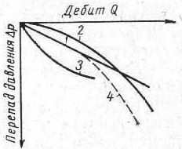
ЭВНУ. Электрические винтовые насосы (ЭВН) относятся к типу объемных насосов. Они сохраняют высокую производительность при откачке вязких (до 6*10⁴ м³/с) и газированных жидкостей, содержащих до 50 % свободного газа, а также до 0,6 г/л механических примесей. Применение в качестве привода серийных ПЭД предопределило создание и применение скважинного варианта ЭВН. При этом используется электрооборудование погружных центробежных насосов и погружные двигатели с частотой вращения 1500 об/мин. Во время работы винт совершает планетарное движение - вокруг собственной оси и оси резиновой обоймы. Свободные пространства между винтом и обоймой, которые заполняет жидкость, изолированы одно от другого вследствие непрерывности линии соприкосновения винта и обоймы. Вращаясь в осевом направлении, винт выталкивает жидкость из камер.
ГПНУ. Гидравлические поршневые насосы относятся к бесштанговым глубинным насосам для добычи нефти, в которых насос и двигатель выполняются в едином узле - погружном агрегате, транспортируемом на место установки в скважине давлением нагнетаемой с поверхности жидкости. Применение в насосах гидравлического привода имеет ряд преимуществ, важнейшие из которых следующие: высокий коэффициент полезного действия, простота управления и обслуживания, унификация, удовлетворительная эксплуатация глубоких искривленных и направленных скважин, возможность спуска и подъема погружного агрегата без подъемных сооружений и бригад подземного ремонта, применение на ограниченных по площади устьевых площадках. В качестве жидкости, используемой для привода гидродвигателя (силовая жидкость), может применяться нефть, масло, вода и др. Рабочая жидкость подается из резервуара специальным насосом в центральную колонну НКТ, куда опущен погружной агрегат, состоящий из поршневого насоса и гидравлического двигателя. Погружной агрегат фиксируется в седле, спускаемом вместе с трубами.
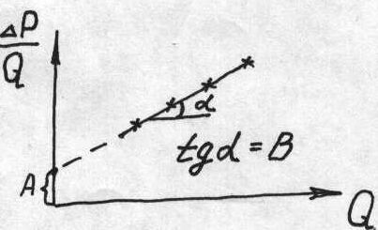
СДНУ. Отличительной особенностью диафрагменного насоса является наличие резиновой диафрагмы, разделяющей откачиваемую жидкость и приводную часть насоса. Средством воздействия на диафрагму, вызывающим ее перемещение (колебание), может быть жидкость или механический толкатель. В обоих случаях диафрагма создает эффект всасывания и нагнетания, вызывающий поступление и выброс добываемой жидкости. Отделение привода от добываемой жидкости создает возможности для повышения надежности его работы за счет исключений попадания в полость двигателя обводненной нефти. Применяются на промыслах установки электродиафрагменных насосов - УЭДН. Они предназначены для эксплуатации малодебитных скважин с внутренним диаметром эксплуатационных колонн не менее 121,7 мм, с пескопроявлением, с искривленными и наклонными стволами, расположенными в труднодоступных местах и районах с суровым климатом.
ССНУ. Основан на создании разряжения при перекачке через сопло рабочей жидкости с высокой скоростью (до 300 м/с). В зависимости от объёмного расхода изменяется величина разряжения (депрессии) и приток жидкости из пласта в скважину. Преимущества: простота, отсутствие движущихся частей, большой МРП, простота регулирования отбора продукции. Недостатки: высокая цена оборудования, необходимость привлечения для обслуживания персонала высокой квалификации.

34 Добыча нефти с применением ЭЦНУ в осложнённых условиях.
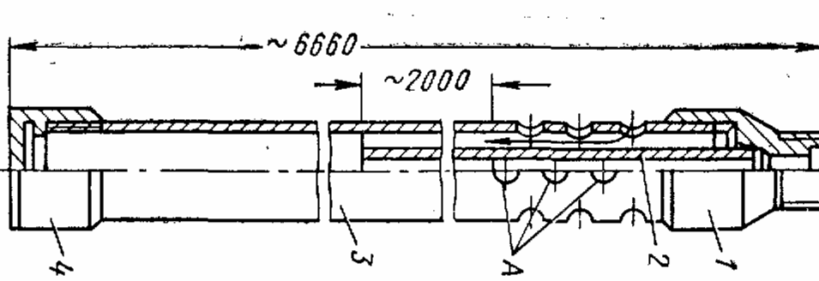
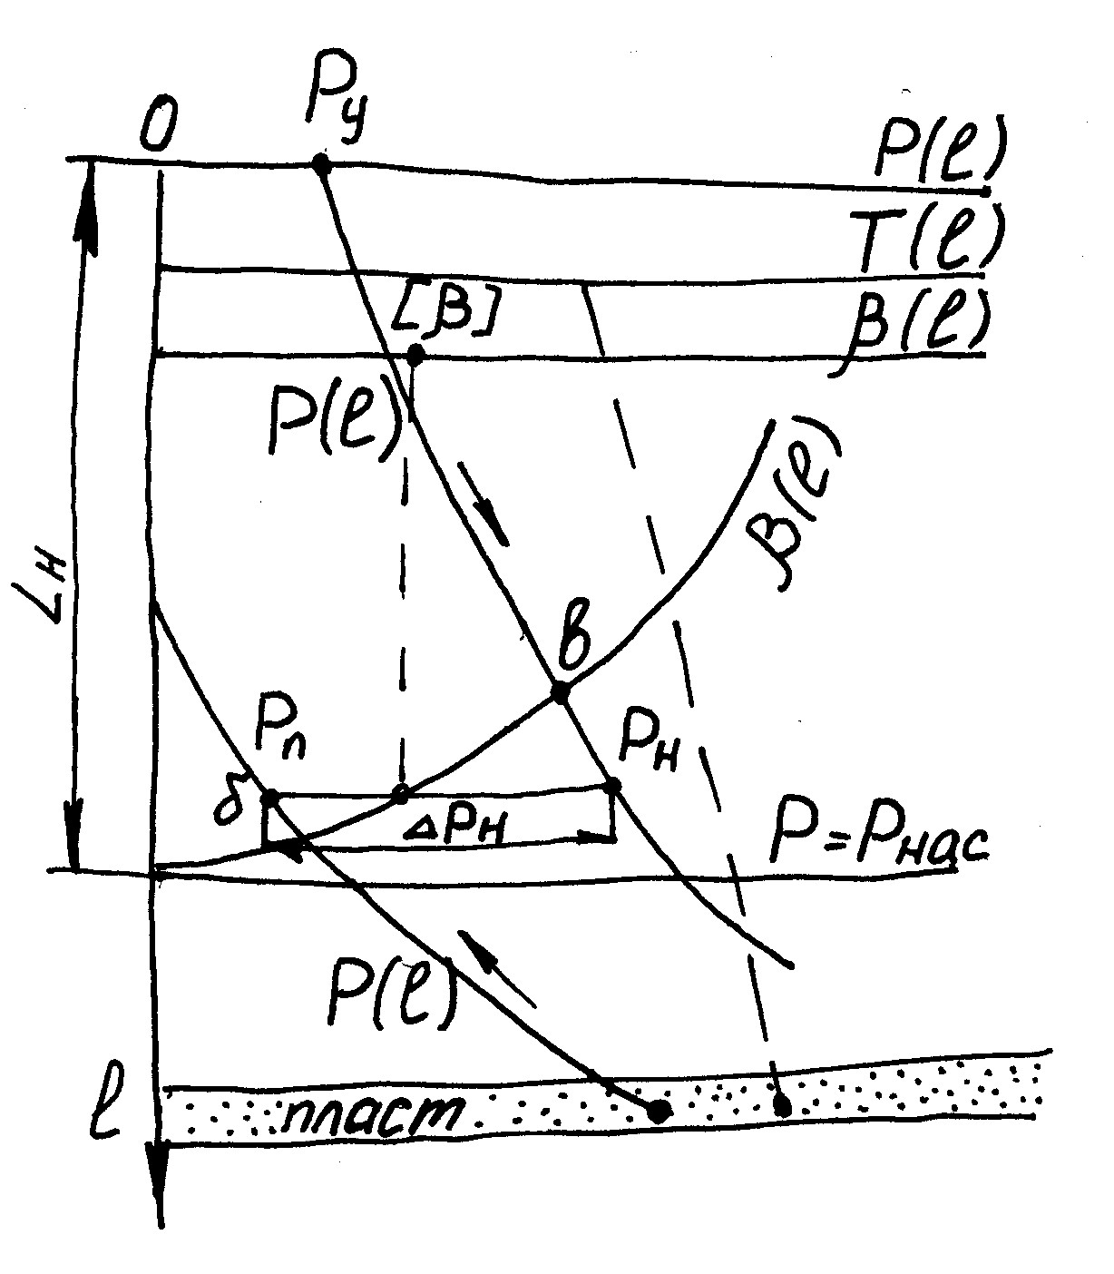
Осложнения: 1- влияние газа; 2- большое содержание мех. примесей; 3- отложение солей; 4- АСПО; 5- коррозия оборудования. 1. Газ уменьшает степень наполнения насоса, а, следовательно, и производительность насоса. Борьба: увеличение глубины спуска насоса под динамический уровень; газовые якоря; предвключённая ступень (несколько рабочих колёс большего диаметра); отсасывание с помощью компрессоров газа из затрубного пространства и нагнетание его в газосборную сеть. На рис. якорь ЯГ-1. Он состоит из двух концентрически расположенных труб, соединенных переводником 1. При помощи переводника 1 якорь соединяется с нижней муфтой насоса. В верхней части наружной трубы 5, называемой корпусом якоря, просверлены отверстия А. Нижний конец корпуса закрыт заглушкой 4. Нефтегазовая смесь поступает из скважины в якорь через отверстия А в кольцевое пространство между трубами 2 и 3 и движется к нижнему концу внутренней трубы. Здесь смесь, снова меняя направление, поступает во всасывающую трубу 2 и в насос. При изменении направления движения смеси из скважины в якорь из нефти выделяется часть газа, которая уходит в скважину через верхние отверстия в корпусе якоря. Нефть между корпусом якоря и всасывающей трубой вторично изменяет направление движения и через всасывающую трубу 2 поступает на прием насоса. 2. Песок, поступающий из пласта с нефтью, приводит к образованию песчаных пробок на забое; преждевременно истирает детали насоса и подъемные трубы. Борьба: регулирование отбора жидкости из скважины, фильтр на приёме; песчаные якоря; рабочие колёса из полихлорвинила; подлив нефти в затрубное пространство между подъемными трубами и эксплуатационной колонной. В скважинах, в которых выделяется много песка и газа, применяют газопесоч-пые якоря. 3. Отложение солей значительно сужает проходное сечение НКТ, также способствует перегреву ПЭД из-за отложений на его поверхности. Борьба: основной способ - применение ингибиторов солеотложения, использование футерованных труб, подлив жидкости в затрубное пространство, использование скребков. 4. При отложении сужают проходное сечение НКТ, забивают фильтр насоса. Борьба: применение ингибиторов, футерованных труб, скребков. 5. Коррозия способствует интенсивному износу скважинного оборудования. Борьба: применение ингибиторов и труб со специальным покрытием.

35. Гидродинамические методы исследования скважин на установившихся режимах фильтрации.
Цель исследования - определение добывных возможностей скважины. В скважине устанавливаются последовательно несколько установившихся режимов работы. Уст. режимом раб. скв. называется режим при котором изменение дебита скв. по жидкости не превышают погрешности измерения дебита. Изменение режима работы скв. производится сменой штуцера (для фонт. скв.) или путём изменения режимов откачки (др. способы экспл.). При исслед. измеряют дебит скв и Рзаб. Для такого исследов. должно быть получено как минимум 4 точки. По получ. данным строят индикаторную линию. Уравнение этой линии в общем виде: Q=К*(Рпл-Рзаб)^{n}, ΔР=Рпл-Рзаб, где К - коэф. продуктивности, зависит от св-в пл. ж-ти и оборудования забоя скв-ны. К=Q/ (Рпл-Рзаб)^{n}=[Т/сут*Мпа]. Из уравнения  видно, что коэффициент продуктивности опред. по формуле. На скважинах могут быть получены различные кривые. 1-й тип, при n=1 получается при выполнении линейного закона фильтрации Дарси. Коэф. К можно определить, взяв две точки на прямой: К=Q₂-Q₁/Δ Р₂-ΔР₁. 2-й тип, при n<1 на начальных участках прямая, а при больших перепадах Р становится выпуклой относительно оси дебитов. Причина: при больших переп. Р в ПЗП давление снижается ниже дав. насыщения нефти газом, из н. выд. газ, который прорывается в скв. 3-й тип, при n>1, характеризуется тем, что темп прироста Q становится больше, чем темп прироста перепада Р. Причина: при больших переп. дав. к процессу фильтрации подключ. новые пропл.; при больших град. дав. создаются градиенты, которые приводят к разрушению пространственной структ. нефи. 4-й тип наблюдается при очень больших депрессиях. В случае нарушения линейного закона фильтрации используется следующее уравнение: ΔР=А*Q+B*Q², где А - характеризует влияние сил вязкости на фильтрацию жидкости в ПЗП, В - характеризует извилистость каналов фильтрации. Определив коэф. продук. по индикаторной кривой, можно определить гидропроводность пласта: ε=kh/μ; подвижность ж-ти в пласте k/μ и среднюю проницаемость.

36. Гидродинамические методы исследования скважин и пластов на неустановившихся режимах фильтрации (метод КВД)
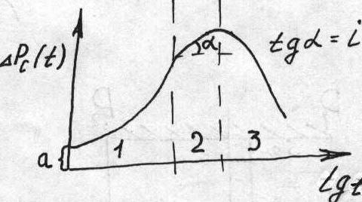
Цель - определение коллекторских характеристик удалённых от скважины (незагрязненных) зон пласта, а также уточнения строения продуктивного пласта и направление фильтрационных потоков. Это метод основан на изучении неустановившихся процессов фильтрации, происходящих в пласте при остановке или пуске скв-ны. Сущность метода состоит в прослеживании скорости восстановления Рзаб во времени после остановки скв-ны. Изменения Рзаб записываются через равные промежутки времени. Строится зависимость в координатах lgt - ΔP. На КВД выделяются следующие основные зоны. 1-я зона - характеризует перераспределение давления в ПЗП, по данному участку КВД рассчитывается коэффициент продуктивности скважин по жидкости. 2-я зона - в которой пластовое давление не изменяется во времени. 3-я зона - в которой проявляется интерференция скв. Восстановление давления на забое несовершенной скважины может быть описано уравнением 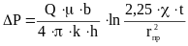, после предобразования получим следующее уравнение 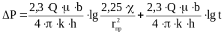, или ΔР=А+i*lgt. Определив величину А и угловой коэффициент i находим коэффициент гидропроводности 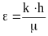, затем коэффициент подвижности 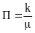. Далее рассчитывается коэффициент пьезопроводности 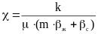 и исходя из коэффициента А определяется приведённый радиус скважины r_{пр}.

37. Особенности гидродинамических исследований водонагнетательных скважин на установившихся и неустановившихся режимах.
Аналогично методами установившихся и неустановившихся отборов исследуют нагнетательные скважины, только в отличие от добывающих для них методом установившихся режимов определяется не коэффициент продуктивности, а коэффициент приемистости , показывающий какое количество жидкости может быть закачано в единицу времени при единичной репрессии. По полученным данным при исслед. на установ. режимах строится индикаторная кривая.
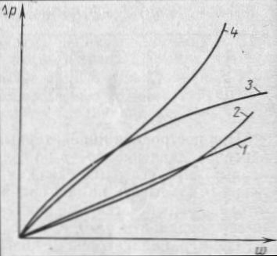
Линия 1 - закон фильтрации подчиняется линейному закону Дарси; 2, 4 - отклонение от закона Дарси, связанное со структурой порового пространства, свойствами жидкости; 3 - отклонение от закона Дарси, связанное с величиной забойного давления. Существуют и некоторые особенности при исследовании нагнетательных скважин. Формулы для неустановившихся режимов предполагают мгновенную остановку скважины. Это равносильно срабатыванию крана или клапана непосредственно на забое скважины. В действительности остановка, например, фонтанной скважины производится путем закрытия задвижки. В НКТ находится газожидкостная смесь, которая после остановки начнет сжиматься под действием возрастающего забойного давления. В затрубном пространстве также произойдет рост давления и сжатие газовой шапки. Мгновенной остановки скважины не произойдет, а будет продолжающийся последующий затухающий приток жидкости из пласта в скважину. Поэтому последующий приток является источником некоторых погрешностей. Поскольку в нагнетательных скважинах ствол полностью заполнен жидкостью, то погрешности, связанные с явлениями последующего притока, в данном случае не возникают. Кроме того, отсутствие газированного столба жидкости в скважине позволяет измерять давление непосредственно на устье, добавляя к этим показаниям гидростатическое давление столба жидкости в скважине. Для снятия КПД нагнетательной скважины, работавшей длительное время с дебитом Q, в принципе достаточно на устье закрыть задвижку, т.е. прекратить закачку и снять кривую падения давления на устье ΔР= f(t). Величина ΔР определяется как разность между давлением на устье при установившемся режиме, т.е. давлением нагнетания и текущим давлением на устье после прекращения закачки.

38. Способы предотвращения и удаления отложений неорганических солей при добыче нефти.
Процессы добычи нефти часто сопровождаются отложением твердых неорганических веществ, накапливающихся на стенках скважин и труб, в насосном оборудовании и наземных коммуникациях системы сбора и подготовки воды. Главный источник выделения солей - вода, добываемая вместе с нефтью. Все методы борьбы с отлож. неорг. солей сводятся к: 1 - удалению образовавшихся солей; 2 - предотвращению образования солей. 1 подразделяются на: 1.1. механические и 1.2. химические.1.1. проводятся путём очистки солевых пробок или путём проработки расширителями колонны, скребками с посл. шаблониров. Положит. эффект достигается в том случае, если интерв. перфор. не перекрыт солевыми осадками, если перекрыт - необходимо проводить повтор. перфорацию. Мех. методы очистки дорогост. мероприят. 1.2. Сущность заключ. в проведении обраб. скв. реагентами эффектив. удаляющих (растворяющ.) неорг. соли. Для уд. карбонат. солей - СКО; для уд. гипса (сульфатов) - 2а основн. принципа разруш.: 1.2.1. конверсия осадка с послед. растворением преобразов. осадка НСl, 1.2.2. растворение кислот. и хилатными соед. 1.2.1. применяются карбонаты и бикарбонаты натрия: CaSO₄*2H₂O+Na₂CO₃=CaCO₃+NaSO₄+2H₂O, осадок удаляется с пом. HCl: CaCO₃+HCl=CaCl₂+H₂O+CO₂. При уд. гипса используются 10-15 % вод. раств. NaCO₃, а при уд. вторич. осадка СaCO₃ - 10-13 % раствор HCl. Эффектив. зависит от структуры отложений, эффектив. в первонач. фазе осадконакопл. Также прим. гидроокиси натрия и калия: CaSO₄*2H₂O+NaOH=Ca(OH)₂+Na₂SO₄+2H₂O - сульфат натрия хорошо растворим в воде, а гидроокись кальция представ. собой рыхлую массу легко переход. во взвешенное сост. с образованием тонкодисп. суспензии. 1.2.2. Кислотная обраб.: CaSO₄*2H₂O+2HCl=CaCl₂+H₂SO₄+2H₂O - добавление 3-4 % хлористого аммония или 5-10 % раств. хлорист. натрия прив. к ускор. реакции. Эффективен при темпер. 70-80 ^{о}С. Хилатные соед. - действ. основ. на разрушении гипсовых осадков вследствие образования устойчивых комплексов с ионами, содержащимися в растворе. В кач. реагента исп. ЭТДА - этилендиаминтетрауксусной кислоты и её соединений. Реакция протек. медленнее, но качество очистки лучше. Реагент дорогой, поэтому прим. для удаления наиб. плотных мелкозернистых отл. гипса и барита. 2 - можно разд. на 2 гр.: 2.1. безреагентные, 2.2. - реагентные (хим.). 2.1. К ним относятся: воздействие на перенасыщ. солями растворы магнитными, силовыми и аккустич. полями, использов. защитных покрытий тр. и раб. органов насосов. К этой гр. также относ.: провед. спец. изоляцион. работ, поддержание повышен. заб. дав., использ. «хвостовиков» диспергаторов и др. констр. изм. в глубиннонас. уст. Наиб. часто прим. покрытие поверх. оборуд., соприкасающегося с жид. Также значительный эффект дают изол. работы (селектив. изол. обводнив. пропл.). Перспектив. метод - выбор опт. заб. дав. 2.2. Относят: подгот. и использование для зак. в пл. высокоминерализов. совместимых с пластовыми вод; использов. ингибит. солеобраз. Воды перед зак. провер. на хим. совместим. с пл., в результате это в значит. мере сниж. интенсивн. вып. солей. Также широко прим. ингибит. солелбраз. (ИСБ-1, НТФ, Инкредол-1, ПАА).

39. Способы предотвращения и удаления АСПО с поверхности оборудования при добыче нефти.
Борьба с отложением АСПО проводится по двум направлениям: способы предупреждения и способы удаления АСПО. Способы предупреждения: 1. Физические - основаны на использовании труб и оборудования с различными покрытиями (футеровка труб стеклом, эмалями, лаками, полимерами), применение ультразвуковых генераторов (предотвращают кристаллообразование и не дают агрегироваться (слипаться) крист. парафина в крупные сгустки, которые могут накапливаться на поверхности оборудования). 2. Тепловые методы - основаны на поддержанни температуры потока нефти выше температуры насыщения ее парафином (применение греющего кабеля, подача подогретого газа в газлифтные скважины, использование электронагревателей). 3. Химические - применяются реагенты (ингибиторы асфальтосмолопарафиноотложений (СНХП-7202 и ИНПАР-1, ИНПАР-2 и ХТ-54)). Способы удаления: 1. Механические (применение скребков; применение летающих скребков; использование автоматических депарафинизационных установок АДУ-1, АДУ-2 (автоматический спуск и подъём скребка), периодическое извлечение колонны и очистка от АСПО). 2. Тепловые методы (горячие обработки нефтью, паром, использование электронагревателей). Главное ограничение их использования - глубина скв. Эф. глубина 400-600 м. Эффект. резко снижается до 1000 м. Метод основан на расплавлении АСПО (tпл=45-60 ^{о}С). Процесс происходит без ост. скв. Горячая нефть подаётся в затр. пр., при этом гарантированно уд. отлож АСПО до 400 м, хуже при глуб. 400-600 м. Также вместо нефти может использоваться перегретый пар. Если нефть обводнена, то прим. пар. Если нефть обводнена, то прим. пар. Для получения пара исп. установка ППУ, а для обработок гор. нефтью агрегат АДП. Использование горячих промывок также не применимо при экспл. скв. оборудов. УЭЦН, т. к. возможен перегрев электродв. и выход его из строя. На промыслах исп. электронагреватели (СУЭПС на базе автомобиля ЗИЛ) с целью обработки ПЗП. 3. Химические методы - используются растворители (СНПХ-7р или СНПХ-15р, ЖОУ (жидкие отходы углеводородов), Нефрас). Растворение отложений происходит при прямой или обратной промывке скважины и оборудования с помощью насосных агрегатов.

40. Приборы и оборудование для проведения гидротермодебито-метрических исследований скважин и пластов.
1. Для опред. давления в различ. точках ствола скв. прим. манометры. 1.1. Жидкостные - предназ. для измер. малых величин давления, замера затр. давления и содержат в кач. изм. элем. U-образную трубку. 1.2. Пружинные манометры - в кач. изм. элемента исп. геликсная пружина. Под действием давления происходит деформация геликсной пружины, которая отражается на диаграммном бланке. Современные манометры имеют диаметр 25-28 мм, длину 1,5 м и снабжены часовым механизмом с продолжительностью работы до 30 суток, рассчитаны на рабочее давление до20 МПа. 2. Расходомеры - применяют 4-е типа. 2.1. Расх., действие кот. основано на измерении перепада дав. на участке трубы. 2.2. Расх. объёмн. типа, в которых измеряется время пропускания через прибор объёма или массы жидкости. 2.3. Расх. обтекаия - основаны на измерении разряжения при обтекании расходомера жидкостью. 2.4. Тахометрические - чувствит. элемент турбинка, крыльчатка или колесо, скорость вращения которого пропорциональна расх. жид. Все расходомеры имеют большие погрешности по причине того, что в составе жид. содержится свободный газ. 3. Для измерения температуры в скважине и решения задач (учёт изменения физ. свойств. жид., определ. участк. негерметичн., снятие профиля притока или приёмистости, опред. уч. негерметич. ОК, определение местополож. обводнившихся пропластков) применяют следующие термометры: 3.1. термометры расширения; 3.2. термоманометры; 3.3. термометры сопротивления; 3.4. термоэлектрические приборы. В скважинах применяются 1, 2 и 3. 4. Приборы для определения уровня жид. в стволе скв.: 4.1. Аппарат Яковлева (состоит из: желонки диам. 20-119 мм; скребковой проволоки, на кот. произв. спуск жел.; лебёдки, установленной на устье скв. (снабжена индик. веса)). 4.2. Эхолоты - принцип действ. основ. на измер. времени прохождения звуковой волны от устья до уровня жид. и обратно. Прим. при усл. когда Рзат=0. Недостатки: 1. Скор. распростр. звука в среде различ. газов разная. 2. При прохождении звук. волны за счёт наличия большого колич. муфт происход. затухание, в связи с этим глубина измерения уров. в верт. стволах не должна превыш. 3000 м. 3. Сильно искревлённые по вертикали и сторонам света скв. 4.3. Волномеры - по конструкции и принципу действия аналогичны эхолотам и работают когда Рзатр>0. Недост. такие же.

41. Причины ухудшения продуктивности добывающих и водонагнетательных скважин при их эксплуатации.
В процессе разработки месторождений, как правило, дебит эксплуатационных скважин со временем падает, а поглотительная способность нагнетательных скважин снижается. Иногда дебит вновь вводимых в эксплуатацию скважин оказывается намного ниже расчётного. Производительность добывающих скважин, а также поглотительная способность нагнетательных зависит от многих факторов и особенно от проницаемости пород, слагающих продуктивный пласт. Плотные слабопроницаемые коллекторы значительно ухудшают приток нефти к забоям эксплуатационных скважин, а в нагнетательных резко снижают их поглотительную способность. В процессе добычи нефти вся извлекаемая пластовая жидкость - нефть, вода и газ - проходит через призабойные зоны добывающих скважин и вся нагнетаемая в пласты вода через ПЗС нагнетательных скважин. Эти процессы происходят при температурах и давлениях, отличных от тех, при которых эти жидкости (или газы) были первоначально на поверхности или в пласте. В результате в ПЗП, как в фильтре, могут откладываться различные углеводородные компоненты и различные соли. Также причинами ухудшения продуктивности (приёмистости) скважин являются: 1. Взаимодействие пласта с водами системы ППД. 2. Образование в каналах фильтрации высоковязких нефтяных смесей (связано изменением термобарических условий). 3. При смешение вод различных составов наблюдается интенсивнее выпадение солей (из-за химической несовместимости). 4. Образование твердых углеводородов (смолы, асфальтены, парафины) при снижении пластовой температуры. 5. Загрязнение ПЗС нагнетательных скважин различными механическими примесями, имеющимися в закачиваемой воде (ил, глина, окислы железа). 6. Кальматация при глушении скважины (проникновение частиц жидкости глушения в ПЗП и оседание в поровых каналах).

42. Химические методы воздействия на ПЗП и область их эффективного применения.
Химические методы воздействия дают хорошие результаты в слабопроницаемых карбонатных породах . Из успешно применяют также в сцементированных песчаниках, в состав которых входят карбонатные включения и карбонатные цементирующие вещества. Различают сл. виды кислотных обработок: 1. Кислотная ванна. Цель - очистка ствола скв. от грязи, прод. коррозии и углеводородов. 2. Простая кислотная обраб. - проводится после кислот. ванны, при которой в пласт закачивается от 0,5 до 1 м³ кислоты на 1 м толщины пласта. 3. Кислотная обработка под давлением. Отличается от простой тем, что закачка кислоты происходит при больших давлениях на забое скв. для увеличения глубины проникновения активной кислоты в пласт. 4. Термокислотная обраб. - при обраб. выд. теплота, которая способствует расплавлению парафинов и смол. Перед закачкой кислоты в пласт или одновременно с закачкой кислотный раствор пропускают через спец. сплавы, состоящие из прутков алюминия и ли магния. Если одновременно с закачкой кислоты в пласт закачив. вод. суспензия крахмала, то ТКО происходит в ПЗП. 5. Пенокислотная обраб. - с целью повышения эффективности обработки низкопрониц. интервалов. Кислотная пена имеет сл. состав: 80-85 % раств. кислоты; до 1,5 % пенообразователь; ост. газ. В качестве газовой фазы желательно использовать азот. 6. Применение кислотного раствора в виде гелей или нефтекислотных эмульсий. Кислот. гель - это водный раствор кислоты, куда добавлены ксаптановые полимеры (до 2 %). В результ. в 10 и 100 раз увеличив. вязкость раствора, раств. приобрет. мех. «прочность». Нефтекислот. раств. сост.: 80 % кислот. раств., 20 % дегазиров. нефть. Эмульсия получ. при многократ. перемешив. в насосн. агрегате. Реагенты: 1. Технологическая соляная кисбота до 28 %. HCl - жидкость с плот. 1120 кг/м³, темпер. застыв. 58 ^{о}С. В скв. концентр. кисл. не превыш 15 %, а чаще всего 10 - 12 %. 2. Втористоводородная или плавиковая кислота. В чистом виде не прим., а исп. как добавка к HCl для глинокислоты (грязевой) 4%HF+10%HCl. HF - жид. плот. 1230 кг/м³. 3. Уксусная кислота (CH₃COOH). В чистом виде не прим., а исп. в качестве. добавок к HCl, HF с целью повыш. эф. КО. 4. Муравьиная кислота. Прим. редко. Порошки: 1. Сульфаминовая кислота (САК). При растворении порошка в воде получ. кислотную смесь в сост. кот. до 18 % HCl (заменитель HCl). 2. Бифторит-фторит аммония (БФА) - гигроскопичный порошок. В вод. раств. получ. HF до 10 % (заменитель HF). При произв. HCl в её сост. сод. H2SO4, поэтому для нейтр. добав. спец. реаг. (уксусная кислота (до 3 %), лимонная кислота (до 2 %)). Для сниж. кор. актив. доб. ингиб. кор. (И-1-А (0,1 %), И-2-А (понижает темп. застыв. ниже 65 ^{о}С (0,2 %)), уротропин (0,4 %), формалин (0,6 %)). Для замедления реакции кисл. с гор. пор. к кислот раств. добав. замедлит. (уксусная кислота, ПАВ (катанин, карбозолин, марвелан, СНПХ, ОП)). В процессе обработок используется следующая спецтехника: насосный агрегат УНЦ1, автоцистерны ЦА-320, кислотовозы КП-6,5.

43. Физические методы воздействия на ПЗП и области их эффективного применения
Цель ГРП создания ПЗП высоко прониц- ых каналов виде гор. трещин. Последов проведения ГРП: 1. закачка в скв через НКТ жидкости разрыва, 2. закачка в ПЗП жидкости песконосителя (жидкость разрыва) расклинивающий материал – отсортированный кварцевый песок, - пропанд, -стеклян шарики, - тоходы пищ пром. Тебования к жидкости песконосителя: - вязкость, достаточная для поддержания наполнителя во взвешенном состоянии; - не должна вызывать ухудшения ПХП; - не долна вазывать образования песчаных пробок; 3. закачка продавочной жидкости.
Комплекс подготовительных работ перед ГРП
- оценка тех состояния ЦК за ОК, ОК при необходимости устранение недостатков
- установка на забое гидравлического пакера и якоря 3ствол скважины перед ГРП заполняется жидкостью 4устье скважины оборудуется спец оборудованием
Обор-е: насосы 4АН-700, УН1-630×70; пескосмесит агрегаты: 4ПА, УСП50, УСПР-63.
Метод гидропес-ой перф-ии скв (ГПП) основан на использовании кин энергии и абразивных свойств струи жидкости с песком, истекающей с большой скоростью из насадок спец перфоратора и направленной на стенку скв. За короткое время струя ж-ти с песком образует отверстие или прорезь в ОК и канал или щель в ЦК и породе пласта без других нарушений обсадных труб и ЦК. Ж-ть с песком подается к насадкам перфоратора по колонне нкт насосами, устан-ми у скв.
Этот способ вскрытия пласта применяется как в нов скв, вышедших из бурения, так и в экспл-ся скв с целью увел-я их произв-ти. Гидроперф-ор спускают в скв на НКТ или БТ, с тщательным промером их до подошвы интервала, подлежащего вскрытию. Над перф-ом устанавливают гидравл якорь или центрирующий фонарь, к-е предох-т перф-р от осевых или радиальных смещений при прокачке жидкости. Колонну спущ-х труб перед перф-й опрессовывают на Рраб. Для ГПП в неф скв в качестве жидкости-песконосителя применяют нефть, а в нагн скв-воду. В качестве абр мат-ла используют отсор-ый кварц песок фракций 0,5—0,8 мм. Продол-ость перф-и одного интервала продуктивного пласта 15—20 мин. После пер-и предыдущего интервала перф-р уст-т в следующем: верхнем интервале. В новых интервалах установки перф-ра операция повторяется при той же режиме проведения процесса. Процесс торпедирования (Т) состоит в том, что заряженную взрыв вещ-ом (ВВ) торпеду спускают в скв и взрывают против прод-го пласта. При взрыве торпеды образуются каверна, увел-ая диаметр скв, и сеть трещин, расходящихся от скв в рад-ом направлении. Для Т применяют ВВ бризантного или дробящего типа, к ним относятся: ВВ из нитросоединений аром-го ряда-тротил, тетрил, гексоген; из нитратов или эфиров азотной кислоты-ТЭН, нитроглицерин и др.; из смесей и составов — аммониты и динамиты. Взрыв работы в скв проводят торпедами: нескольких типов: фугасные (герметичные Ф-2 и ФТ-2и негерметичные ТШБ и ТШ), шнуровые (встряхивающие), кумулятивные осевого действия и кумулятивные труборезы. Фугасные торпеды бывают. Все работы по торпедированию проводятся промысловыми геофизическими партиями.

44. Тепловые методы воздействия на ПЗП и области их эффективного применения.
Тепловые методы применяют для удаления парафина и смол, осевших на стенках поровых каналов, и интенсификации химических методов обработки призабойных зон. Обработки проводят путйм: 1. горячих промывок ствола скв. 2. закачкой в ПЗП теплоносителя. 3. Применением забойных электронагревателей. 4. Применением спец. заб. или скважинных горелок. 1. Горячие промывки. Цель - очистка ств. скв. от отлож. тв. углевод. Рабочая жидк. - дегазиров. нефть. Проводится без подъёма насос. оборуд. Технология: На устье приготавлив. 10-15 м³ горячей жид (около 80 ^{о}С). Гор. промывка проводится по схеме обратной промывки с контролем состава выходящей из скв. жид. Недост.: 1. Низкая эфф. прогрева в результ. больших теплопотерь. 2. Ограничение по глубине воздействия (не более 1000-1300 м). 2. Закачка теплоносителя. В этом случае из скв. предварительно извлек. подъём оборудов., в скв. спускаются термостойкие НКТ. Ствол скв. заполняется жид. На устье приготавлив. расчёт объём горячей жид., кот. по схеме прямой промывки доводится до пласта на максимально возможной скорости. Перекрывают задвижку на затруб. простр. и задавлив. теплоносит. в пласт. На устье уст. оборуд., исключ. удлиненлив. теплоносит. в пласт. На устье уст. оборуд., исключ. удлинение НКТ. Обычно к жид. теплоносит. добавляется ПАВ в количестве 0,3 %. Закачка пара. Для этого используются спец. установки (АДП (автом. депарафиниз. уст. (макс. темпер 150 ^{о}С, давление зак. 20 МПа , ресурс 4 часа)) и ППУ (паропередвижная уст. (макс. темпер. 310 ^{о}С, дав. зак. 10 МПа, ресурс 3,5 часа)). При помощи АДП или ППУ приготавлив. перегретый пар, который под. к кровле продукт. пласта. Обычно в условиях ствола скв. пар всегда превращается в горячую воду, но температ. этой воды намного выше, чем темпер. гор. жид. После закачки пара в пласт даётся выдержка на 4-8 часов, затем производит. пробное освоение скв. (компресс. способом). Требования к скв.: 1. Глубина не более 1000-1300 м. 2. Толщина пласта не менее 15 м. 3. Вязкость нефти в пласт. усл. не менее 200 мПа*с. 4. Обводнённость не более 50 %. 3. Применение электронагревателя. Применяется следующая установка: 1УЭС-150 - установка электронагрева скважин (длина 3,7 м, диаметр 112 мм, пределы рабочей температуры 100-150 оС, вспомогательное оборудование: трансформатор, блок управления). Спускается на 6-и жильном кабеле (3 жилы силовые, 3 - управляющие). В промысловых условиях электротепловая обработка скважин осуществляется периодически и стационарно. При периодич. обработке. на прогрев затрачив. небольшое время, в рез. чего на забое повыш. температура, достаточная для расплавления парафино-смолистых веществ. При этом скв. останавлив., извлек. оборуд. и спускают электронагрев. При стационарной электротеплов.обраб. температ. на забое скв. поддержив. в течении длит. периода эксплуатации. Это достиг. путём непрерывного нагревания с пом. нагревателя, спуск. в скв. вместе с глубинным насосом.

45. Виды работ по подземному и текущему ремонту скважин и их классификация.
Подземный текущий ремонт скважин представляет собой комплекс мероприятий по поддержанию подземного эксплуатационного оборудования в работоспособном состоянии, обеспечивающем выполнение плана по добыче нефти.
При подземном ремонте выполняются следующие операции:
1) транспортные – доставка к скважине необходимого оборудования и инструментов;
2) подготовительные – установка оборудования на площадке у скважины и подготовка его к работе;
3)спуско – подъемные – извлечение и спуск в скважину оборудования и инструмента;
4) собственно операции ремонта;
5)заключительные – свертывание комплекса оборудования и подготовка его к транспорту.
Подземные текущие ремонты скважин подразделяются на предупредительные, вынужденные и технологические работы.
ПТРС подразделяется на:
ПРЕДУПРЕДИТЕЛЬНЫЕ РЕМОНТЫ
-Смена фонтанного или газлифтного оборудования
-Смена скважинного насоса
- Смена клапанов или плунжера
-Удаление песчаных и гидратных пробок
-Очистка труб и штанг от парафина
-Очистка защитных приспособлений насоса
ВЫНУЖДЕННЫЕ РЕМОНТЫ
-Ликвидация отворотов и обрывов штанг
-Устранение заклинивания плунжера насоса
-Смена преждевременно вышедшего из строя оборудования для подъема жидкости
-Повторные ремонты
-Извлечение из скважины оставленного оборудования или его элементов
ТЕХНОЛОГИЧЕСКИЕ РАБОТЫ
-Переход на другой способ эксплуатации
- Замена насоса на другой тип или размер
-Спуск защитных приспособлений
-Изменение глубины ввода газа в газлифтной скважине
-Изменение глубины подвески насоса
-Изменение диаметра и глубины спуска насосно-компрессорных труб
-Смена колонны штанг на другой диаметр

46. Виды работ по подземному капитальному ремонту скважин и их классификация.
Капитальный ремонт скважин – это комплекс работ, связанных с восстановлением работоспособности призабойной зоны, целостности обсадных колонн, цементного кольца, ликвидацией аварий, а также спуском и подъемом оборудования при раздельной эксплуатации и закачке, пакеров – отсекателей, клапанов – отсекателей, газлифтного оборудования
Все виды КРС классифицируют по: - сложности работ: 1) простые при глубине скв. до 1500 м, 2) сложные при глубине скв. более 1500м; -месту проведения работ: 1) ремонты, к-ые проводятся в стволе ств., 2) ремонты, к-ые проводятся за ОК своздействием на ОПЗ или цем. камня. Все работы КРС регламентированы спец классификатором, по к-му различают 13 видов КРС: КР-1 РИР, КР-2 устранение негерметичности ОК, КР-3 ликвидация аварий в процессе ремонта и эксплуатации скв., КР-4 переход на др. горизонты эксплуатации, КР-5 внедрение и ремонт ОР , пакеров-отсекателей, КР-6 работы с использованием элементов бурения, КР-7. ОПЗП, КР-8 исследование скв, КР-9 перевод скв на использование по др назначению, КР-10 ввод в эксплуатацию и ремонт нагн скв, КР-11 консервирование и расконсерв скв, КР-12 ликвидация скв, КР-13 прочие виды ремонтов.
47 Неисправности обсадных колонн и способы их устранения
К дефектам, которые можно устранить относятся смятие и слом ОК. Величина смятия колонны может быть различной, и оценнивается она по изменению внутреннего диаметра колонны. Если смятия по длине равны одному-двум наружным диаметрам ОК и в результате внутр диаметр сузился до 0.85 номинальной величины, то такие смятия считаются небольшми.
Смятия считаются значительными, если они по длине равны трем - двадцати диам обсадных труб и вызывают сужение их внутреннего диаметра до 0,8 его номинальной величины. В зависимости от величины смятия применяют тот или иной вид инструментов. Перед началом работ по исправлению дефекта колонны необходимо установить причины смятия и в дальнейшем предусмотреть проведение мероприятий, устраняющих их ( укрепление стенок скв с помощью спуска допол колонны или спуска колонны летучки). Исправление смятия производят оправочными долотами, грушевидными, колоннами конусными фрезерами. Исправление начинают инструментом, диам которого на 4-5 мм больше мин диам проходной части в смятой части колонны. После спуска инстр до необх глубины начинают вращать его ротором при этом скв промывают. Проработав первым долотом долото заменяют на др, имеющая диам на 5 мм больше ,чем предыдущий. Замена поврежденной части колонны: Поврежд часть ОК можно заменить в случае, когда место дефекта находится выше башмака техн колонны и выше уровня цементного кольца межколонного простр. Для этого труборезкой вырезают верхнюю часть ЭК на 5-6 метров выше места дефекта и извлекают ее из скв. Оставшуюся часть шаблонируют, спускают новую колонну и завинчивают на остаток резьбы старой. При возникновении негерметичности в ОК (свищи, трещины, утечки в резьбе, коррозия) применяют цементирование или установку металлических пластырей ДОРН

48.Подземный текущий ремонт скв.при различных способах экспл.
К ТПРС относятся:
- смена насоса или его деталей
- ликвидация обрыва или отвинчивания насос штанг
-промывка насоса
- прогрев подъмн.труб для очистки от АСПО
- смена НКТ или штанг
- ликв-я утечек в подъемн трубах - очистка скв. от песч.пробок
- проверка рабочих муфт и пусковых приспособл.
- изменение глубины погр.подъемн.труб в ж-ти
- спуск и замена пакера
- обработка забоя хим.реагентами
Подговительные работы к ПРС:
- Глушение скважины
-доставка к скв.труб, насос.штанг, каната, тал.блока, крюка
-райберовка труб
-крепление муфт на трубах
-укладка труб в штабели
-проверка оттяжек у вышки(мачты)
-ремонт полов или мостков
-проверка сост-я кронблока
-центрирование вышки
-доставка к скв.передвижной мачты и ее установка
-подготовка площадки для подъемника
-установка оттяжного ролика
-подвешивание подвесного ролика к поясу вышки
- подготовка площадки для уст-ки кабельного барабана
-оснастка и разоснастка талевой системы
ПТРС подразделяется на:
ПРЕДУПРЕДИТЕЛЬНЫЕ РЕМОНТЫ
-Смена фонтанного или газлифтного оборудования
-Смена скважинного насоса
- Смена клапанов или плунжера
-Удаление песчаных и гидратных пробок
-Очистка труб и штанг от парафина
-Очистка защитных приспособлений насоса
ВЫНУЖДЕННЫЕ РЕМОНТЫ
-Ликвидация отворотов и обрывов штанг
-Устранение заклинивания плунжера насоса
-Смена преждевременно вышедшего из строя обор-ия для подъема жидкости
-Повторные ремонты
-Извлечение из скважины оставленного оборудования или его элементов
ТЕХНОЛОГИЧЕСКИЕ РАБОТЫ
-Переход на другой способ эксплуатации
- Замена насоса на другой тип или размер
-Спуск защитных приспособлений
-Изменение глубины ввода газа в газлифтной скважине
-Изменение глубины подвески насоса
-Изменение диаметра и глубины спуска насосно-компрессорных труб
-Смена колонны штанг на другой диаметр

49. Неселективные методы изоляции вод в продуктивных пластах и технология их проведения.
Метод является неселективным, если используется для этой цели материал который независимо от характера насыщенности породы (вода или нефть) образует водоизолирующую массу, неразрущающуюся в течении длительного времени под воздействие нефти и воды.
Метод применяется при
-большой толщине пласта и отдельных его водяных пропластков
-существенном различии в проницаемости нефтяных и водных пропластков
-возможности продавки реагента
Отключение продуктивного пласта при неселективной изоляции достигается цементированием, закачкой в пласт химических реагентов, установлением пакеров.
Тампонажные материалы:
цементные составы, гипсовые составы, глинистые, сланцефенольные, составы на основе ЛСТ и на основе жидкого стекла.
При использовании цемента работа сводится к задавливанию цементной суспензии в пути водопритоков по заливочным трубам или без. Для нагнетания суспензий используются эксплуатационный фильтр или специальные отверстия против пласта-обводнителя. При нагнетании цементного раствора через эксплуатационный фильтр излишки цементной суспензии вымываются или разбуриваются, а нефтенасыщенная часть пласта повторно вскрывается перфорацией.В качестве наполнителей могут быть использованы: отходы резино-технических изделий, древесные опилки, резиновая крошка, пластмассовые наполнители и шелуха гречихи и т.д.

50. Селективные методы изоляции вод в продуктивных пластах и технология их проведения.
Относят методы, когда реагент закачивают во всю перфорированную часть пласта, а закупоривающее вещество (гель осадок) образуется только в водяной части пласта за счет особых (специфических) свойств нефти воды или пород.
Основные реагенты для СМИ:
- осадкообразующие (латексы и нефтепродукты)
- гелеобразующие (ПАА, кремнеорганические соединения)
- отверждающие (эпокситные смолы, фенолфоральдегиды)
вспомогательные реагенты:
отвердители, осадители, стабилизаторы, наполнители-модификаторы.
Селективный метод основывается на способах селективных водоизолирующих составов при закачке основной массы в водоизолирующие части пласта в нефтяной части ВИН не происходит.
+: нет необходимости точного определения пласта обводнителя, не происходит снижения продуктивности пласта, не происходит сжижение продукции
-: относительно большой объем водоизолирующего состава, т.к. закачка происходит по всей толщине пласта.
Селективную изоляцию воды можно добиться путем применения селективных изолирующих составов и с помощью технических средств закачка водоизолирующих составов. Существуют след направления:
1 охлаждение пересыщенных растворов твердых углеводородов
2 гидрофобицация ПЗП и образование гидрофобных эмульсий ( используют в этом направление ПАВ, гидрофобизаторы неонол,АФ9-4)
3 аэрированные жидкости с ПАВ (стабилизаторы и пенообразователи)
4 изоляция вод с помощью нефтецементирующих растворов для глушения фильтрующих свойств раствора добавляют ПАВ. При контакте с водой у/в жидкость отфильтровывается и происходит затвердевание ПАВ. - без контакта с водой нефтенасыщенный раствор не охватываются
5 в результате физико-химических превращений смесей химических соединений с пластовой водой.
Технология:
1 скв.заполняют водой;
2 скв. шаблонируют
3 испытывают на поглащение;
4 спускают НКТ, нефтецемент-й р-р пригот. в ЦА
5 закачивают буферную жидкость
6 закачивают нефтецемент-й р-р
7 закачивают буферную жидкость
8 закачивают продавочную жидкость(воду)
9 оставляют на реагирование под Р, при котором была закачена вода

51. Тампонажные материалы, используемые при водоизоляционных работах в скважинах.
Неселективные методы изоляции вод. І. Цементные составы; 1) Портланд цемент +Н₂О=цементный раствор; «+» t>10-15⁰C; отсутствие сильных поглощений; 2) Ц.Р.+ускоритель схватывания (СаСl₂), может использоваться в высокопоглощающих скв-х; 3) Ц.Р.+ наполнитель (резина, битые кирпичи, шелуха с./х); 4) Ц.Р.+ ускоритель +наполнитель - когда катастрофическое поглощение; 5) Пеноцементные растворы; ІІ. Гипсовые составы: 1) Гипс+ Н₂О+замедлитель схватывания (ЛСТ-лингосульфанаты-60-100кг/м³); 2) Гипсоцементные составы. ІІІ. Глинистые составы: 1) стандартный глинистый раствор (ρ=1,18-1,20) - прим. только как предварительную оторочку для другого состава; 2) Глинистый раствор + наполнитель. ІV. Смеси на основе сланцефенольных составов ТСД-9, ТС-10: 1) ТСД-9+формалин + катализатор, Скат=50кг/м³ - NaOH, Сформалина 1м³/м³; 2) ТС-10 + формалин. V. Составы на основе лингосульфанатов (ЛСТ): 1) ЛСТ + отвердитель + понизитель растворимости полимеров, Сотв=50-100 кг/м³ - бихромат Na, Спонизителя = 60-120 кг/м³ - алюмохлорид AlCl₂. VІ. Составы на основе жидкого стекла: 1) Na₂SiO₃ + осадкообразователь, С осадкообразователя = 200-400 кг/м³ - AlCl₃. Селективные методы изоляции вод: І. Водоизолирующие реагенты: 1) осадкообразующие: а)латексы, б)полимеры кислот акрилового ряда, в)полиолефины, г)нефтепродукты(вязкие нефти, эмульсии, парафины и тд). 2) гелеобразующие: а)кремнесодержащие неорганические б)полиуретаны. 3) отверждающие а)мономеры, б)фенолформальдегидные смолы, в)мочевинофенолформальдегидные смолы, в)эпоксидные смолы, г)олигоорганохлорсилоксаны; ІІ. Вспомогательные реагенты: отвердители, осадители, стабилизаторы, наполнители-модификаторы, катализаторы.

52. Способы освоения и восстановления приёмистости водонагнетательных скважин.
Целью освоения нагнетательных скважин является обеспечение равномерного охвата продуктивного пласта воздействием заводнения. При освоение нагн скв определяющим в выборе технологии является предистория скв:
Данная скв ранее была эксплуат-й
Основным видом работ являеется снижение текущей нефтенасыщенности вскрытой толщины пласта, для этого производят обработку ПЗС с задавлением в пласт у/в растворителей типа нефрас, диз. топливо, метиловый спирт и тд.
Производят пробную закачку воды в пласт с определением приемистости, давления закачки, профиля приемистости пласта. Если все предыдущие операции не привели к достижению цели на скв проводят ремонтные работы с целью обеспечить плановую приемистость скв: 1 отключение пропластков, которые ранее обводнились; 2 поинтерваальное обработка оставшихся пропластков с целью выравнивания приемистости; 3 в ПЗП закачивают растворы для гидрофилизации поверхности каналов фильтрации. По окончании всех операций вновь с помощью насосного агрегата определяют коэф приемистости скв
Данная скв сразу была нагнетательной.
Отличием технологии освоения нагн скв яв-ся то, что на скв в значительно большем объеме проводятся работы по уменьшению нефтенасыщенности. Увеличение приёмистости: спускается НКТ, устанавливается оборудование и начинается интенсивная промывка забоя. Забой обычно промывают до постоянства КВЧ (количество взвешенных частиц). Если есть возможность, стараются продренировать скважину. Можно использовать импульсное дренирование. Потом нагнетательную скважину необходимо испытать на приемистость. Если приемистость мала, то применяют СКО, ГРП, ГПП, ПАВ и др. методы.
Продавка под высоким давлением: В скв. закачивается жидкость, не снижающая проницаемость пласта, с большим расходом и под большим давлением. → в ПЗП открываются трещины, расширяются поры и закупоривающий материал жидкостью уносится в глубь пласта
53.Схемы ППД при использовании раз-личных источников вод для заводнения пл.
При заводнении пластов используют воды как поверхностных водоемов (рек, озер, водохранилищ, морей и океанов), так и глубинных водоносных горизонтов, а также пластовые воды. Во всех случаях в качестве источника водоснабжения следует использовать пластовые воды, так как отпадает необходимость в химической ее обработке и очистке, а также в строительстве специальных дорогостоящих сооружений, например установок подготовки воды УПВ.
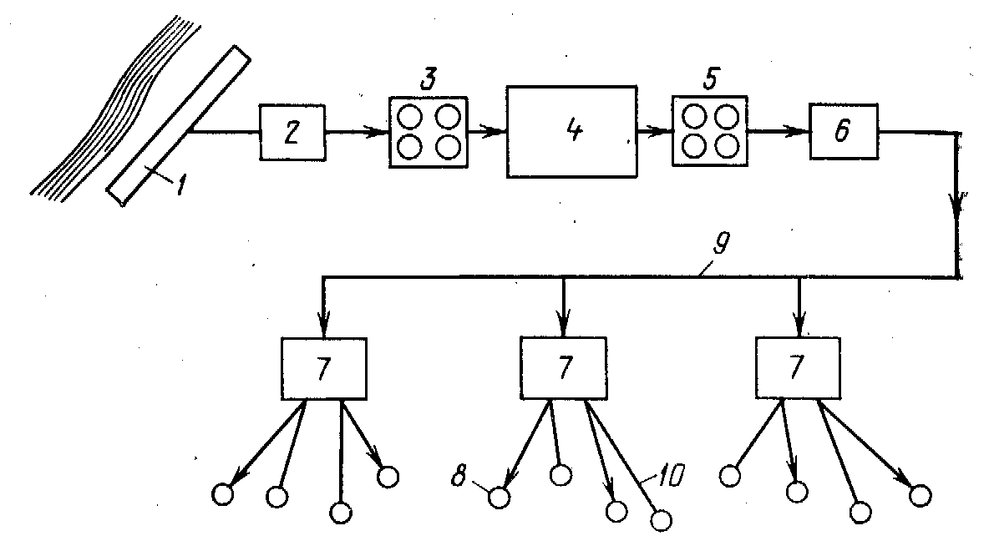
Система водоснабжения состоит обычно из нескольких звеньев, к которым относятся водозаборные сооружения, напорные станции первого и второго подъемов, кустовые насосные станции, закачивающие воду непосредственно в нагнетательные скважины. Между отдельными звеньями системы водоснабжения предусматривают промежуточные буферные емкости для запаса воды, обеспечивающие непрерывность работы системы при остановках: порывах водоводов, остановках скважин. Типовая схема водоснабжения с открытым водозабором показана на рис, недостаток к-ой – непостоянство качества воды.
1-водозаборные устройства
2-станция 1гоподъёма
3-ёмкости для грязной воды
4-станция водопод-ки
5- ёмкости для чистой воды
6-станция 2-го подъёма
7-КНС
8-нагн. Скв.
9-разводящий водовод
10- водоводы высокого давления
Чаще всего применяют подрусловый (закрытый) водозабор, к-ый представляет собой несколько групп мелких в/заборных скв вблизи реки. Вода из скв откачивается с помощью ЭЦН, сифонных вакуумных устройств. Коллектор от группы скв подсоед-ся к вакуумным котлам, в к-ых создается вакуум Р=0,08 МПа, а затем устан-ся насосная станция 1-го подъема. Если используется мех в/забор,то в скв устан-ют под динам уровень артезианские насосы, при этом отпадает необходимость в насосной станции 1-го подъема, т.к. вода из скв подается в сборные емкости. При использовании подземных вод возможно применение нескольких технол-их схем забора и закачки воды в нагн скв. В любой из них исключается сооружение магистральных трубопроводов – самого трудоемкого и дорогостоящего элемента ППД.

54. Инженерные задачи, решаемые при проектировании и эксплуатации систем ППД.
Заводнение нефтяных пластов представляет собой сложный процесс и обычно рассчитывается на длительный период времени. Поэтому вопросу водоснабжения системы заводнения уделяется большое внимание. Проблема водоснабжения при заводнении сводится в основном к:
1) выбору надежного источника водоснабжения, бесперебойно обеспечивающего необходимым количеством воды на весь период осуществления процесса заводнения месторождения;
Для решения этого вопроса проводят гидрологические изыскания всех имеющихся источников воды применительно к конкретному условию месторождения. При этом изучают природные качества воды и подсчитывают ее запасы, а также возможный расход воды в зависимости от предполагаемого метода заводнения.
2) определению необходимого количества воды для закачки в пласты и разработке технологии ее очистки, если последняя потребуется.
Унифицированных стандартов для определения необходимого качества воды и подготовки ее для заводнения не должно быть, да и, вероятно, их невозможно создать, так как многообразие природных условий нефтяных залежей и различие методов поддержания пластового давления требуют индивидуального подхода при решении данного вопроса в каждом отдельном конкретном случае.
3) определение оптимальной плотности сетки (ПС)размещения скважин.
Как показал анализ разработки месторождений, ПС на местор-ях маловязких нефтей мало влияет на КНО, а для увеличения КНО неньютоновских нефтей необходимо применять более плотные сетки скв.
4) система ППД должна обеспечивать эффективное поддержание давления и охват вытеснением нефти водой во всех точках пласта.
Для этого применяют различные способы заводнения: - законтурное (однор-й выспрониц пласт, небольшая залежь), - приконтурное (низкие колл-е св-ва водоносной зоны, небольшая залежь), - внутриконтурное: *избирательное (сильно неоднор-й пласт, известно геол строение залежи), *очаговое (дополнение к сущ-ей системе ППД для выработки застойных зон), *блочное (на больших местор-ях на ранней стадии, хорошие колл-е св-ва, маловязкие нефти), *площадное ( наиболее интенсивный метод5,7,9-точечная)

55. Основные причины и закономерности образования неорганических солей при добыче нефти.
Процессы добычи н. часто сопровождаются отложением твердых осадков неорг. веществ, накапливающихся на стенках скважин и подъемных труб, в насосном оборудовании и наземных коммуникациях системы сборе и подготовки нефти. В составе осадков преобладают соли: сульфаты бария (барит), сульфаты стронция (целестин), сульфата кальция (гипс и ангидрит), карбонаты кальция (кальцит), хлориды натрия (галит или поваренная соль) и др. Накопление солей осложняет добычу нефти, приводит к порче дорогостоящего оборудования, трудоемким ремонтным работам, а в итоге - к потерям нефти. Главный источник выделения солей - вода, добываемая совместно с нефтью. Ее хим. состав постоянно меняется по мере выработки запасов нефти, что обусловливает многообразие, и изменчивость во времени состава солевых отложений. На практике тип отложений принято характеризовать по преобладанию (до 60-80 %) одного из видов неорганических соединений. Выпадение любого вещества в осадок происходит в том случае, если его конц-ия или иона в растворе > равновесной(пред-ой), т.е. С >= Сравн., где С- конц-я соедин-я или иона; Cр-равновес-я конц-я (пред-я раствор-ь). Соотношение Сф/Ср=. Если  <1 выпадения соли не будет =1- равнов-е сост-е, возможно образование солей в ближ-ем будущем; >1в большинстве случаев кристаллообр-е происходит. Сф>=Ср – это нерав-во может смещаться в сторону уменьш-я осадка либо за счет увел-я лв части Сф, либо умен-я правой Ср. 1-ое из этих усл-ий обычно возникает при смешении вод разл-го состава. 2-ое возникает при изм-ии Р,Т. Типичными схемами химических реакций, которые происходят при смешении несовместимых вод и могут приводить к образованию твёрдых осадков, следующие:
CaCI₂ + Na₂SO₄ = CaS04 + 2NaCI; CaCL₂ + MgSO₄ = CaS04 + MgCI₂;
SrCL₂+Na₂SO₄ =SrSO₄+2NaCI; BaCI₂+Na₂SO₄= BaS0₄+2NaCI;
CaCI₂+2NaHCO₃ = CaCO₃ +2NaCI+CO₂+H₂O.
Возникающие в результате указанных реакций плохо растворимые сульфаты кальция, стронция, бария, карбонаты кальция и магния далеко не исчерпывают всех осадков, но они преобладают в большинстве случаев.
Выделяют следующие осн причины роста сульфатности попут вод и выпад-я из них гипса: 1) обогощение сульф ионами за счет погребенных вод, 2) выщелачивание гипса и ангидрита, содерж-ся в скелете пласта, пресной водой, 3) окисление до сульфатов сульфидов нах-ся в пласте и серосодерж-х комп-ов нефти кислородом: 2FeS₂+7O2+2H₂O=2FeSO₄=2H₂SO₄ ; есрн кислота реагирует с карбонатами щел металлов или с хлор-кальц пл водами с образ-ем гипса, 4)ППД путем закачки несовместимых пресных или сточных вод повыш-ой сульф-ти, 5) приток чуждых сульф-х вод из-за некач-го цемент-ия или негерм-ти ОК, 6)изм-ие термодин-их условй в ГВН смеси при подъеме ж_ти из скв и в установках по подг-ке нефти.

56. Основные причины и закономерности образования отложений АСПО при добыче нефти.
При изменении термобарических условий твердые парафина выпадают в осадок и образуют так называемые асфальто-смолопарафиновые отложения (АСПО) на поверхности оборудования. Парафинизация промыслового оборудования происходит при всех способах добычи нефти, но характер распределения парафиновых отложений и интенсивность их роста несколько различен в зависимости от способов добычи гчфти и принятой промысловой системы сбора нефти. Опыт показывает, что отложения парафина обнаруживаются на смтенках подъемных и обсадных колонн, в глубинных насосах, на устьевом оборудовании скв., выкидных линиях, замерно-сепарационных устройствах. В системе промысловых сборных коллекторов интенсивность отложений парафина заметно уменьшается. Скопление парафина наблюдается в сборных резервуарах, где при длительном отстое в случае низкой оборачиваемости возникают условия, способствующие его осаждению. Образование АСПО приводит к уменьшению дебитов скв., снижению эффективности работы глуб. насосов. Борьба с отложениями парафина увеличивает затраты на добычу нефти, технол. процессы становятся более опасными, с точки зрения ОТ и ОС. Условия, вызывающе выпадение твердой фазы из нефти,-это условие, приводящее к связыванию свободных молекул в группы различных размеров. Это явление сопровождается увеличением плотности всей системы жидкости, так как связанные молекулы более компактны. Снижение температуры нефти уменьшает свободу действий молекул. При этом плотность нефти повышается, а ее растворяющая способность понижается. Температура оказывается более мощным фактором, воздейст на расвор способ н. Кристализация парафинов начинается при снижении темпр-ы начала кристализации. Температурой начала крист-и парафина наз-я темп-а, при которой в объеме нефти появляются кристаллики парафина. Снижение температуры нефти происходит за счет разгазирования нефти и теплообмена в окружающую среду в призабойной зоне пласта и в стволе скважины. Разгазирование нефти снижает также растворяющую способность нефти из-за обеднения последней легкими фракциями. Происходит перенасыщение нефти и выпадение твердой фазы из раствора и, в частности, выкристаллизовывание парафина.
По физико-механическим характеристикам взаимодействующих масс (нефть-парафин-поверхность оборудования) способы борьбы с отложениями парафина можно подразделить на три группы, учитывающие:
1) растворимость парафина в нефти;
2) структурно-механические свойства и прочность отложений;
3) адгезию кристаллов парафина к поверхности и величину срывающих усилий со стороны потока.
Методы предупреждения парафиноотложений.По принципу воздействия на процессы образования АСПО в настоящее время предложены и применяются следующие способы предупреждения парафиноотложений: 1) механические; 2) тепловые; 3) химические; 4) физические.

57. Основные причины и закономерности образования гидратов при добыче нефти.
По результатам изучения состава гидратных пробок установлено, что в их состав входят: углеводороды, АСПО, вода, частицы породы и продуктов коррозии. Изучение состава гидратных пробок, образующихся в сложных гидродинамических условиях движения нефтегазоводяной смеси при разных режимах работы газлифтных подъемников, имеет важное значение в выявлении причин их образования, а такие разработке мероприятий по их предотвращению и разрушению. Знание состава гидратных отложений позволит решить некоторые обратные задачи по кинетике кристаллизации гидратов и образования их на внутренней поверхности труб. В состав гидратных отложений входят: углеводородные газы, вода, нефть и механические примеси. Наблюдавшееся при разложении массы образца бурное выделение газа и понижение температуры до 0°С также говорит о гидратном происхождении пробки: лишь при разложении гидратов поглощается большое количество тепла и возможно столь резкое понижение температуры. На основе экспериментальных и промысловых исследований было показано, что главной причиной образования гидратов является снижение температуры газожидкостного потока в зоне существования многолетнемерзлотных пород. На процесс образования гидратов оказывает влияние изменение давления, наличие влаги а газожидкостном потоке, состав газа, а также структура газожидкостной смеси. По - видному, наиболее благоприятные условия для образования гидратов создаются при пробковой и дисперсно - кольцевой структурах потока. Как показали результаты многочисленных исследований, основной причиной образования гидратов а газлифтных скважинах является снижение температуры в подъемнике ниже температуры гидратообразования. Температуре газожидкостного потока в стволе скважины понижается, в основном, за счет:
1) естественного теплообмена между движущимся потоком и окружающими породами;
2) объемного расширения выделявшегося из нефти газа и газа высокого давления, подаваемого для подъема жидкости;
3) проявления дроссельного эффекта при пропуске газа через резьбовые соединения насосно-компрессорных труб и при истечении газа через пусковые и рабочие клапаны.
Одной из главных причин, приводящих к существенному снижению температуры газожидкостной смеси в НКТ, является наличие в разрезе месторождения многолетнемерзлотных пород. Это влияние достаточно четко фиксируется по данным термометрических исследований в скважинах. Интенсивность изменения температуры по длине подъемника существенно зависит от дебита скважин, обводненности продукция, расхода рабочего газа и некоторых других факторов.

58. Способы предупреждения и удаления гидратных отложений в нефтяных скважинах.
.Проблема борьбу с гидратообразованием в нефтяных скважинах, связаны с решением двух задач:
1) предупреждение образования гидратов путем соответствующего выбора способов эксплуатации скважин, режима работы оборудования и, если этого недостаточно, то посредством использования физико-химических способов;
2) создание высокоэффективных методов разрушения гидратных пробок в насосно-компрессорных трубах скважин, не требующих больших затрат труда и средств, при обеспечении безопасных условий труда и охраны окружающей среды.
Для промысловой практики большое значение имеет решение первой задачи" - разработка надежных способов предотвращения образования гидратов путем выбора безгидратных режимов работы скважин.
Для прогнозирования возможности образования Гидратов необходимо знать динамику охлаждения НКТ после остановки скважины, что позволит оценить допустимую продолжительность простоя скважины, после которого следует вновь пустить скважину в работу, не опасаясь возможности пробкообразования.
Если условия в насосно-компрессорных трубах газлифтной или фонтанной скважины благоприятствуют гидратообразованию, а борьба с ними ведется недостаточно эффективно, то в подъемных трубах могут отлагаться скопления гидратов. Отложение гидратов можно заместить по снижению устьевого давления и уменьшению дебита.
В случае, когда гидратные отложения перекрываю; сечение НКТ не полностью, разрушение гидратов можно осуществить применением ингибиторов. В подъемные трубы, по аналогии с газовыми скважинами, подается порция ингибитора (метанол или раствор хлористого кальция), скважина останавливается и выдерживается в течение Д,5-2ч, после чего пускается в работу. Однако, при большой толщине гидратной пробки, исчисляемой десятками и сотнями метров, такие способы ликвидации пробок не дают желаемого результата. Поэтому для их разрушения необходимо иметь другие более мощные технологии.
Разрушение гидратных пробок в НКТ можно производить следующими способами:
1) ликвидация гидратных пробок с подъемом НКТ; 2) расплавление гидратов горячей нефтью; 3) разрушение гидратных образований с помощью груз - штанги; 4) промывка теплоносителями; 5) использование теплового эффекта химических реакций;
6) гидроразмыв; 7) использование естественного тепла пласта.
Наиболее простым способом расплавления гидратных пробок является создание в затрубном пространстве ванны ив горячей нефти. Для этой цели в затрубное пространство закачивают горячую нефть в количестве, равном объему межтрубного пространства. При этом за счет теплопередач через НКТ будет происходить нагревание расплавление гидратов. Процесс следует вести циклами чередуя процесс закачивания теплоносителя с остановками. Однако этот способ не применим в скважинах, в межтрубное пространство которого установлен пакер. Этот способ требует привлечения спецнагревателей нефти и возможно загрязнения ОС.

59. Комплекс исследовательских работ перед проведением подземных капитальных ремонтов скважин.
Перед проведением капитального ремонта и после его окончания проводят обследование и исследование скважин.
При обследовании скважин проводят работы с целью определения глубины забоя и уровня жидкости, проверки состояния эксплуатационной колонны и ствола скважины, подземного оборудования и т. д.
При исследовании скважин проводят работы с целью установления интенсивности притока жидкости из пласта в скважину через ее фильтр в зависимости от значения забойного давления, притока жидкостей и газов через нарушения в эксплуатационной колонне, определения характера пройденных скважиной пластов (по каротажной характеристике) и контроля техниче-:кого состояния обсадной колонны и цементного кольца в за-колонном пространстве (ядерные методы исследования).
Перед капитальным ремонтом скважины по геолого-технической документации и результатам обследования необходимо выяснить техническое состояние эксплуатационной колонны. Предварительное обследование колонны до ремонтно-изоляционных, ловильных работ и при возврате скважин на нижезалегающие горизонты обязательно, так как необнаруженные дефекты в колонне или фильтровой части до цементирования скважины могут привести к осложнениям.
Состояние колонны и фильтровой части скважины; местонахождение и состояние оставшихся в скважине насосно-компрессорных труб, штанг насосов и других посторонних предме-гов устанавливают печатями-специальными устройствами, корпус которых покрыт свинцовой оболочкой толщиной 8— 10 мм.
В процессе эксплуатации и перед ремонтом скважины ее необходимо исследовать.
При геофизических исследованиях скважин проводят: - контроль технического состояния стволов скважин; -определения направления и величины заколонных перетоков, -исследование ЦК за ОК,-исследование положения н/насыщ и обвод-х пропластков и пластов и их продуктивность,
-оценка состояния пресноводного бассейна. Для этого
Основные методы исследования скв:
(1)Геофиз.(косвенные => ↑ погрешн.) : 1.Инклином-ия скв.; 2.Гамма-Г-Толщинометрия(? Толщ. стенки металла); 3. ГГЦементом-я (СГДТ=метод 2 бур.р-ров)-? Наличия ЦК за ОК, но не показ сцепление ЦК с г.п., трудная интерпритация; 4.АКЦ-опред степень сцепления ЦК с ОК (полное, частичное, отсутствует)только за первой колонной; 5.Дебитометрия (механическая, емкостная, индукционная, влагодебитометрия и тд); 6.Выс.Чуств.Термометрия; 7.ВЧШумометрия(Много помех);
(2)Геол-промысл. иссл-ия(?Qн,в,ж,%В).
(3)ГдИС: 1.Механическая дебитом-я; 2.Термоинд-ая дебитом-я;
(4)Химические (Анализ вод-дешево, просто, кач-но);
(5)Индикаторные(если др. не дают однозн. ответа).
Для спуска приборов в скважины применяют следующее оборудование:
1. Аппараты Яковлева легкой и тяжелой конструкций, предназначенные для скважин глубиной соответственно до 800 и 1500 м. При помощи аппарата Яковлева в скважины спускают манометры, термометры, пробоотборники, желонки, замеряют забой, уровни жидкости и т. д. 2.Агрегаты Азинмаш-8А, Азинмаш-8Б, ЗУИС, Азинмаш-45, предназначенные для спуска в скважины манометра, термометра, пробоотборника, для определения глубины забоя, уровня жидкости и т. д. 3.Автоматические промысловые электронные лаборатории типа АПЭЛ-66 и АИСТ предназначены для дистанционных исследований скважин.

60. Способы восстановления цементного камня за ОК.
Цементировка скважин при капитальном ремонте — имеет целью изоляцию эксплуатационного объекта от проникающих чуждых вод (верхних и нижних), возврат на другой эксплуатационный объект (выше- или нижележащий горизонт) и устранение различных неисправностей и дефектов в эксплуатационной колонне. Перечисленные работы могут осуществляться следующими способами цементировки: 1) под давлением через специально спущенные заливочные трубы и существующие дыры фильтра с вымыванием излишнего цемента или с оставлением цемента в колонне и последующим разбуриванием; 2) под давлением через специально спущенные заливочные трубы и через специальные дыры в эксплуатационной колонне с последующим вымыванием излишнего цемента или с разбуриванием цемента в колонне; 3) через специально спущенные заливочные трубы без давления; 4) желонкой; 5) комбинированным способом (прокачкой цементного раствора без давления) с последующей продавкой его в пласт под давлением; 6) через заливочные трубы без давления с целью образования в колонне патронной цементной пробки; 7) под давлением без труб; 8) под давлением без труб после замены верхней части эксплуатационной колонны; 9) комбинированным способом под давлением через заливочные трубы, спущенные на 100—150 м выше предполагаемого цементного забоя, с последующим продавливанием цемента в пласт. Во избежание осложнений при производстве этих работ необщимо весь процесс цементировки проводить с таким расчетом, чтобы уложиться в сроки начала и конца схватывания цемента.

61. Методы исследования и опрессовки ОК скважин.
Исследование тех состояния ОК осущ-ют методами: шаблонирование, термометрия, резистометрия, микрокавернометрия, применение расходомеров РДМ, дебтомеров гидродинамических ДГД, дефектоскапия, АКЦ, скв-й акуст-й телевизор САТ, индукц-е и тд. На промыслах для определения интервала негерметичности эксплуатационной колонны применяется также методы поинтервальной опрессовки с использованием пакера, высоковязкой жидкости и газообразного агента. Пакер применяют в тех случаях, когда интервал негерметичности поглощает закачиваемую жидкость при испытании на приемистость. В зависимости от конкретных условий скважины (глубины, высоты подъема цемента, предполагаемого интервала негерметичности и т. д.) при спуске НКТ пакер устанавливают через определенную глубину (до 500 м) и затем колонну опрессовывают (при этом интервал перфорации временно перекрыт цементным мостом). Если при очередной опрессовке поглощение жидкости не наблюдается, то это указывает на негерметичность колонны в интервале между последними двумя глубинами установки пакера.
Более точное местонахождение негерметичности колонии устанавливают, увеличивая частоту установки пакера (например, при подъеме НКТ с пакером).
При использовании высоковязкой жидкости (например, КМЦ, ПАА и т. д.) вначале колонну опрессовывают, закачивая обычную промывочную жидкость и фиксируя величину падения давления. Затем в НКТ закачивают высоковязкую и продавочную (промывочную) жидкости из расчета вытеснения высоковязкой жидкости из НКТ.
При закрытом затрубном пространстве продолжают закачивать промывочную жидкость до создания давления, допускаемого для данной эксплуатационной колонны.
Вновь фиксируют величину падения давления. Сравнивают величины падения давления при закачивании промывочной и высоковязкой жидкостей. При отсутствии изменений в величинах падения давления открывается затрубное пространство, высоковязкая жидкость продавливается выше и опрессовывается следующий интервал.
Продавливание и опрессовки продолжаются до резкого снижения величины падения давления, что характеризует достижение высоковязкой жидкостью интервала негерметичности колонны.
При использовании газообразного агента на скважине необходимо иметь или автомобильную газификационную установку (АГУ) со сжиженным азотом, или паропроизводительную установку (ППУ), или компрессор УКП-80.
Газообразный агент подают в затрубное пространство. При этом замеряют количество жидкости, вытесняемой из НКТ, для определения уровня жидкости в колонне. После снижения уровня в колонне на 50-100 м закрывают кран на ÍÊÒ. Подача газообразного агента продолжается до тех пор, пока давление в затрубном пространстве не достигнет величины давления в затрубном пространстве на устье работающей скважины. После этого подачу газообразного агента прекращают, кран на ÍÊÒ закрывают. Скважина оставляется под давлением на время восстановления давления в межколонном пространстве на устье.
Если давление в межколонном пространстве не увеличивается, то подачу газообразного агента в затрубное пространство продолжают из расчета снижения уровня в нем еще на 50—100 м, и повторяется вышеописанный цикл. Опрессовки колонны продолжают до тех пор, пока не будет обнаружено повышение давления в межколонном пространстве, указывающее на негерметичность колонны в последнем интервале снижения уровня жидкости в затрубном пространстве (50—100 м).

62. Причины преждевременного обводнения продукции скважин и их классификация.
Причины … дел на 2 группы:
1)техн-е: нар герм ЭК из-за ослабл резьб соед, корроз разр, прожог эл током, мех повр труб при рем раб, нар крепи скв выше прод интервала перф-ии;
2)Геол-физ и технол-е: обводние скв водой, поступ-щей по прод пластам; физ-геол св-ва г.п.(неоднор коллектора по прон, пористости, смач-ти) и нас-х их ж-тей(Разница в вязк В и Н (неравн фронта вытесн-я)); искусств заводнение при > Р нагн.
Классификация …
1.Осн факт обводн скв; 2.Прорыв вод по продукт гориз-у; 3.Нарушение крепи скв; 4.Наруш герм ЭК; 5.Затрубная цирк-я из-за нар герм-ти; 6.подтяг-ие конуса подошв воды; 7.поступление контур-ой и нагнет-мой воды; 8.заколон цирк-я в интервале прод пл-а; 9.из-за прожога колонны; 10.при разбур цем мостов и др; 11.корроз разруш и прочие; 12.ЦК; 13.контакта м/у ОК и ЦК; 14.конт ЦК со стенкой скв.

63. Последовательность выполнения работ по подземному текущему ремонту по смене скважинного штангового насоса.
1) извлечение из скважины колонны штанг; если насос не вставной, то производится захват всасывающего клапана; если вставной, то производят срыв насоса с замковой опоры;
2) все штанги при подъёме подвергаются осмотру и складываются на мостки рядами. Отбракованные штанги собираются отдельно. Причины отбраковки: а)повышенная истёртость муфтового соединения; б)коррозионный износ тела штанг или муфт; в)искривление; г)обрыв штанг по телу.
3) контроль технического состояния плунжера, нагнетательного и всасывающего клапанов. При необходимости замена. По техническому состоянию поверхности плунжера определяется необходимость замены цилиндра насоса.
Спуск и установка осуществляется в обратной последовательности. При этом дополнительно должно быть выполнено:
1) вначале спуска насоса после его соединения с первой НКТ проверяется правильность движения плунжера и штанги в насосе и НКТ;
2) после проверки правильности хода в НКТ заливают воду и проверяют на герметичность;
3) после спуска насоса на требуемую глубину вся колонна НКТ снова заливается водой и вновь проверяется герметичность насоса и НКТ, затем приподнимают плунжер и сливают воду в скважину. Эти операции выполняются до тех пор пока весь ствол скважины не будет заполнен водой.

64. Последовательность выполнения работ по подземному текущему ремонту по смене электропогружного насоса.
У устья скважины устанавливается спец. барабан, на который при подъёме наматывается кабель.
1) после демонтажа устьевого оборудования внутрь колонны сбрасывается ломик, происходит срыв сливного клапана;
2) при подъёме насоса предварительно от НКТ отсоединяется кабель;
3) в процессе подъёма контролируется техническое состояние кабеля и НКТ;
4) после извлечения НКТ, от насоса отсоединяется протектор или гидрозащита, компенсатор и проверяется их техническое состояние, особенно узел токоввода;
5) производится замена вышедшего из строя оборудования установки.
В процессе подъёма в ствол скважины подливается вода.
Спуск. Вначале на устье собирается установка: компенсатор, ЭД, протектор, кабель, насос, обратный и сливной клапаны. Приворачивают одно НКТ и производят пробный запуск установки с контролем потребляемого напряжения, силы тока. Если не произведена замена кабеля, то определяется величина его сопротивления. В случае если сопротивление меньше нормы, то кабель заменяется. Спуск осуществляется в обратной последовательности. Затем внутрь колонны заливают жидкость и проверяют надёжность работы обратного клапана. Замеряется сопротивление кабеля, если сопротивление равно нулю, то подъём.

65. Системы сбора и промысловой подготовки нефти, газа и воды. Основные требования к промысловым системам сбора.
Технолог. уст-ки по подготовке н,г,в,- это комплекс блочного автоматиз-го оборуд-я и аппаратов, в которых послед-но и непрерывно происходят процессы обезвоживания и обессолив-я нефти, осушка водяных паров и очистка от Н₂S и CO₂ нефтяного газа, а также очистка сточной воды от каплей н.,мех.прим-ей, Н₂S , O₂ ,CO₂ . Система сбора нгв на нефт. местор-х- это совокупность труб-ных коммуникаций и обор-ния, предназн-х для сбора продукции отд-х скв-н и доставки ее до пунктов подготовки нгв (ЦППН). Подготовка нгв- технологич-е процессы цель которых приведение их качества в соответствие с требованиями.
Технологические операции:
1. Измерениее количества нгв из каждой скважины.
2.Транспортирование нгв от скв-ны до сборных пунктов (при необх-ти применение ДНС).
3.Сепарация газа от нефти и транспорт его до потребителя.
4. Отделение воды от нефти.
5.Деэмульсация и обессоливание
6.Стабилизация нефти.
7.Очистка и осушка нефт. газа.
8. Очистка и ингибирование пластовой воды.
9.Подогрев продукции скв-ны.
ТРЕБОВАНИЯ
1. Автоматизированное измер-е кол-ва нгв по каждой скв-не.
2.Обеспеч-е герметиз-го сбора продукции на всем пути.
3. Доведение прод-ции скв-н на технол. устан-х до норм.
4.Обесп-ние выс-х экон. пок-лей по капит. затратам, низ. мет-емкость и эксплут. расходы.
5.Возм-ть ввода части местор-я с полной утилиз-ей нефт.газа до заверш-ния стр-ва компл. обор-я.
6.Надежн-ть экспл-ции технол. уст-ки возм-ть полной утилиз-и.
7.Изгот-е осн-х узлов индустр-м способом и в блочном испол-ии.
8.Эффект-ть исп-я рельефа мест.
9. Предусматривать прир.охр-е мероприятия и оборудование.
Схема модели системы сбора и подготовки.

9 основных элементов:
1) участок от устья добывающих скважин до АГЗУ. Здесь по отдельному трубопроводу продукция скважин в виде трёхфазной смеси проходит узел первичного замера и учёта;
2) участок от АГЗУ до ДНС, где продукция скважин разделяется на жидкую и газовую фазу (первая ступень сепарации);
3) ДНС – ГСС (газосборные сети). Здесь нефтяной газ в ёмкостях, являющихся первой ступенью сепарации отделяется в ГСС под давлением узла сепарации;
4) ДНС – УКПН, продукция поступает в установку комплексной подготовки нефти;
5) ДНС – УПС (установка предварительного сброса). Чаще всего данный элемент совмещают с ДНС;
6) УПС – КНС. Отделившееся водная фаза необходимого качества и количества из отстойников УПС насосами подаётся на КНС для дальнейшего нагнетания в пласт;
7) УКПН – УПВ (установка подготовки воды). В этом элементе одна из ступеней используется для отделения и очистки водной фазы, а другая как узел разделения и разрушения эмульсии промежуточного слоя;
8) УПВ – КНС. Вся водная фаза с узла подготовки воды по отдельному трубопроводу транспортируется до КНС;
9) КНС – пласт. Очищенная вода с помощью насосов распределяется в систему ППД.

66. Оптимизация процессов сепарации газа от нефти на нефтяных месторождениях.
Сепарация газа от нефти называется процесс отделения ее от головных УВ и сопутсв-х газов. Данный процесс происходит при снижении P и t. Процесс сепарации имеет место в самом сеп-ре, резервуарах и отстойниках. Процесс сеп-ции при атм. усл. наз-т испарением нефти. Вывод отсеп.газа осущ-т в сеп-х, мерниках, рез-рах в кот-х поддерж-ся определённые P и t. Каждый пункт вывода отсепар. газа наз-ся ступенью сепар-ции.
Сепарация газа от нефти начин-ся как только давление в объеме снизится до давл-я насыщ-я. В сеп-ре проис-т два осн-х процеса:1)Отделение своб. газа и выделение из нефти окклюдированного газа. 2)Отделение газа, выд-гося в рез-те перепада давл-я нефти у входа в сепаратор.
При отделении из потока газа капелек нефти рассматр-т три осн-х процесса: гравитацин-ая ( за счет разности плотностей нефти и газа), инерционная (при резких поворотах потока газа- жидкость как более инертная выпадает из потока осаждаясь на жид-ть, а газ как менее инерный передается по газоотводящей трубе) и пленочная сепарация (за счет действия турбул-х пульсаций и центроб-х сил-турб. пульсации перемешивают капли нефти в потоке, смещают их в радиальном напр-нии к внешней пов-ти ). К показателям эффективности работы нефтяного сепаратора относятся удельный унос капельной жидкости К_{Ж} потоком газа и удельный унос свободного газа К_{Г} потоком нефти.
Для оптимизации процессов сепарации газа от нефти используют различные технические решения:
1) установка перед выходом газа в верхней части сепаратора каплеуловительных насадок жалюзийного типа, где происходит улавливание капель нефти, которые уносятся потоком газа. Работа её основана на столкновении потока с различного рода перегородками, изменения направления потока, использование центробежной силы, использование коалисцирующей набивки;
2) использование на входе в сепаратор диспергаторов, где происходит дробление нефтегазовой смеси, что приводит к существенному увеличению поверхности контакта нефть – газ, в результате чего происходит интенсивное выделение газа из нефти.
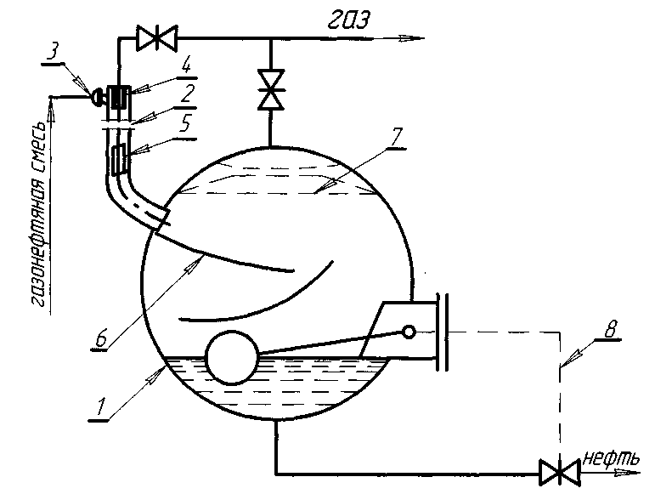
3) использование сепараторов-деэмульсаторов – с нагревом поступающей смеси и с добавлением деэмульгатора, что способствует уменьшению вязкости смеси, а значит уменьшение сил препятствующих выделению газа. При использовании сепараторов-деэмульсаторов устанавливают секцию предварительного сброса воды, чтобы по возможности предотвратить попадание её в сепаратор и сэкономить топливо на нагрев этой воды.
4) использование гидроциклонной головки на входе в сепаратор, где за счёт центробежных сил газ уже на входе в сепаратор отделяется от нефти, и дальше они движутся раздельно.
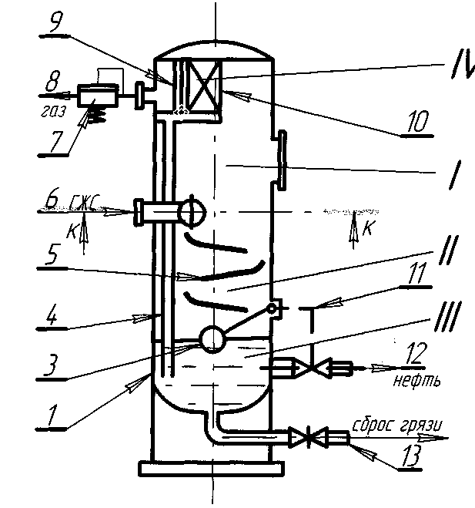
5) использование сепараторов с предварительным отделением газа от нефти. В этом сепараторе смесь подводится к корпусу сепаратора по наклонному трубопроводу, к которому приварена газоотводная вилка. В нём происходит отделение газа от нефти, после чего они отдельно вводятся в сепаратор. Такой способ ввода продукции скважин в сепаратор позволяет значительно снизить перемешивание нефтегазовой смеси и ускорить отделение нефти от газа.
При выборе оптимального числа ступеней сепарации должна учитываться система сбора нефти и газа на площадях нефтяных месторождений. Многоступенчатая сепарация нефти, применяется, как правило, при высоких давлениях (4-8 МПа), на устьях скважин в результате незначительного понижения давления и температуры на каждой ступени происходит постепенное выделение газовой фазы и в нефти остается большое количество невыделившихся тяжелых углеводородов. Если при том же высоком устьевом давлении применить трех- или двухступенчатую сепарацию, то в результате резкого снижения давления в сепараторах будет интенсивно выделяться газовая фаза, и вместе с легкими углеводородами в газовую фазу из нефти перейдет большое количество тяжелых углеводородов. Таким образом, если сравнить многоступенчатую сепараци с трехступенчатой по выходу нефти, то первая оказывается более эффективной, чем вторая. Однако, если многоступенчатая сепарация будет применяться в системах негерметизированного сбора и транспорта нефти, то все тяжелые углеводороды, оставшиеся в нефти, постепенно испарятся из нее, и эффект сепарации сведется к нулю. Поэтому многоступенчатая сепарация, как и трехступенчатая, должна применяться только при герметизированной системе сбора и транспортировки нефти, начиная от устья скважин и кончая нефтеперерабатывающим заводом, следовательно, на всем пути движения товарной нефти резервуары должны иметь понтоны или плавающие крыши. Ввиду того, что при двухступенчатой сепарации в газовую фазу переходит большое количество тяжелых углеводородов, представляющих собой ценное сырье, рационально направлять их в этом случае на газофракционную установку или на газоперерабатывающий завод. Из сказанного следует, что при сборе и транспортировке нефти на площадях месторождений можно применять как многоступенчатую, так и двухступенчатую сепарацию, если соблюдаются условия, о которых говорилось выше. Однако с точки зрения экономии металла, удобства обслуживания и наличия поблизости от месторождения газоперерабатывающего завода всегда целесообразно применять трехступенчатую сепарацию.

67. Промысловые газонефтяные сепараторы и их классификация.
Аппарат, в кот-м проис-т отделение газа от жид. фазы наз-т нефтегазовые (2-хфазные)сеп-ры.
Если в сеп-ре отдел-ся вода, то сеп-р наз-ся 3-хфазным.
По принципу действия сепар. подразделены на четыре группы:
1.Гравитационные сепараторы. В них отделение примесей происходит под действием силы тяжести. Конструктивно они представляют собой сосуды большего, чем трубопровод, диаметра, в которых скорость восходящего потрка газа достаточно мала (0,08—0,15 м/с), для того чтобы более тяжелые частицы успевали осесть на дно, откуда их периодически удаляют через продувочные линии.
2.Инерционные сепараторы основаны на различии сил инерции разделяемых веществ. Более тяжелые, чем газ, частицы прижимаются к стенкам сосуда или к другим поверхностям и по ним стекают на дно. Типичный представитель такого сепаратора- циклонный.
3.Адгезионные сепараторы основаны на способности жидких и смоченных твердых частиц прилипать к поверхности твердых тел. В связи с этим струя очищаемого газа направляется на специальную насадку. Жидкость и твердые частицы стекают с них в нижнюю часть сепаратора, откуда периодически удаляются.
4. Сепараторы смеш.типа
Назначение: 1.Получение нефт.газа, использ-го как химич. сырье или топливо. 2.Уменьшение перемешивания н-г потока и снижение гидр.сопр-й. 3.Разложение образ-шейся пены. 4.Отделение в. от н. При добыче нестойких эмульсий. 5.Уменьшение пульсаций давл-я при транспорт-ии нгв смеси по сборным коллекторам.
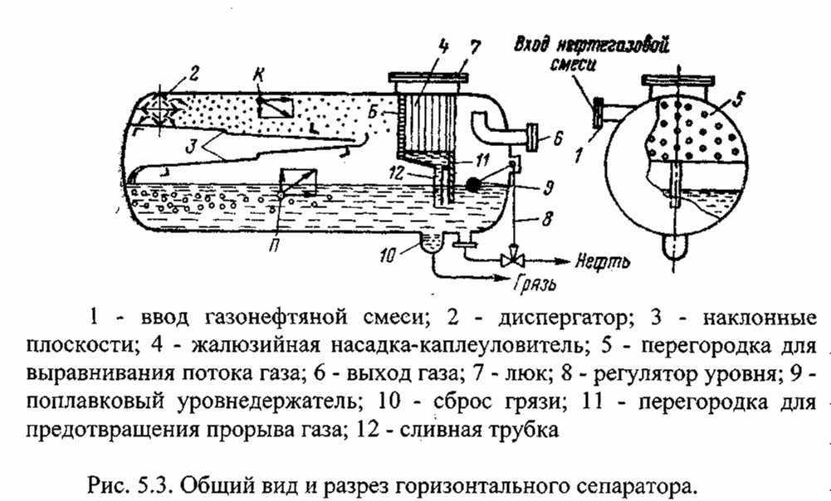
Типы: Наиб. распростр-е получили вертик., горизонт-е и гидроциклонные сеп-ры. Верт. сеп-р имеет меньшую производ-ть по сравнению с гориз-ми при одном и том же объеме аппарата.. По конструкции гориз. сеп-ры м.б. одноемкостные (прим-т для 1,2,3 ступеней сеп-ции) и 2-емкомстные.Их производ-ть не более 3000т/сут. 3-хфазные сеп-ры наз-т делители фаз. Наиб. произв-стью по ж и г хар-ся гориз. сеп-р, в который ж. и г. вводятся отдельно. Их наз-т сеп-рами с предварит. отбором газа. Они делятся на емкостные и трубные. С целью снижения потерь легких УВ перед подачей товарной продукции в рез-ры окончат-но разделяют газ от нефти при min избыт. давл-ях в кольцевых сеп-х.
Все нг сеп-ры состоят из: 1) осн-й сепар-нной секции; 2)осадительной;3)секции сбора нефти;4)каплеуловительной.

68. Измерение продукции нефтяных скважин. Технические средства для измерения продукции скважин.
В наст. время применяют АГЗУ, кот-е обесп-т : 1)автом. перекл-е скв. на замер, 2)авт. измер-е и регистр-я дебитов скв. 3) контроль за режимом экспл-ции по пост-нии прод-ции. 4) авт. блокир-ку скв. при авар. Блочная автом. зам. уст-ка типа Спутник А пред-на для авт. изм-я дебита скв. При однотруб. системе сбора. А-16-14-400, где 16- Р рабочее 14-число скв., 400- наиб. дебит . (40-14-400, 35-10-1500, 25-14-1500). Спутник Б в отл-чии от сп. А обесп-т возм-ть раздельного сбора обводн. и безвод. прод-ции скв. Кроме измер-я давл. спутник Б опр-т содержание воды и газа.. Кол-во неф.газа изм-т расходомерами типа АГАТ, кот-е регестр-т расход, давл-е и темп-ру газа. Также имеются устр-ва для подачи деэмульгаторов в гжс. Сод-е воды опр-т с помощью косвенного метода, который основан на зав-ти диэлектр. прониц-ти вн смеси от диэлектр. св-в составляющих ее комп-тов (безводная нефть-хор. диэлектрик). Унифицированный влагометр нефти УВН . Принцип действия основан на изм-нии емкости конденсатора, образ-го 2 электродами, погруж-х в исслед. ж-ть.
C=Sε_{c} /l, где S – поверхность обхвата конденсатора; ε_{c} - диэлектрическая проницаемость среды между обкладками; l – расстояние между обкладками
УВН позв-т непрер. контр-ть и фиксир-ть объемное сод-е воды в потоке нефти.
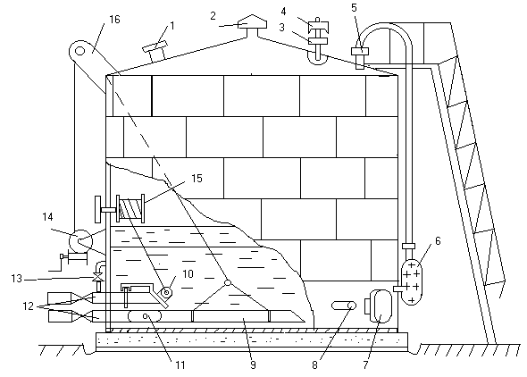На уст-ках типа спутник В и ВР дебит скв. изм-ся в верт. сеп-ром по показаниям ниж. и верхн. Уровня датчика веса, при этом рег-ся время зап-ния измер. сеп-ра. По ичтеч-нии одного цикла взвеш-ния порция ж-ти выдавл-ся в общий коллектор, цикл изм-ния повт-ся. Преимуществом этих сеп-ров явл-ся исп-ние 3 ходовых переключ-х клапанов. Изм-е дебита произ-ся весовым спос-м.
1-переключатель скважин многоходовой ПСМ-1М
2-гидравлический привод ГП-1
3-отсекатель юпликаторов на УКПН
4-замерный гидроциклонный сепаратор с механическим регулятором уровней
5-турбинный счетчик ТОР-1-50
7-блок местной автоматики БМА, состоящий из блока управления и силового блока
8-блок питания счетчика
69. Борьба с осложнениями при эксплуатации промысловых сборных трубопроводов.
Борьба с отложениями парафина
Факторы: 1)наличие параф-на 2)сниж-е темп-ры 3)разгазир-е жид-ти 4)шерох-ть пов-ти труб-да
Способы:
1.Использование высоко-напорных систем сбора
2.Использование тепла (пропарка с помощью ППУ, устьевые нагреватели, блочные нагреватели, путевые нагреватели, теплоизоляционные трубы);
3.Исп-ние покрытий внутр-ней пов-ти труб: стеклование, лаки, эбоксид. смолы, эмалирование, фарфоровые пов-ти, пластиковые трубы.
4.Химические методы (вещ-ва, улучшающие раст-ть пар-ов в нефти (легкие у/в); вещ-ва, при смешивании с кот-ми обводненные нефти выделяют тепло (щелочи); ПАВ, кот-е при обр-нии кристаллов пар-на обволак-ют их, снижают темп роста и препятствуют прилипанию; ПАВы, попадая на стенки т/п, адс-ся и препят-ют прилипанию пар-на к пов-ти труб).
5.Механические методы (прокачка вместе с жид-тью абразивных частиц, прим-ние калибр-ных шаров, скребки, ежи).
Борьба с отложением солей
Типы отл-я солей:
1.донные 2.сплошные 3.бугристые
Причина-наличие воды в продукции.
Соли, кот-е сод-ся в пласт.водах м.б. как водорастворим-е (NaCl, CaCl₂), так и водонераств-е (CaCO₃,MgCO₃, CaSO₄*2H₂O,MgSO₄,BaSO₄, CaSiO₃). Причиной м.б. нарушение карбон.равновесия при сниж. P,t. При наруш-ии выд-ся СО₂ и раствор стан-ся перенасыщен-м. Кроме того смешение вод разл.типа.
1.Промывка пресной водой
2. Хим. методы
при образовании кристаллов карбоната применяют гексаметафосфат натрия (NaPO₃)_{6,} Na₅P₃O₁₀ – триполифосфат натрия
При образ-ии кр-ллов CaCO₃ эти вещ-ва сорбируются из р-ра, в рез-те чего на пов-ти кр-ллов обр-ся коллоидная оболочка, кот-я препят-т прилипанию кр-ллов.
Если соли уже образовались – НСl
2.Физ. методы
при обработке магнитным полем создаются условия для более быстрого выращивания кристаллов в потоке воды, при этом кристаллы солей растут и выпадают в виде аморфного шлама, который легко удаляется потоком.
Борьба с коррозией
Короззия-разр-е Ме вследст-е хим. или эл.хим-го взаимод-я с внешней кор.средой. Разл-т 3 вида кор-зии: атмосф-ная, почвенная, внутренняя.
1.Атм-ная-ржавение (нанес-е краски)
2. Почв-ная. Зав-т от сост-я почвы, неод-сти Ме, влажности.
3. Внтр-яя- при вз-ии с прод-цией.
Методы защиты:
1.Покр-е с внутр. и внешней ст-ны (краски, полиэтилены, полимеры)
2. Активная защита- катодная и протекторная. Катодная –ист-к пост.тока соед-ся + с зарытыми кусками Ме, - с труб-м. Протек-ная- парлл-но труб-ду зарыв-ся протек-ры, выполн-ные из мат-ла, эл.потенц-л кот-го ниже пот-ла труб-да(Mg, рафинир-й Zn, Al)
Кроме того прим-ся инг-ры короз-ии - в-ва адсорбир-ся на пов-ти Ме и не дают контакта с кор.средой
Борьба с гидратообразованием
Гидраты – кристаллические соединения, которые характеризуются определённой структурой, образуются в контакте газа с капельной водой при определённых Р и Т. Гидраты плотностью меньше 1 г/см³ напоминают рыхлый снег с желтоватым оттенком.
Способы борьбы: 1)осушка газа высококонцентрированными сорбентами ДЭГ и ТЭГ;
2)поддержание температуры газа выше температуры гидратообразования;
3)ввод ингибиторов гидратообразования СН₃ООН-метанол, растворы ДЭГ и ТЭГ, и растворы CaCl₂;
4)снижение давления газа за образовавшейся пробкой ниже равновесного Р гидратообразования.

70.Резервуары и резервуарные парки в системах сбора и подготовки нефти, газа и воды.
Нефтепром-е рез-ры предн-ны для хран, приема и отпуска н, для обесп-я беспереб-ой работы скважин, для накопле-ния, кратковр-го хран-я и учета сырой и товарной н. Группа рез-ров, сосред-ных в одном месте наз-ют РП-ом. Общий объем товарного РП должен быть равен 2-хсут-ной плановой произв-ти всех экспл. скважин для дан. м.р. В РП входит(НС, котельная, вспом устр-ва, средства пожаротушения, КИП и автоматики, небольшие мастерские).
Классиф-ция резервуаров:
1.По назначению: сырьевые, технол-е, товарные, для хранения воды.
2.По материалу изг-ния: мет-е, ж/б, каменные, земляные.
3.По отн-нию к уровню земли: наземные, подземные, полузаглубленные.
4.По вел-не изб.давления: низкого давления<200 мм в ст., высокого < 2000 мм вод ст.
5.По конст-ции: верт.цилин.(с плоской, конич-ой, сфер-ой крышей), гор.цилин.(с плоскими и простр-ми боковинами), верт.прямоугольный, гор.круглый, сфероидальный (сфер-е, каплевидные и многокупол-е).
6.По технол-им операциям
Схема резервуара показана на рис.
1 – световой люк
2 – вентиляционный патрубок
3 – огневой предохранитель
4 – дыхательный клапан
5 – замерный люк
6 – указатель уровня
7 – люк лаз
8 - сифонный клапан
9 – подъемная труба
10 – хлопушка
11 – шарнир подъемной трубы
12 – приемно-раздаточный патрубок
13 – перепускное устройство
14 – лебедка
15 – управление хлопушкой
16 – роликовый блок.
71.Образование водонефтяных эмульсий при добычи нефти. Физические свойства водонефтяных эмульсий.
Нефть, добываемая из скважин вместе с пластовой водой, в большинстве случаев образует стойкие эмульсии. При постеп-м увел-нии содер-я воды впрод-ции сквны возн-т вн смеси. Эмульсия- механ. смесь 2 взаимонераств. жид-й, одна из кот-х распред-ся в обьеме другой в виде капель разл.размеров. Виды эмул-й-
1.Эм-я обр.типа. Дисп.среда- нефть, дисп. фаза-вода.
2.Прямого типа.
3.Множественные эм-ии. 1+2+ мех.примеси.
Обр-е эм-й обусл-ны проц-ми адсорбции на пов-ти раздела н-в смолист.вещ-в, нафтен. мыл и др.коллоидных в-в, а также прод-в взаим-я нафт.кислот и солей пл.воды.
Обр-ю эм-й д. предшест-ть сниж-е пов.нат-я на гр.раз. фаз и созд-е вокруг част-ц дисп. фазы прочного адсорб.слоя. Веш-ва, способ-щее обр-ю эм-сии- эмульгаторы.Бывают гидрофильные(раств-мы в воде, обр-е эм-й прямого типа) и гидрофобные (наоборот).
Гидрофиль.эм-ры- желатин, крахмал, щелочн.мыла.
Гидрофоб.эм-ры–щелочнозем.
соли орган.кислот, смолы, тонкоизмельч.част-цы сажи, глины, окиси Ме.
К активн. эм-м из орг. соед-й, к-е имеют слож. стр-е м. отнести вещ-ва,сост-е из 2 групп. Одна группа близка по хар-ке к нефти и раств-ма в ней, другая в воде. Обр-е эм-й проис-т при любом соотн-ии в и н.
Свойства нефтегазовых эмульсий:
1. Вязкость внэ. Зависит от вязк.св-в самой нефти, соотн-я нефти и воды и t.
2.Плотность
3.Дисперсность. хар-ся 3 вел-ми:
а)d капелек б)D=1/d. 3)удельная межфазная пов-ть Sуд- отн-е сумм. Пов-ти капелек к общему их объему.
D=0.2-20мк-мелкодисп., 20-50-среднедисп., 50-100-грубодисп.
4.Устойчивость
Зависит от многих факторов, главными из которых являются : 1)степень дисперсности (раздробленности) дисперсной фазы в дисперсионной среде; 2)тип эмульгатора (естественного ПАВ), образующего на поверхности капель дисперсной фазы бронирующие оболочки, механическая прочность которых со временем увеличивается; 3) рН эмул-ной пл. воды, при ув. рН умень-ся реол.св-ва поверх. слоев, что приводит к расслоению эм-й; 4) температура смешивающихся жидкостей. Разл-т кинематич-ю( хар-ся кол-вом внутр. энергии проявл-ой системы противодей-ю всплытия или осед-я част-ц дисп.фазы под дей-м гравит.сил) и агрегативную (спос-ть глобул дисп. фазы при их столкно-вениях сохр-ть их первонач. размеры) устойчивость.

72.Способы обезвоживания нефти в системах промысловой подготовки нефти.
1.Внутритрубная деэмул-ция за счет подачи искусст.ПАВ. Три стадии: распределение деэм-ра по всему объему дисперсной среды, проникновение реагента в «защитные» (бронирующие) слои и разрушение слоев, сближение и коалисценция капель и осаждение их за счет гравитационных сил.
2.Гравитац-ное разделение фаз.
Грав-ное отст-ние проис-ит в УПС, отстойниках, рез-рах, и электрогидраторах.
Основные виды отстойников.
Напорные отстойники в виде гор.цилин.емк-тей (буллиты). В зав-ти от направления ввода эм-сии различают: верт-ное движение, гор-ное движение.
Этапы: каплеобразование, всплыв-е крупных капель нефти в водной фазе, переход кр.капель нефти ч/з границу Н-В, прохождение струи сырья ч/з промеж-ный слой в/н эм-сии, протекание ч/з кипящий слой который нах-ся под пром-ным слоем.
3. Центрифугирование
Разделение нефтяных эм-сий в центрифугах хар-ся центробежным критерием Фруда – отношение центроб.сил к силам тяжести
Frц=Fц/Fт
На частицу наход-ся в центробежном поле действуют силы:1)центроб.сила, 2)сопротивление фаз.
При разрушении эм-сии в центрифугах задаются d капелек и определяют нужное время нахождения эм-сии в центрефуге.
4.Фильтрация ч/з твердые поверхности
В кач-ве фильт-го слоя прим-ют: гравий, битое стекло, полимерные шарики, древесные или металл-е стружки.
5.Добавка хим. реаг-ов (ПАВ)
6.Электродегидраторы
Если м/у 2-мя пласт-ми поместить Н то обр-ся однор-е эл поле. Капля В попав м/у пластинами поляр-ся (обретает заряд). Вторая капля также поляр-ся. В дальнейшем м/у 2-мя каплями обр-ся эл.поле, т.е. взаим-е капель. Эл поле способствует взаим-ю капель. Обр-ся сила взаим-ия.
Фактически эл/гидр-ры это теже коалиценторы, т.е. разрушители бронирующих оболочек.
7. комбинации вышеперечисленных методов.

73.Установки комплексной подготовки нефти, газа и воды.
На УКПН осуществляются процессы обезвоживания, обессолевания и стабилизации нефти. Для ее обессолевания на УКПН в поток обезвожен-ной нефти добавляют пресную воду и перемешивают ⇒ образуются искусственная эмульсия, ее разделение происходит в отстоиниках. Для ускорения отделения воды искусственную эмуль-сию пропускают через электродегдратор. Процесс стабилизации осуществляется в стабилизирующих колоннах под давлением и повышенных температурах. Схема УКПН:
Процессы обезвоживания, обессоливания и стабилизации нефти осуществляются на УКПН.
Принципиальная схема УКПН с ректификацией приведена на рисунке.
Работает УКПН следующим образом. Холодная сырая нефть из резервуаров ЦСП насосом 1 через теплообменник 2 подается в отстойник 3 непрерывного действия. Здесь большая часть минерализованной воды оседает на дно аппарата и отводится для дальнейшей подготовки с целью закачки в пласт (III). Далее в поток вводится пресная вода (V), чтобы уменьшить концентрацию солей в оставшейся минерализованной воде. В электродегидраторе 4 производится окончательное отделение воды от нефти и обезвоженная нефть через теплообменник 5 поступает в стабилизационную колонну 6. За счет прокачки нефти из низа колонны через печь 10 насосом 11 ее температура доводится до 240 ⁰С. При этом легкие фракции нефти испаряются, поднимаются в верхнею часть колонны и далее поступают в конденсатор – холодильник 7. Здесь пропан – бутановые и пентановые фракции в основном конденсируются, образуя так называемую широкую фракцию, а не сконденсировавшиеся компоненты отводятся для использования в качестве топлива. Широкая фракция откачивается насосом 9 на фракционирование и частично используется для орошения в колонне 6. Стабильная нефть из низа колонны насосом 12 откачивается в товарные резервуары. На этом пути горячая стабильная нефть отдает часть своего тепла сырой нефти в теплообменниках 1,5.
Нетрудно видеть, что в УКПН производится обезвоживание, стабилизация, обессоливание и стабилизация нефти. Причем для обезвоживания используется одновременно подогрев, отстаивание и электрическое воздействие, т.е. сочетание сразу нескольких методов.


Рис.1.5.1. Принципиальная схема УКПН.
1,9,11,12 – насосы; 2,5 – теплообменники; 3 – отстойник; 4 – электродегидратор
6 - стабилизационная колонна; 7 – конденсатор-холодильник; 8 – емкость орошения; 10 – печь;
I-холодная сырая нефть; II-подогретая сырая нефть; III-дренажная вода; IV-частично обезв.нефть; V-пресная вода; VI-обезв. и обессоль. нефть; VII-пары легких угл-ов; VIII-не сконденсировавшиеся пары; IX-широкая фракция (сконденсировавшиеся пары); X-стабильная нефть;

74.Способы очистки сточных вод промыслов для использования в системе ППД.
Основные способы очистки:1)отстаивание, 2)фильтрация, 3)флотация, 4)озонирование, добавление адсорбента.
Отстаивание - основан на гравитационном отделении. Мех примеси оседают, нефть всплывает. Применяются песколовки, нефтеловушки (прямоугольные резервуары состоят из двух или трех секций) - нефть скапливается наверху. Пруды и отстойники для подготовки вод путем длительного отстаивания. Более широко для отстоя воды применяются резервуары отстойники типа РВС (могут работать в статическом и динамическом режимах), рез-ры отстойники с 2 лучевым распр.устр-м для ввода и вывода жид-ти.
Для очистки газонас.вод прим-т напорн-е гориз.отст-ки (станд.емкости для бутана, обор-е доп.устр-ми), напорн. отст-ки с гидрофоб. жид. фильтром (в кач-ве фильтра исп-т слой нефти)
При очистке с помощью фильтра в качестве фильтра прим-ся кварцевый песок, дробленый мрамор, керам. крошка, стекловата, лавсан и д.р. при фильтрации происходит задерживание более крупных частичек взвеси на пов-ти фильтра, адгезия - прилипание частиц, адсорбоция более мелких частиц к поверхности зерен. Существуют фильтры с направлением потока сверху вниз и снизу вверх.
Флотация - очистка воды пропусканием через нее газа. Процесс основан на всплытии дисперсных частиц, захвач-х пузырьками газа, на пов-ти воды образ-ся пенообразный слой кот-й потом удаляется из системы. При прохождении газа через воду будет проис-ть мол. прилипание к ним мех. примесей. Прим-т напорную, безнапорную флотацию. Иногда для улучшения качества флотации добавляют известь, каустическую соду (чтобы снизить поверхностное натяжение). РВС-1000, 2000 и 5000 - флотатор с прим-м в кач-ве флотоагента прир. нефт. газа, раст-го в очищ-й пл. воде или доп-но подаваемого в воду до ее очистки. Объем флотац-ной зоны рассчитан на пребывание в ней очищаемой воды в течение 20мин, а объем отстойной зоны-на 3 ч. В основу данного аппарата заложен метод напорной флотации, который закл-ся в обр-и пузырьков газа в очищаемой газонас-й воде при поступлении ее в аппарат по мере снижения давл-я в системе. Пузырьки газа, выделяясь из воды, флотируют на своей пов-ти взвеш.частицы и нефтепродукты. Присутствие в очищаемой воде остат. кол-ва реагента-деэмульгатора снижает эфф-ть флот-й очистки сточных вод .Прим-е спец-но подобр-х коагулянтов и флокулянтов может резко повысить эфф-ть очистки сточных вод методом флотации, но при этом возн-т проблемы обработки и утилизации уловленного нефтесодержащего шлама. При озонировании пропускают озон через подготавливаемую воду.

75.Основные принципы проектирования обустройства нефтяных месторождений.
Промысловое обустройство - это комплекс сооружений и коммуникаций, которые созданы для добычи и подготовки нефти и сдачи ее (начиная от скважины все объекты сбора и подготовки нефти, автодороги, линии связи, телемеханики и т.д.). Двух одинаковых систем сбора нет. Это объясняется географическим и климатическим положением, разной ценностью земель, разным размещением водных преград. В первую очередь составляют генеральную схему обустройства, где решают весь комплекс задач по размещению всех объектов и коммуникаций. При составлении генеральной схемы учитывают взаимовлияние объектов друг на друга. Генеральная схема промыслового обустройства - важнейший документ планомерного и рационального развития производственных мощностей при освоении и разработке месторождения не только в начальный период обустройства, когда на ее основе определяют очередность строительства и ввода объектов и производственных мощностей по добыче, но и рационально осуществляют последующее развитие производственных мощностей в процессе каждого этапа разработки месторождения. В процессе освоения месторождения и получении более детальной информации схема обустройства переходит в генеральный план обустройства. Здесь разрабатываются принципиальные решения по основным системам обустройства включающие: выбор оптимальных устьевых давлений скважин, гидравлические расчёты систем трубопроводов, число и оптимальное расположение АГЗУ, рациональное расположение КНС, ДНС, установок подготовки нефти, газа и воды, водоснабжение, канализация, дороги, связь, автоматизация технологических процессов и др. При проектировании все объекты разбиваются на 5 технологических систем: 1. Система расположения и кустования скважин. 2. Система сбора, подготовки и транспорта воды, нефти, газа. 3. Система ППД. 4. Система электроснабжения. 5. Система автомобильных дорог.
Кроме них существуют еще много и других систем для нормального функционирования нефтепромысла: системы контроля и автоматизации производственных процессов, водоснабжения, промканализации, связи и т.д.

